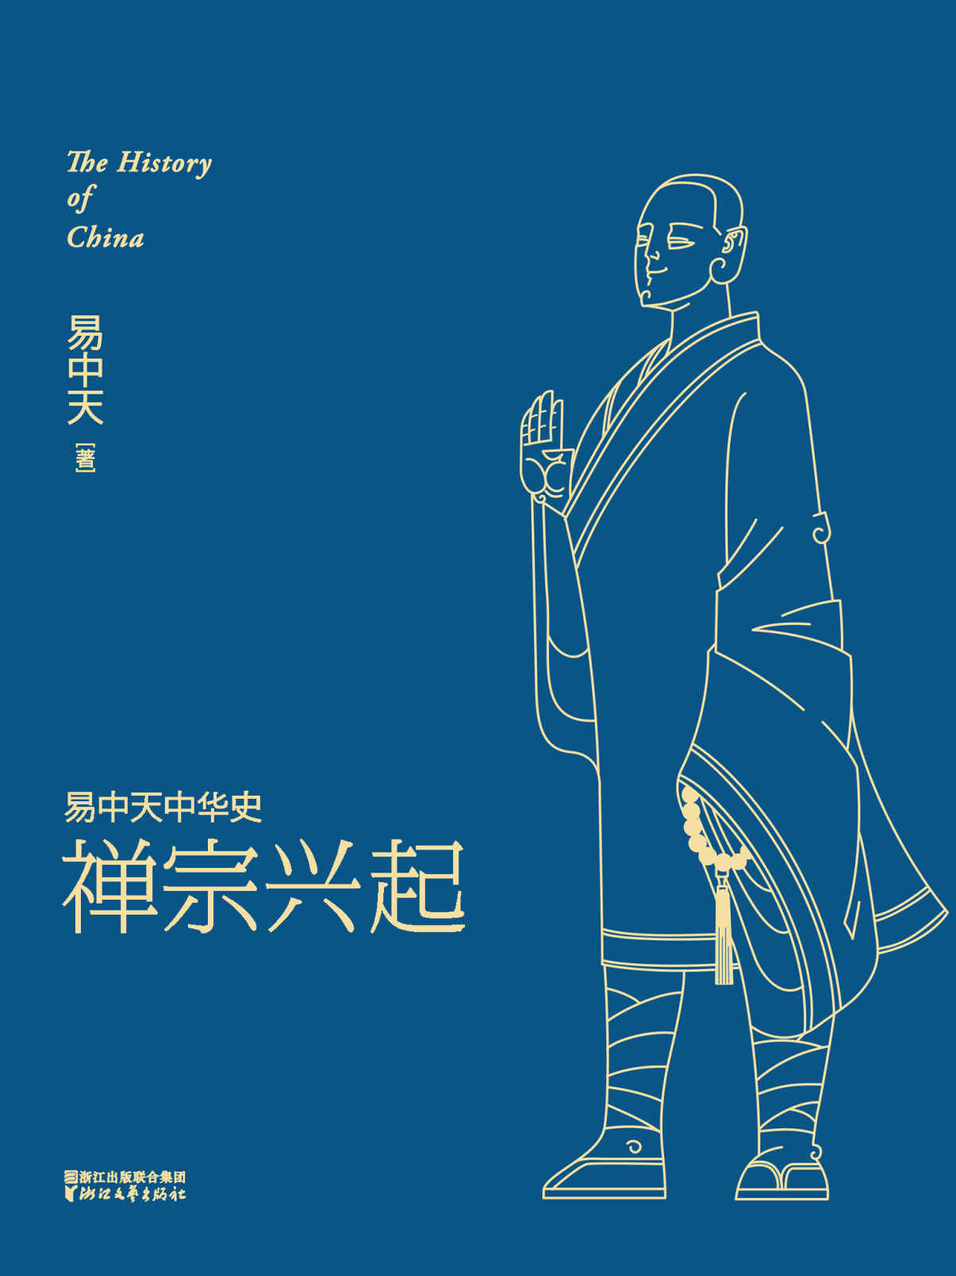

目录

第一章 拜占庭 2

摇晃的帝国 3

基督让人为难 10

流放教皇 15

上帝的愤怒 18

给野蛮人加冕 21

第二章 阿拉伯 26

半岛 27

先知 32

伊斯兰 37

帝国 41

告别巴格达 45

第三章 禅 51

真经与净土 52

禅宗故事 57

六祖惠能 61

立地成佛 68

否定之否定 71

第四章 佛教中国化 75

法难与自救 76

人间佛法 79

时代精神 83

通往自由之路 86

改变中国 90

第五章 大洗牌 94

搅局 95

地中海 101

走向世界 110

王权与教权 115

错失良机 117

本卷大事年表 123

# 第一章 拜占庭

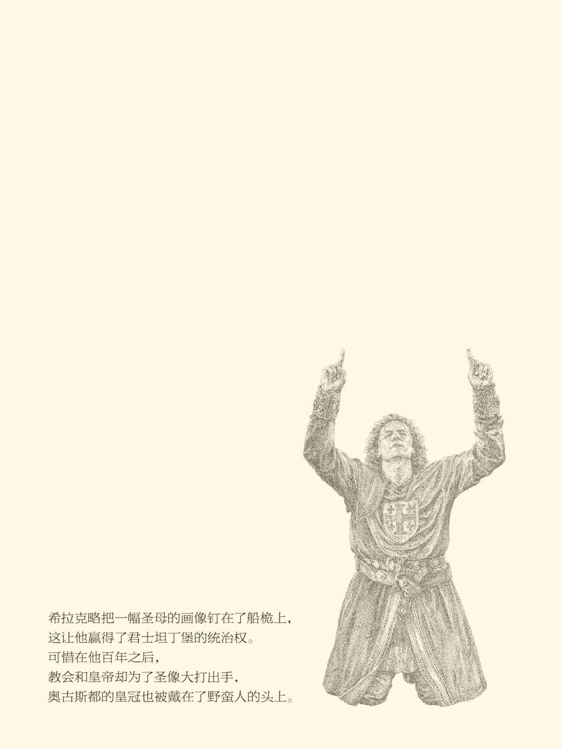

## 摇晃的帝国

公元610年堪称非比寻常。就在这一年，再赴江都的隋炀帝开通了江南河，自京口（今江苏省镇江市）至余杭（今浙江省杭州市）全长八百里。与此同时，伊斯兰教的伟大先知穆罕默德（Muhammad）得到了天启，而一位名叫希拉克略（Heraclius）的人则成为拜占庭（Byzantium）的皇帝。

新的历史就这样开启了。

此后的世界，便是拜占庭、阿拉伯和隋唐帝国叱咤风云的舞台。当然，三大帝国命运各异。一个半世纪后，大唐达到鼎盛然后衰退，阿拉伯扩张至极面临分裂，拜占庭则跌入低谷准备复兴。但有一点却是相同的，那就是他们都创造了影响世界的文明，而且这文明还都与宗教有关。

不妨先看拜占庭。

拜占庭又称东罗马帝国。不过，东罗马也好，拜占庭也罢，都是后人的说法。正如东晋人从来不说自己是东晋，拜占庭人也从来就认为自己是罗马。他们的国家依然叫做罗马帝国，他们的元首也依然叫做罗马皇帝，尽管帝国的首都早就不在罗马，罗马城也衰颓得不像样子。

实际上在受过古典教育的人眼里，新帝国就像一个破落户私生的混血儿和败家子，不但丢失了祖传的罗马城，还说着拙劣的希腊语，以一种来历不明的宗教为国教。这种宗教的成熟和传播虽然是在古罗马，它的创立者耶稣基督却是犹太人，其教义更是与罗马文明的传统八竿子打不着。[1]

这样的国家，怎么也好意思叫做罗马？

然而拜占庭人却不这么看。作为当时西方世界最强大帝国的臣民，安纳托利亚（Anatolia，即小亚细亚）、埃及和叙利亚以及整个多瑙河以南东欧的主人，他们跟长安城里的中国人一样认为自己是居住在文明世界的中心，只不过这中心在他们那里叫做君士坦丁堡（Constantinople）。

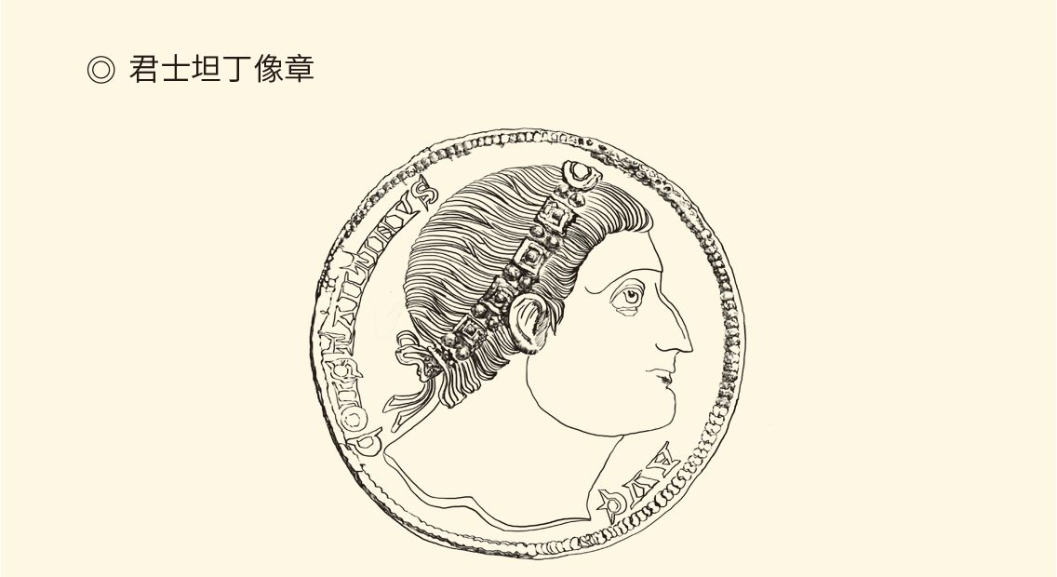

君士坦丁像章。约铸于公元324-326年，金制，直径3.6厘米。

君士坦丁堡是在公元330年5月11日成为罗马帝国之首都的，之前的它则是博斯普鲁斯海峡（Strait of Bosporus）西岸的希腊要塞，叫拜占庭。谁都没想到的是，拜占庭虽然由于成为新首都而被改了名字，它的原名却被后人用来称呼迁都之后的新帝国，看来历史确实喜欢开玩笑。

把拜占庭变成帝国新都的，当然是那位赫赫有名的大帝君士坦丁（Constantine the Great）。他迁都拜占庭的目的也很明确，那就是要实现“新首都，新帝国，新宗教”的政治主张和理想。这个新宗教就是信仰唯一之神的基督教，因此帝国政府必须远离众神喧嚣又破败不堪的老罗马城。

于是，皇帝陛下不辞劳苦地亲自跑马圈地。看着那些疲惫不堪的随从，君士坦丁庄严宣布：在我前面引路的是不可见的神灵——上帝。当然，为了证明信仰的虔诚，新首都的城市中央建起了圣索菲亚（St. Sophia）大教堂，奥古斯都广场上皇帝雕像的手中也既拿着地球仪，又拿着十字架——前者象征着征服世界，后者象征着追随基督。

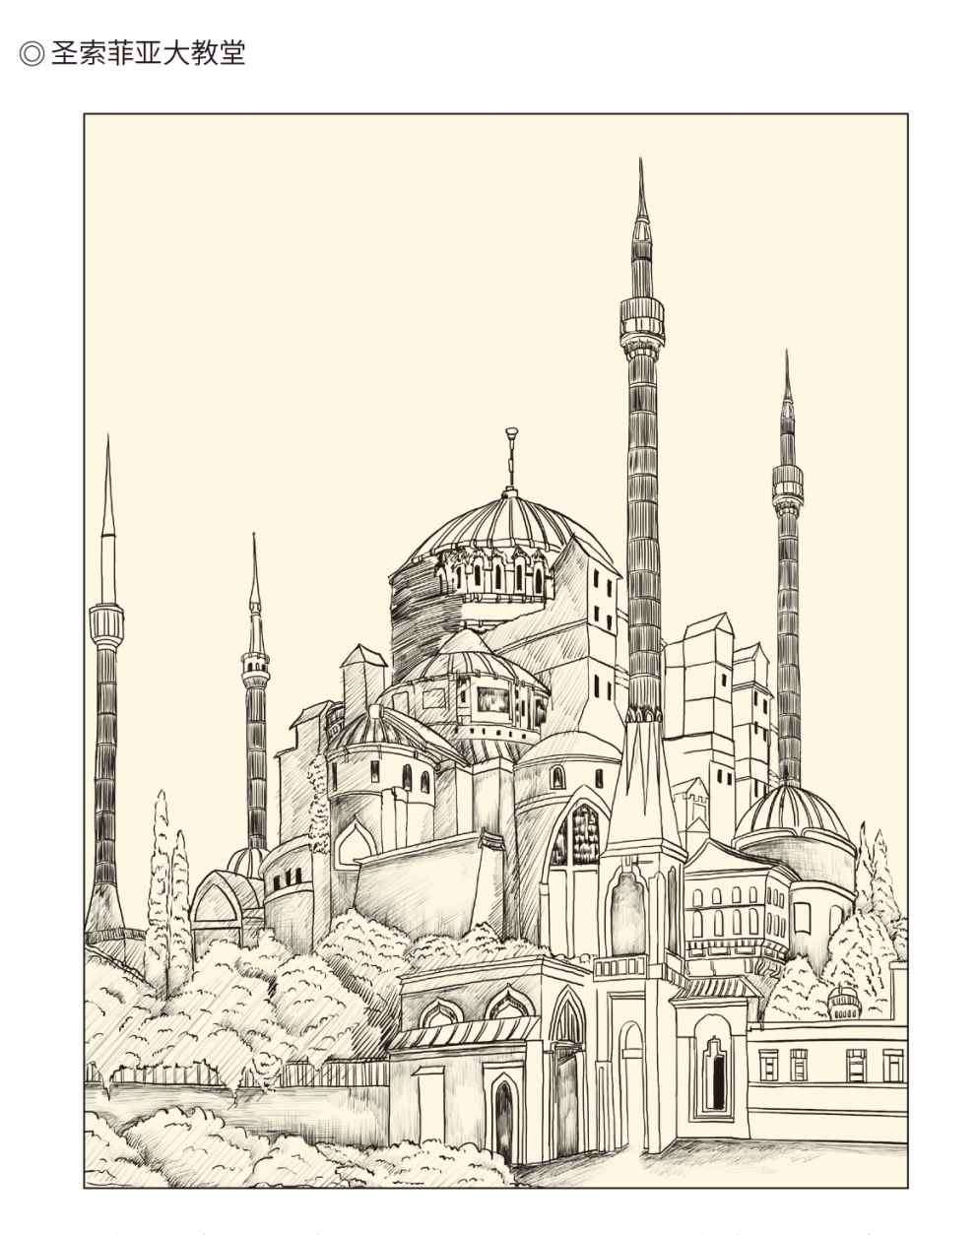

拜占庭式建筑典范，因其巨大的圆顶而闻名。公元537年竣工，设计师是物理学家米利都的伊西多尔和数学家特拉勒斯的安提莫斯。公元1453年6月，奥斯曼土耳其苏丹穆罕默德二世攻入君士坦丁堡后，在教堂周围建了四座高大的尖塔。

君士坦丁的这种宗教热情显然需要解释。因此，作为依靠军队拥戴和武装斗争夺取了政权的皇帝，他声称自己在进军的途中亲眼看见太阳里出现了十字架形的光芒。受这一神迹的启示，此公便将罗马军旗的图案改成了十字架。据他自己和历史学家们说，从此君士坦丁战无不胜。

呵呵，上帝与他同在。

可惜这种说法越是神乎其神就越是形迹可疑，君士坦丁的信仰确实值得商榷。事实上，他虽然大力扶植基督教，却又宽容地保护异教徒，尤其是大权在握之后。他甚至一再推迟履行入教的手续，直到临终之前才接受了洗礼。

显然，君士坦丁是基督徒，更是政治家。在他那里，帝国的统一和政权的稳固才是第一位的。因此，当基督教各派为教义争得面红耳赤时，君士坦丁却超然物外，甚至将教士们视为命根子的神学理论玩弄于股掌之间。他当然也不会为了基督教去打击多神教。别忘了，拜占庭的新名字是君士坦丁堡（君士坦丁之城），不是上帝之城或基督之城。

实际上君士坦丁推崇基督教，看重的不是教义，而是它主张一神崇拜。这种单纯的性质正是大一统帝国需要的。这就正如汉帝国独尊儒术并非多么喜欢儒学，只不过儒家学说更适合成为统一帝国的统一思想。

君士坦丁是古罗马的汉武帝。

不能说君士坦丁的选择没有道理。事实上，异教徒们很快就发现了基督教的过人之处：崇高的精神、纯净的心灵和严谨的组织，以及坚定不移的信仰。基督徒的行为举止也令人尊敬。他们扶贫济困，宽恕敌人，勇于殉道，尊重妇女并唾弃背叛。所有这些，都来自他们唯一之主的教导。

相反，古罗马的宗教则显得不堪，如果那也能够叫做宗教的话。要知道，它可是连一个合适的名字都没有，更不要说神学教义、道德规范和组织机构。那些名目繁多的神每个都来历不明，而且不乏通奸乱伦和弑父杀子诸多罪行，根本就不足以成为帝国臣民的道德楷模。

这时不管换了谁，也会选择基督教。

可惜，君士坦丁的上帝并没能保佑他的帝国。基督教被定为国教不过三年，罗马就分裂为东西两半，西边那半也在大部分臣民皈依基督之后不久便轰然倒塌。就连东边的君士坦丁堡最终也未能幸免。它被奥斯曼土耳其人攻陷，并被改名为伊斯坦布尔（Istanbul），意思是伊斯兰之城。

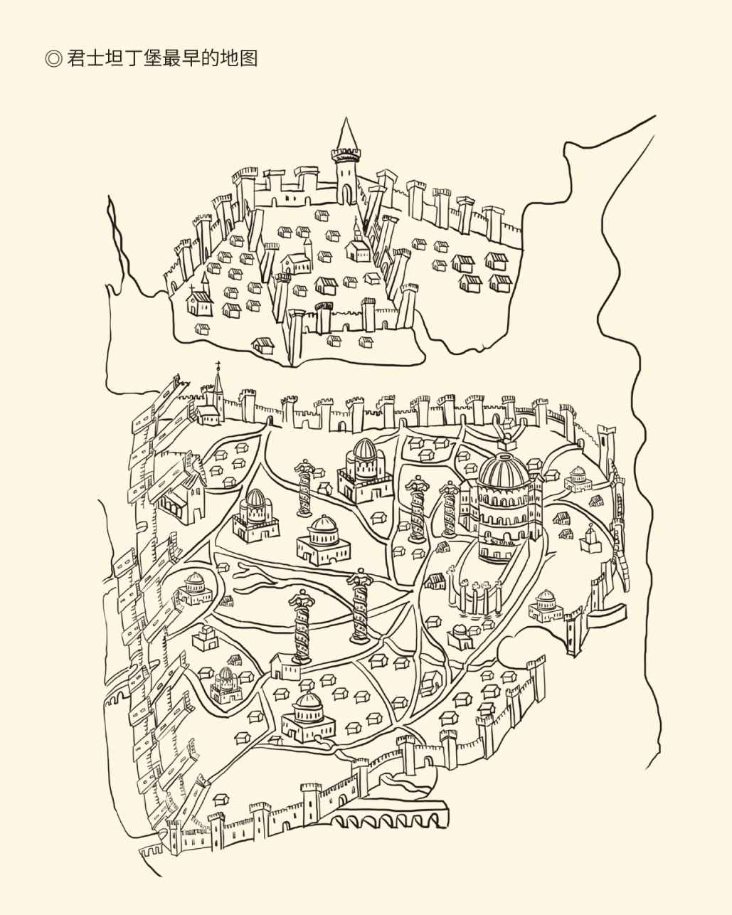

据意大利制图者克里斯托弗·保德尔门特1420年制作的羊皮纸墨水画。君士坦丁堡的主要特征均清晰可见：护城河、双层城墙、大广场，还有皇家记功柱、圣索菲亚大教堂，堪称最早的君士坦丁堡实用地图。

这可真让人哭笑不得。

当然，东罗马帝国灭亡要到公元1453年，也就是中国明朝的景泰四年。但在公元610年，希拉克略接手的却无疑是一个烂摊子：国库空空如也，军队士气低落，敌人则从四面八方将帝国团团围定，包括北方的日耳曼蛮族，以及来自中亚的好战民族阿瓦尔人（the Avars）和波斯人。

波斯人是罗马帝国的老对手和死对头，尤其是在萨珊王朝（Sassanid Dynasty）取代帕提亚帝国（Parthian Empire）后。他们不但频频发动战争，在意识形态和宗教信仰方面也大唱对台戏。罗马帝国迫害基督教徒时，萨珊王朝大批收容他们；基督教成为罗马国教后，波斯人又支持其异端。被中国人称为景教的那个派别，就是在萨珊波斯形成的。

毫无疑问，波斯人对基督教并没有兴趣，他们信仰的是琐罗亚斯德教（Zoroastrianism）。因此，收容基督徒和支持其异端，都不妨碍他们在公元614年的5月蜂拥而入圣城耶路撒冷，将基督教的古迹夷为平地。更过分的是，这些异教徒还撬走了教堂中耶稣受难的真十字架，并把它作为战利品连同俘虏一起运往波斯首都泰西封（Ctesiphon）。

是可忍孰不可忍，何况波斯人并没有就此收手。在横扫了叙利亚和巴勒斯坦后，他们又让东罗马人的埃及总督举手投降。能够为帝国提供四分之一收入的宝地无可奈何地落入敌手，再也没有一粒粮食从亚历山大港运往君士坦丁堡，希拉克略也不得不中止了对市民免费的面包供应。

公元620年，咄咄逼人的波斯军队前进到了博斯普鲁斯海峡的对岸，与君士坦丁堡隔水相望。这条连接黑海和爱琴海的通道是那样地狭窄，以至于拜占庭皇帝一眼就能看见敌营中闪烁的火光，甚至能想象出他们的饮酒狂欢。

兵临城下国难当头，被逼入死角的希拉克略不能不把自己变成罗马帝国的防卫者。实际上，当他在万众欢呼声中登上皇位时，也就把臣民的厚望放在了肩头。如果不能让摇晃的帝国重新站立，他的下场不会好过前任。

那么，上帝会保佑他吗？

[1]比如在著有《罗马帝国衰亡史》的爱德华·吉本眼里，拜占庭就像一个落魄的希腊与罗马的杂种儿，整个中世纪也是黑暗和野蛮的时代。请参看（美国）沃伦·特里高德《拜占庭简史》。本章所述除参考该书外，亦请参看美国时代生活公司《全球通史》第七册，（英国）拜尼斯《拜占庭：东罗马文明概论》，陈志强《拜占庭帝国通史》，游斌《基督教史纲》，王美秀等《基督教史》，刘新利《基督教历史十二讲》，刘明翰主编《世界通史·中世纪卷》。

## 基督让人为难

拯救帝国，对希拉克略来说并不容易。

希拉克略原本是亚美尼亚人（Armenians），父亲则是东罗马帝国的非洲总督，也叫希拉克略。当时，非洲总督权力极大，在任皇帝则被认为很不称职。那个依靠政变上台的家伙根本无法对付日趋严重的内忧外患。帝国需要强者，人民需要领袖。因此，当希拉克略的舰队在秋高气爽之日来到君士坦丁堡准备夺权时，城内城外竟是一片欢腾。

躲进教堂的老皇帝则被两个元老院议员捆绑起来。他毫无悬念地被罢黜，并处以极刑，还被株连九族。临刑前，这个倒霉鬼用充满怨恨的目光看着新皇帝希拉克略，然后鼓起勇气不无嘲讽地对他说：你会更好！

希拉克略记住了这句话。

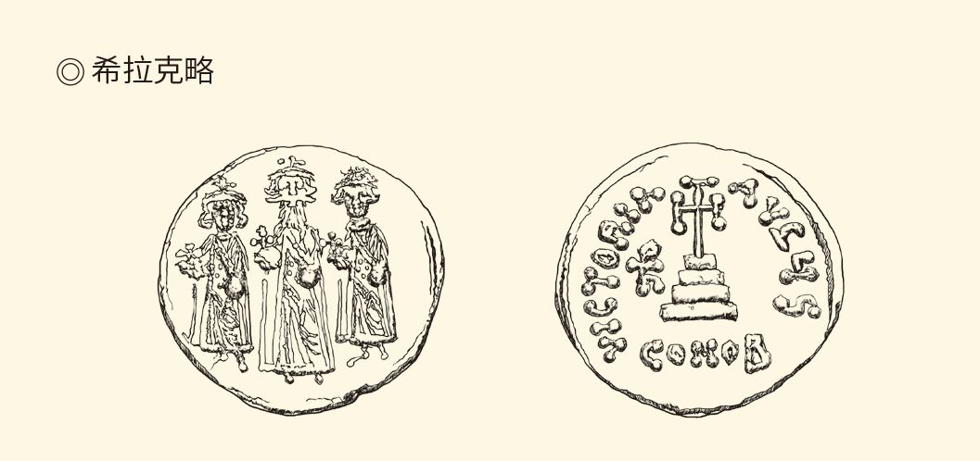

拜占庭索利多金币，直径20毫米，重4.45克。正面是希拉克略一世及长子希拉克略·君士坦丁、次子希拉克罗纳斯戴王冠的站像。背面有十字架及基督符。英勇的希拉克略一世35岁时即位。

事实上，接过权杖的希拉克略一直都很努力。他即位之后就毫不犹豫地进行了全面改革，调整政府机构，整顿财政系统，加强军事建设，甚至亲自出面与阿瓦尔人谈判，带兵跟波斯人作战，结果却是仅仅幸免于被俘。看来，脆弱的帝国已是积重难返，希拉克略必须借助更为强大的力量。

他想到了宗教。

跟君士坦丁相信十字军旗战无不胜一样，希拉克略也认为信仰的力量是无穷的。当年，从迦太基（Carthage）起航前往君士坦丁堡时，这位年轻的将领就把一幅圣母玛利亚的画像钉在了自己的船桅上。现在，他当然也坚信上帝、基督和圣母绝不会让异教徒长期占领圣城和大主教的驻节地，无论这些异族是波斯人、阿瓦尔人还是斯拉夫人。

因此，在完善制度和积蓄力量的同时，希拉克略也做了大量的思想政治工作。他循循善诱地告诉臣民们，帝国将要进行的是一场信仰的保卫战。神圣的上帝之剑将刺向邪恶的魔鬼心脏，沦陷区的基督教兄弟则将得到解放。

希拉克略的这一说法得到了教会的支持。君士坦丁堡大主教打开库门慷慨解囊，甚至允许帝国政府借用教堂的金银盘子来铸造硬币。这位大主教还请人在城门上画了基督和圣母的像，以至于在后来的危难关头，不少虔诚的信徒亲眼看见圣母本人出现在城墙上，而且就在自己身旁。

于是，公元622年，希拉克略率领他的军队在大主教的祝福下开始了远征。此后漫长而艰难的战斗毋庸赘述，那不是我们要关心的事情。总之最后的结果，是拜占庭的大军在公元627年的年底兵临泰西封城下，并于次年4月3日与波斯人签订了条约，战争以希拉克略的全胜宣告结束。

这是玄奘法师赴印度取经前一年的事。

两年后，也就是唐太宗被尊为天可汗的公元630年（贞观四年），波斯人掠去的真十字架被送回耶路撒冷。这件圣物是由希拉克略赤着脚扛进圣城的，由此证明了上帝是如何宠爱他赤诚的仆民。至于留给波斯人的，则是此起彼伏的内乱和无政府状态，以及最终被阿拉伯人灭亡的命运。

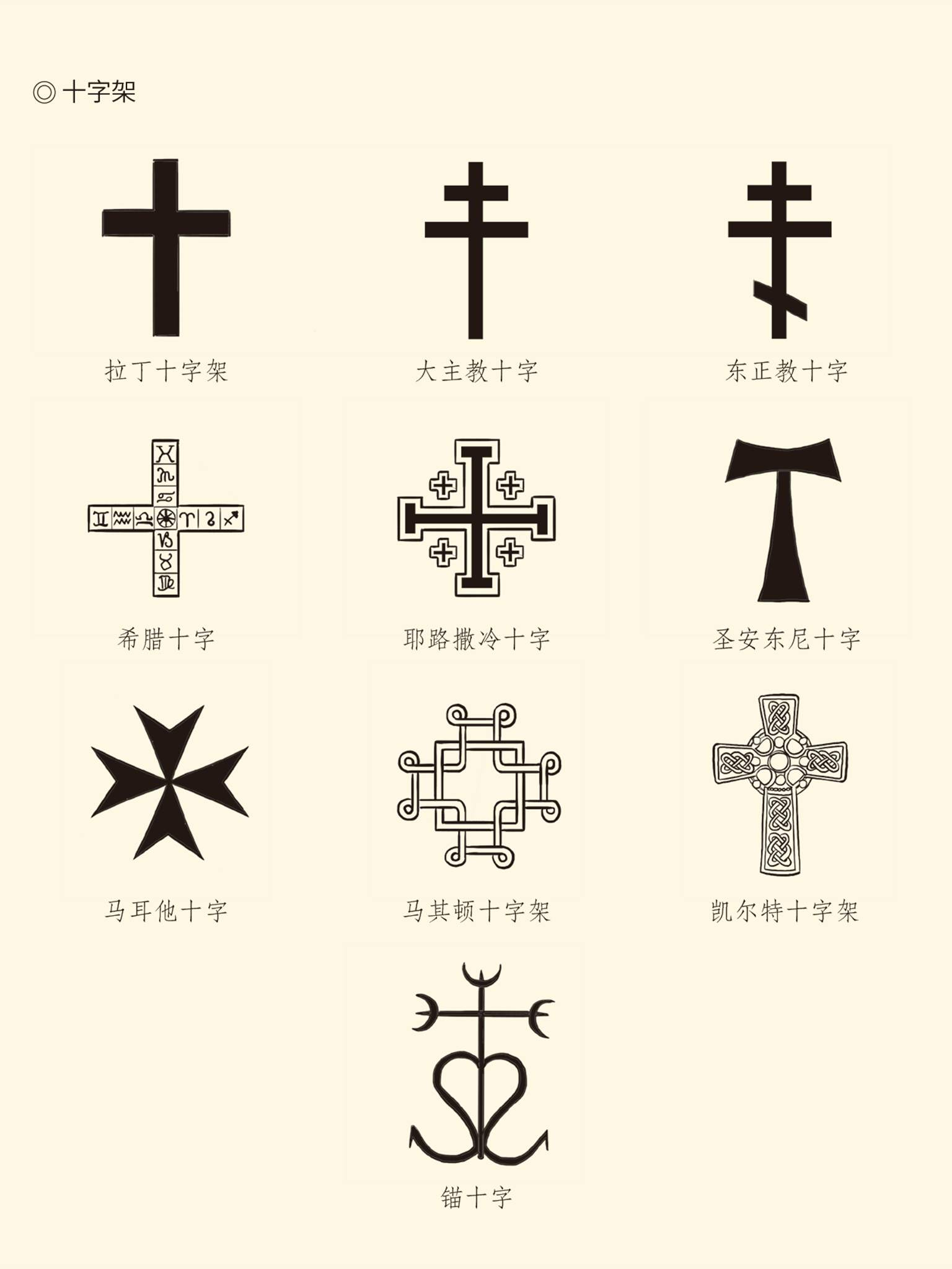

十字架本是用来处死战俘、罪犯的刑具。基督教传说中耶稣遭陷害，被钉死在十字架上，三日后复活。从此，十字架成为基督教徒信仰的标志。不同的基督教派系，使用的十字架也不尽相同，据说有三百种之多。

异教徒们安静了，基督教的世界却喧嚣不已。

事实上就在希拉克略为帝国的存亡殚精竭虑时，基督教各派别也一刻都没有停止他们的口水战。争论的焦点在于耶稣基督的性质，争论的原因也很简单：基督是上帝之子，又是圣母玛利亚生的。那么，基督到底是人还是神？或者既是人也是神？他的本性又是什么？神性？人性？是只有神性或只有人性，还是既有完整的人性，又有完整的神性？

基督真是让人为难。

这并不奇怪。因为无形的上帝使凡人受孕，生下可以复活的耶稣，本身就很荒谬。然而正因为荒谬，才需要信仰也只能信仰。这是基督教神学家德尔图良（Tertullianus）的基本观点。他的话，道破了信仰的秘密和宗教的天机。

没错，如果想得清楚，那又何必信仰？

实际上，如果说宗教也是一种思考，那么，它思考的也只是宇宙的终极问题，而终极问题是不可思考的，或者说是想不出答案的。答案只在信仰之中。作为答案的上帝，不是理性思考的结果，而是信仰的直白。它的存在本身就是一种信仰，也只作为信仰而存在，无须证明也不能证明。

难怪有人说：人类一思考，上帝就发笑。

也因此，聪明的做法是放弃争论，虔诚信仰。

但是这很难。事实上，理性地意识到荒谬需要信仰或信仰必定荒谬，是只有德尔图良这样的人才能达到的境界，也是了不起的境界。对于一般信众而言，如果不想迷迷糊糊地相信（迷信），就必须把上述问题都搞清楚。教会也有责任给广大信众一个交代，否则就是失职。

教会给出了解释，而且这解释正是德尔图良在公元3世纪提出的，叫“三位一体”（Trinity）。这种学说认为，作为无须证明的宇宙本体，上帝只有一个，却又包含着三个同等的位格（Person），即智慧生命的存在显现。第一个位格是造物主，即圣父；第二个是道成肉身的救世主，即圣子；第三个是永远存在于基督徒心灵中的指导思想，即圣灵。

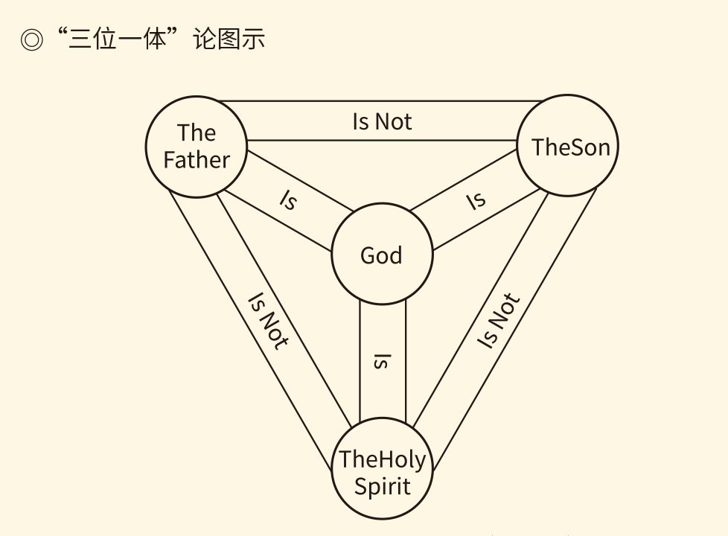

“三位一体”论主张：圣父、圣子、圣灵为同一本体、三个不同的位格。通俗地说：仅有独一的天主；圣天父完全是天主，圣子完全是天主，圣灵完全是天主；圣天父不是圣子，圣子不是圣灵，圣灵不是圣天父。

圣父、圣子、圣灵，虽然是三个位格，本体却只有上帝一个。一个本体，三个位格，就叫“三位一体”。不过，这样的教义不能靠思考去理解，只能靠信仰来接受。德尔图良甚至说，让柏拉图和辩证法什么的见鬼去吧！我们要做和能做的只有一件事：除此之外，别无所信！

这当然是真正的信仰，可惜偏偏有人叫板。利比亚的主教阿里乌（Arius，又译阿利乌）就跳出来说，不管上帝有几个位格，反正基督是人不是神。因为既然上帝唯一，如果又说基督是神，那就成了多神教。这不能说没有道理。

但是这样一来，基督的性质便又一下子成了问题。如果基督是人，那么他也有神性吗？如果没有，请问凭什么成为救世主？如果有，他的人性和神性又是什么关系？

正统教义的说法是：一个位格，两个全性。

也就是说，基督只有圣子这一个位格，却有人和神两个完全的本性，也有完全的人格和完全的神格。他的神格与圣父同体，人格则与世人相同，但没有原罪。因此，基督作为圣父的独生子，是二性的，也是一位的。

一性派（Monophysitism）却不同意。他们认为，既然是本性，那就只能有一种。基督虽然是人，但他的人性已经完全地融入了神性。因此从本质上说，基督只有一个本性，这就是神性。只有人性或兼有二性的说法是不通的。

这可真是公说公有理，婆说婆有理。看来，最好的办法是“一个基督，各自表述”。反正大家都是基督徒，也都是罗马人。爱国不分先后，信教不分派别，岂不天下太平？

可惜都不干。

不干也有道理。作为主教和神学家，当然希望自己的主张能够占上风。作为帝国，既然为了统一臣民的思想而选择了基督教，又岂能容忍他们七嘴八舌莫衷一是？

罗马皇帝不能坐视不管。

事实上他们也管了。只不过，君士坦丁的做法比较粗鲁和野蛮。他在主教会议上强迫阿里乌派接受正统观念，否则就逮捕法办。希拉克略则想两面讨好。他提出了一个折中的方案：基督虽然有人和神两种本性，却只有一个意志，这就叫“基督一志论”（Monothelitism）。

那么，问题解决了吗？

没有。争论的双方都对这种说法不满，以至于希拉克略派到亚历山大城的新主教也不得不动粗。血腥的镇压当然不可能换来衷心的拥护。到君士坦斯二世（Constans Ⅱ）执政的时代，更加无法遏制的冲突和悲剧终于酿成。

## 流放教皇

君士坦斯比希拉克略更难。

新皇帝是在文成公主进藏那年（公元641年，大唐贞观十五年）开始执政的。这时，帝国的领土早在阿拉伯人的铁蹄下一片片沦丧。从波斯人那里收复失地仅仅六年，忠于安拉的穆斯林军队就杀声震天地冲了过来。耶路撒冷和叙利亚相继沦陷，被俘的帝国长官甚至还被缝进了死骆驼中。

阿拉伯人的迅速崛起是下一章要讲的事情。但有一点可以肯定，那就是他们没有让人左右为难的基督。作为严格的一神教，伊斯兰明确宣称先知穆罕默德是人不是神。唯一的神是安拉，穆罕默德只是安拉的使者。因此，穆斯林并不会去争论先知究竟有两种本性还是只有一种。也因此，他们可以一心一意秉承安拉的意旨做自己该做的事情。

希拉克略却只能徒呼奈何地听任教士们唇枪舌剑，眼睁睁地看着自己的国土次第沦入敌手。他去世后九个月，亚历山大城也向穆斯林军队举起了降旗。那可是拜占庭最富庶的商业中心，希腊文化的重镇和基督教世界的首府啊！

帝国到了这步田地，教士们却还在那里不识大体地喋喋不休，这实在让皇帝陛下寒心和恼怒。公元648年，已经即位七年的君士坦斯发布诏令，禁止再讨论基督的本性和意志问题，违者将受到体罚、监禁甚至流放。

君士坦斯的这一决定多半是想釜底抽薪，没想到实际效果却是火上浇油。诏令发布第二年，罗马教省和西部地区就反了，而且带头人就是教皇马丁一世（Martin Ⅰ）。

这当然很严重。

我们知道，基督教是有着严密组织机构的。他们的教务行政区叫教区，大的教区叫教省。教区的主管叫主教，教省的叫大主教，首都或大都会的叫都主教，最高级别的叫宗主教（Patriarch，东正教称为牧首）。所谓教皇，其实就是罗马城主教、罗马教省都主教和西部地区宗主教。

罗马主教当然不是唯一的宗主教，却因为西罗马皇帝瓦伦丁尼安三世（Valentinianus Ⅲ）的一纸文书而得以自封为教会最高首脑，以后又被西方教会逐渐接受为普世最高主教，因此称为Papa（父亲），汉译教皇。[2]

不过，当时的罗马教皇虽然由选举产生，依照惯例却仍然需要罗马皇帝认可，哪怕这罗马其实是拜占庭。然而在公元649年，也就是君士坦斯发布诏令的第二年，罗马城的神职人员公然罔顾东罗马皇帝的权威，自说自话地就让马丁接手了去世教皇的职务，并开始行使职权。

马丁也当仁不让，三个月后便召开了主教会议。105名来自意大利、西西里和非洲的主教齐聚一堂，共同声讨并谴责一性派和一志论。马丁让人把会议情形画成了壁画，还给君士坦斯写了一封公开信。当然，他也没有忘记将决议呈送皇帝陛下御览，并同时将其副本传遍全国。

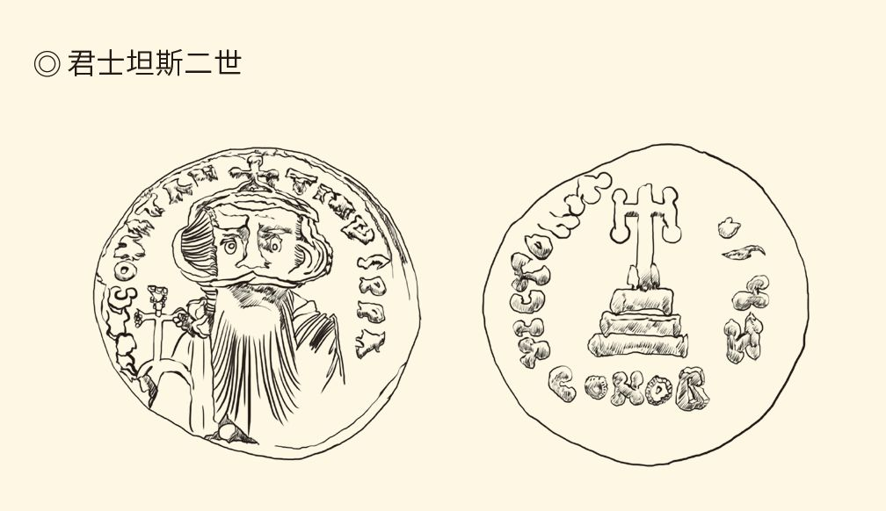

拜占庭索利多金币，直径20毫米，厚1毫米，重4.37克。正面为君士坦斯二世像。这位流放了教皇的拜占庭皇帝，数年后又下令处死同胞兄弟狄奥多西，就此众叛亲离。君士坦斯被暗杀后，他的儿子君士坦丁四世即位。

显然，这无异于挑衅，甚至摊牌。

这时的君士坦斯还不到二十岁，正是血气方刚。因此尽管马丁在信中表达了对帝国元首的忠诚，年轻的陛下仍然怒不可遏。在经历了一系列噩梦般的折腾后，躺在病床上的教皇还是被蛮不讲理的武夫们押解到君士坦丁堡，并在单独监禁三个月后被送上了帝国法庭的被告席。

罪名却是叛国。

教皇坦然地面对审判。他甚至建议证人们在出庭时不必宣誓说真话，这样就可以毫无顾忌地信口开河。他也赞扬了操办此事的人。他们是那样地敬业和专业，以至于每个程序都中规中矩，显然经过了认真和有效的排练。

走完法定程序之后，教皇被带到宫中的庭院，剥去法衣接受鞭挞。年轻的皇帝在阳台上观看了全过程，然后将死刑判决改为流放。武则天被立为皇后那年，也就是公元655年的9月，前教皇死在了黑海以北的克里米亚（Crimea），那地方对于曾经的文明中心罗马来说真可谓地老天荒。

马丁在流放地只存活了两年，他当然没有看到君士坦斯最后的下场。此君在高句丽灭亡那年（668）被臣属谋杀在浴室里，距离他流放马丁是十五年。

但，作为背上叛国罪名的殉道者，马丁却看到了世态的炎凉。他的职位很快就被拜占庭皇帝可以接受的人继承，原先跟他并肩作战的主教们也不再关心他的痛痒，仿佛他早已在地球上消失。据马丁自己在临终前说，那些人把他遗忘得如此彻底，以至于根本就不想知道他现在是死是活。

孤独的马丁只好孤独地死去。

很难谴责主教们的冷漠无情。毕竟，马丁可以赴死，教会却要存活。这就不能跟君士坦丁堡弄得太僵，同时又必须保持罗马的独立性和权威性，这样的平衡木并不好走。

因此，当君士坦斯决意置马丁于死地，甚至不惜诬陷他勾结阿拉伯人时，罗马教会便不得不做出让步。这不仅因为他们在名义上还是拜占庭帝国的臣民，也因为基督教世界已经四分五裂，东方教会并不跟他们同心同德。

事实上，当时的宗主教有五个，排名为罗马、君士坦丁堡、亚历山大里亚、安提阿（Antioch）和耶路撒冷，后面四个宗主教的辖区都在东方——小亚细亚、埃及、叙利亚和巴勒斯坦。尽管东方四大教区之间也有意见分歧，但在文化传统等方面与西方更有隔阂，这不能不让罗马感到压力。[3]

与君士坦丁堡，矛盾就更多。

其实，自从迁都以后，罗马与君士坦丁堡的关系就一直非常微妙，而且这种微妙跟唐代的长安和洛阳不同。洛阳只是陪都，罗马却是废都。这个曾经的世界中心已经由百万人口的国际化大都市，沦落为只有几万人的小城，而且饱受摧残和蹂躏。它那往日的辉煌都被埋在了废墟之中，只剩下无数的冤魂在暗夜呻吟，在天空徘徊。

幸亏还有教会。

的确，西罗马帝国灭亡后，罗马城的威望、秩序甚至市民的生存，都只能靠教会来维持。教皇实际上承担了罗马皇帝的责任，远在天边的皇帝则既派不出一兵一卒，又掏不出一分一厘。那么请问，他又凭什么对罗马指手画脚？

显然，曾经的文明中心罗马虽然自知再也无法成为帝国的政治首都，却不能不力保宗教首都的地位。而且在罗马主教看来，他们作为耶稣大弟子圣彼得的继承人，原本就应该享有这样的崇高地位和绝对权威。[4]

相反，东部教会则始终处于拜占庭皇帝的控制之下。这些君主原本是俗人，却居然主持召开宗教会议，任命主教和惩罚教士。如此将教俗两界的权力集于一身，本身就让人无法容忍。如果他还要自命为上帝的代言人，让君士坦丁堡取代罗马的地位，那就更不能接受。恺撒的归恺撒，上帝的归上帝，这是耶稣基督的教导，也是罗马的底线。[5]

罗马必须说不，也有资格说不。

也许，这就是马丁要惹是生非的原因。换句话说，罗马教会比以往任何时候都更加迫切地感到，绝不能把对教义的解释权让渡给拜占庭皇帝，更必须用三位一体的正统观念来统一基督教世界的思想和信仰，非如此不能捍卫教会的、同时也是上帝的权威和尊严。

因此，尽管这一次罗马教会在人事上做了让步，但教权与皇权之争不会停止，西部和东部则终有一别。也因此，当拜占庭皇帝再一次粗暴干预宗教事务，试图将自己的主张强加于人时，新的风暴就会掀起。

[2]公元445年，罗马主教利奥一世（LeoⅠ）由于在“上帝之鞭”阿提拉手中拯救了罗马城，因此让西罗马皇帝瓦伦丁尼发布了授予罗马主教特权的诏令，历史上一般以此作为教皇之始。

[3]以上排名根据《第四次拉特兰会议决议》，请参看刘新利《基督教历史十二讲》。但也有人认为阿提拉排名第二，亚历山大里亚排名第三，请参看王美秀等《基督教史》。

[4]罗马教皇居五大宗主教之首，一个重要的理由就在于他们是圣彼得的传人，而圣彼得则在十二使徒中排名第一。

[5]恺撒的归恺撒，上帝的归上帝，见《圣经·新约·马太福音》。

## 上帝的愤怒

公元726年，也就是唐玄宗的开元十四年，一座火山在爱琴海底爆发。灼热的岩浆喷涌而出，海面上掀起了滔天的巨浪，火山灰遮蔽着整个天空，仿佛末日已经来临。

几乎所有人都惊呆了。

正如传统社会的中国人会把这种现象视为天谴，本次火山爆发也被拜占庭人看作了上帝的愤怒，皇帝陛下对此更是坚信不疑。因此，他觉得自己应该做点什么了。

此时的皇帝是利奥三世（Leo Ⅲ）。这个叙利亚出生的退伍军人在公元717年的3月登上皇位，接手之时帝国的山河正如百年之前一样破碎。而且在他即位后不久，阿拉伯的海军和陆军就对君士坦丁堡发起了进攻。两路军队从东部穿越了小亚细亚，爱琴海上的一支舰队也来势汹汹。

利奥三世沉着应战。他聪明地与保加利亚人结成了联合阵线，那些来到巴尔干半岛的斯拉夫人也显然更愿意与拜占庭人结盟，而非与阿拉伯人为邻。皇帝还向上天求助。他用十字架拍打着海面，请求上帝保佑它忠诚的仆民。

终于，在718年的夏天，无心恋战的阿拉伯人沮丧地撤出了战场，利奥三世却没有感到欣喜。因为当他一片片收复失地时，看到的竟是满目疮痍。过去那些繁华的都市现在遍布贫民窟，美轮美奂的建筑物则统统变成了残垣断壁，阿拉伯人已经成功地让拜占庭帝国遍体鳞伤。

皇帝陛下悲愤满腔。

现在看来，利奥三世应该是一位虔诚的基督徒，同时也是一个喜欢思考问题的人。他很可能反思了帝国这数百年的历史，探讨了民族多灾多难的原因。答案也很简单：一定是拜占庭人做了什么错事，从而引起了上帝的愤怒。

问题在于错在哪里。

火山爆发给了他启示。事实上，在他进行君士坦丁堡保卫战的718年，爱琴海也曾有过一次这样的灾难，结果是双方军队都损失惨重，阿拉伯人的舰船也大部分被烧光。但是现在阿拉伯人已经撤退了，上帝却还要表示愤怒，而且只惩罚拜占庭人，那就只能在自己身上找原因。

这就要弄清楚阿拉伯人与拜占庭人有什么不同。

最大的不同在信仰的坚定性和纯粹性。

众所周知，阿拉伯人跟拜占庭人以及犹太人一样，信仰的都是一神教。一神教的特点是只崇拜唯一的神，而且无论这神是被叫做上帝（God）、安拉（Allāh）或雅赫维（Yahveh），都是没有形象的。唯其无形，才无限，也才无所不在、无所不能、无所不知，能够“无中生有”地创造一切。

因此，犹太、基督和伊斯兰这三大一神教，都反对偶像崇拜。伊斯兰教甚至认为多神崇拜和偶像崇拜是最恶劣和最不可饶恕的罪恶，违者是一定要罚入火狱的。穆斯林也严格地遵守了这一规定。他们在占领了拜占庭的行省后，便立即重新铸造硬币，以便抹去上面的雕像。

拜占庭人就差多了。

与早期基督徒遵循着犹太人的足迹，严格遵守禁止偶像崇拜的摩西律法不同，拜占庭人在公元6世纪开始对圣像崇拜习以为常。许多虔诚的教徒在基督、圣母和圣徒的形象面前祈祷，教堂中也布满了偶像。这些教徒中当然也包括拜占庭皇帝，帝国的防卫者希拉克略就是其中之一。

既然圣徒都受到崇拜，天使当然更不例外，罗马教会甚至为战胜了撒旦的大天使长米迦勒（Michael）修建了一座教堂。大天使长加百利（Gabriel）也备受欢迎，因为他曾经向圣母玛利亚报告了由圣灵怀胎的福音。

在如此之多的形象面前顶礼膜拜，实在难免偶像崇拜甚至多神崇拜的嫌疑，也饱受穆斯林和犹太人的诟病。在后者的眼里，这种行为已经跟异教徒没有两样，拜占庭的一落千丈和国势日颓也可以说是自作自受。

利奥三世认为，问题显然就出在这里。也就是说，正是对偶像的崇拜引起了上帝的愤怒，而要想彻底拯救帝国就必须痛改前非。这是爱国爱教者当仁不让的历史使命，一场运动也就在全国范围轰轰烈烈地展开。

这就是圣像破坏运动（Iconoclasm）。

运动是雷厉风行的。基督、圣母、圣徒和天使的画像和塑像从教堂和公共场所拆除，而代之以十字架、花朵、鸟类等官方认可的图案。这种替换是如此迅速而彻底，以至于有人尖刻地说：我们的教堂现在成了水果店和鸟笼子。

皇帝陛下非常满意，却没想到此举不但未能平息上帝的愤怒，反倒燃起了臣民的怒火。他们指出，圣像的存在有利于凝聚信徒的宗教情感，光秃秃的墙面则实在无法让人打起精神。何况拜占庭人普遍认为，请已故的圣徒“代祷”比自己祈祷更为有效，圣像破坏运动却使这不再成为可能。

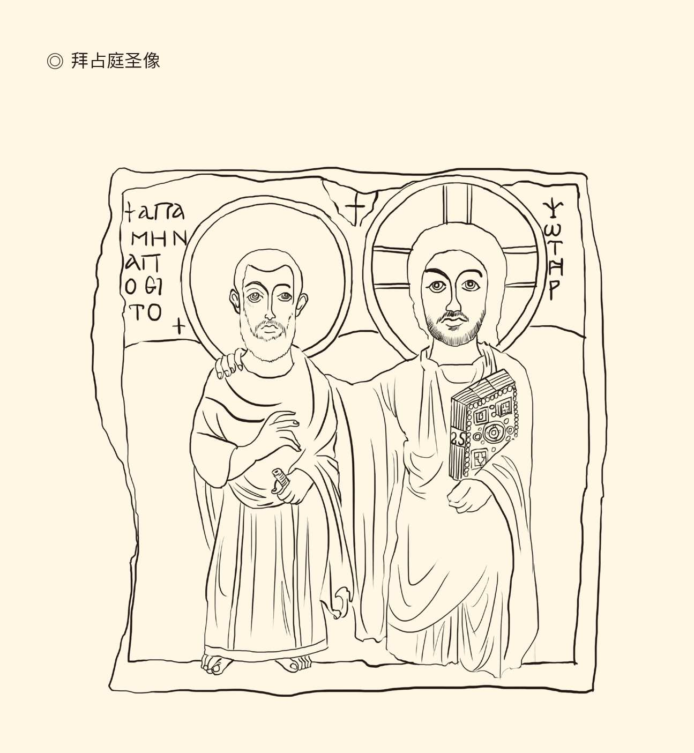

据创作于6世纪的耶稣与圣麦纳斯画像。原作为木版蛋彩画像，长宽均为57厘米，现藏于法国巴黎卢浮宫。

利奥三世已经犯了众怒。

愤怒席卷了希腊半岛和意大利，尤其是在利奥三世试图加倍征收财产税以后。某些地方的军队甚至发生兵变，只是由于教皇格列高利二世（Gregorius Ⅱ）的劝阻，他们才停止了另立皇帝和进攻君士坦丁堡的动作。

然而罗马教会的态度却很鲜明。格列高利二世正本清源地说：向圣像行礼不是崇拜而是致敬，皇帝的说法完全是混淆是非。而且，为了捍卫罗马对宗教事务的领导权，这位教皇毫不客气地宣布圣像破坏运动是异端（heresy）。

判定为异端是基督教内部斗争的杀手锏。在这种斗争中，对付持不同意见者最便当和最有效的办法，就是利用手中的权力宣布对方是异端。前面说过的阿里乌派、一性论和一志论就享受过这种待遇，现在轮到利奥三世主导的运动。

呵呵，罗马教会也当仁不让。

利奥三世的答复，则是在公元733年派了一支舰队前往意大利，很可能是要像君士坦斯对待马丁那样对付教皇。这时的教皇已经是格列高利三世（Gregorius Ⅲ）。此君比他的前任更加强硬，竟在两年前召开会议，宣布将赞成圣像破坏运动的人开除教籍，并停止向拜占庭国库缴纳贡金。

皇帝陛下当然不能容忍。尽管他派出的舰队在亚得里亚海的风暴中沉没了，他的固执却变本加厉。作为报复，他宣布将西西里和意大利南部划出罗马教区，将这些地区的教廷司法权移交君士坦丁堡宗主教。他还没收了教皇在西西里的地产，看来皇帝的愤怒也不可等闲视之。

公元741年，利奥三世死于水肿病。在反对派看来，恐怕这才体现了上帝的愤怒。何况此前在君士坦丁堡还发生了地震，尽管同年拜占庭也击退了阿拉伯人的进攻。

这笔账，也许永远都算不清。

圣像破坏运动却仍在继续。公元754年，利奥三世的继承人君士坦丁五世（Constantine Ⅴ）召开会议，宣布圣像崇拜就是偶像崇拜，皇帝有权干预教会。会后，许多修道院被迫关闭或者变成兵营，大批教士被迫还俗，大量教产也被收归国有。愤怒的罗马教皇则针锋相对地宣布，给予拜占庭皇帝及其追随者以“绝罚”处分。依照教规，受到绝罚处分的教徒将被教众孤立，而且死后不能进入天堂。

皇帝当然不会被吓倒，案子却翻了过来。两个支持圣像的女人——女皇艾琳（Irene）和皇太后狄奥多拉（Theodora）让利奥三世的所有努力都打了水漂。后者甚至在843年让东部教会做出决定，将反对圣像崇拜的人开除教籍。[6]

但这已是利奥三世去世以后太多年份的事，彻底失望的教皇也早就开始谋求他人的支持。为此，他不惜把王冠戴在了蛮族的头上，从而翻开了欧洲历史新的一页。

[6]公元787年，宗教会议下令恢复圣像，宣布教徒敬拜的只是圣像代表的神。815年，宗教会议又对圣像和偶像做了明确区分，并要求将圣像挂在信众无法够得着的地方。

## 给野蛮人加冕

教皇联合的蛮族是法兰克人（Frank）。

法兰克是日耳曼人（Germans）的一支，而日耳曼人就是古罗马帝国的“五胡”，只不过他们建立的国家年头都超过了我们的十六国，西哥特王国的时间甚至比北魏还长。但日耳曼王国中最为兴旺发达的，还是法兰克。[7]

这个王国的故事，我们在本中华史第十二卷《南朝，北朝》中已经说过。他们的成功得益于三件事，这就是建立采邑制，皈依基督教，实现罗马化。结果，法兰克变成了超级封建大王国，并成为抵挡伊斯兰渗入欧洲的屏障。

罗马教皇却显得弱势。

事实上，自从西罗马帝国灭亡，可怜的罗马就几乎成了一座孤城。由于君士坦丁堡鞭长莫及又自顾不暇，教皇不得不自筹资金，用以养兵和贿赂伦巴德人（Lombard）。那些曾经的蛮族近在咫尺，而且无时无刻不是虎视眈眈。

公元754年，也就是安史之乱爆发的前一年，伦巴德人终于向罗马发起进攻。教皇史蒂芬二世（Stephen Ⅱ）向伦巴德国王行贿无效，向拜占庭皇帝求援无果，只好佩戴着基督的圣像，赤脚率领教士和信徒游行，向神祈祷。最后，就连这一招也不管用时，教皇迈出了历史性的一步。

是的，他决定向法兰克王国求助。

这时法兰克王国的执政者是丕平（Pepin）。矮子丕平是铁锤查理（Charles Martel）的儿子，职位是宫相。宫相就是宫廷的总管，但在查理·马特的时代已经成为实际上的执政者。事实上查理·马特也是法兰克的曹操，建立封建制就是他的杰作，并且由于击败阿拉伯人的进攻而获得了马特（铁锤）的称号。因此，丕平也很愿意把自己变成曹丕。

公元751年，通过贵族会议的程序，法兰克的傀儡国王将王位禅让给了丕平，当时的教皇则对此表示了祝福。他派出使者为新国王举行了涂油礼。当神圣的液体倒在丕平头上之日，谁都没想到一个新时代其实已经来临。

首先诞生的是教皇国（Papal States）。

教皇国其实是丕平的酬谢。这不仅因为前任教皇派人施了涂油礼，更因为新任教皇史蒂芬冒着寒风和大雪，翻过阿尔卑斯山出现在他的面前。这可是罗马教廷设立以来，教皇第一次踏上法兰克的国土，对于曾经的野蛮人当然是意外的惊喜和非同寻常的鼓舞，丕平不能不激动万分。

毫无疑问，教皇大人其实是来求援的，而丕平正好也要求助。他的民族备受歧视，他的王位也来路不明，这些都需要正名，更需要上帝的祝福。因此在篡位之前，丕平曾派遣使者访问罗马，请教皇指示究竟谁该当国王。

教皇立即意识到这是树立权威的绝佳时机，因为这意味着他们拥有了废立君主的特权。史蒂芬二世当然更明白个中利害，于是亲自为丕平重新举行加冕礼，宣布上帝将法兰克赐予新国王，还赠给他的两个儿子以罗马贵族的头衔。这样一来，两位新贵也就同时有了保卫圣城的义务。

感恩戴德的丕平决定投桃报李。754年和756年，他率领部队两次南下，打得伦巴德人满地找牙彻底臣服。丕平将伦巴德人吐出来的肥肉慷慨地赠予教皇，意大利半岛的大片土地归属了罗马教会，政教合一的教皇国由此建立。

这当然是拜占庭不愿意看到的。在他们看来，这些土地是帝国的而非教会的。然而教皇却不失时机地拿出了显然是伪造的文件，声称这不过是兑现君士坦丁当年的承诺。对于这一谎言，君士坦丁堡只能沉默。因为他们很清楚，无论激怒教皇还是激怒丕平，都不是明智的选择。

接下来，是查理曼帝国登场。

查理曼帝国是丕平的儿子查理建立的。此君在位四十六年，征战五十三次，灭亡伦巴德，击退阿拉伯，征服萨克森（Saxony，撒克逊人的一支），打败阿瓦尔，把疆域扩大了几乎一倍，让占领地的人民都皈依了基督教，因此被称为查理曼（Charlemagne），意思是伟大的查理，或查理大帝。

伟大的查理不再满足于只做国王，何况其王国的版图已经包括今天的法国、德国、荷兰、比利时、奥地利、意大利和西班牙的一部分，这难道还不是帝国？

加冕是迟早的事，需要的只是时机。

时机说来就来。公元799年，教皇利奥三世因不得人心而被罗马贵族废黜，只身逃往法兰克，投奔查理曼。查理曼很清楚利奥三世被废的原因之一，是跟自己走得太近。因此在第二年，他便亲自带兵将教皇护送回国，并把他重新扶上圣座，自己则陪伴教皇在罗马度过了漫长的冬天。

教皇决定报恩。

公元800年的圣诞节晚上，罗马城内的圣彼得大教堂灯火通明，庄严肃穆的赞美诗在穹顶回响。当查理曼跪下来祈祷时，教皇轻轻地走到他身边，然后将一顶华美的皇冠戴在了他的头上。紧接着，教士和信徒们齐声欢呼：查理·奥古斯都，上帝加冕的伟大而温柔的皇帝万寿无疆！

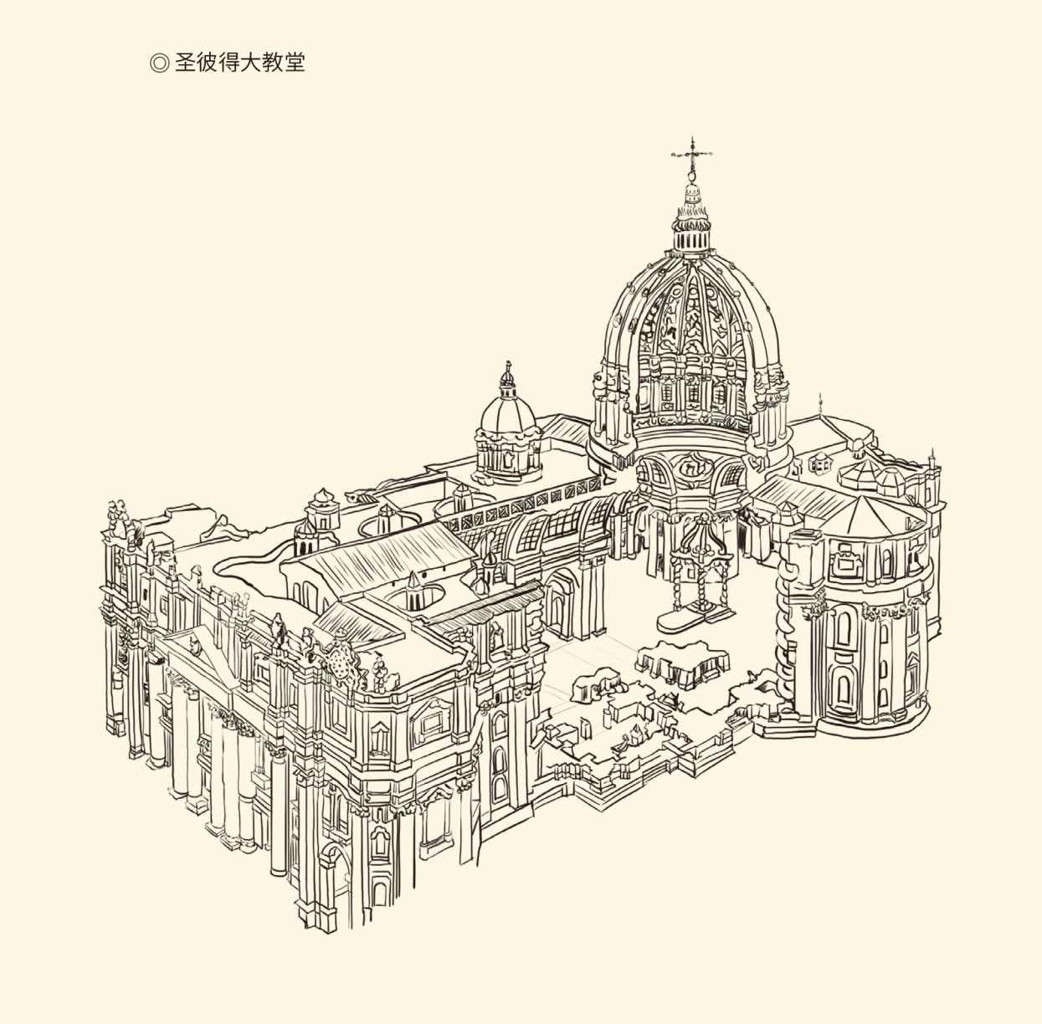

最初由君士坦丁于公元326-333年修建，后毁于战乱。16世纪重建，工期长达120年，意大利最优秀的建筑师米开朗基罗、德拉·波尔塔、布拉曼特和卡洛·马泰尔陆续主持设计和施工，直到1626年11月18日才完工。

又一位罗马皇帝就此诞生。

查理曼被这突如其来的戏剧性场面惊呆了，甚至试图制止罗马人的欢呼。显然，没人向他事先通知教皇的计划，因此尽管这皇冠确实是他想要的，却还是有点不知所措。

不管怎么说，法兰克王国现在变成了查理曼帝国。只不过这个名字正如拜占庭帝国，也是后人的称呼，当时的正式说法却是罗马帝国。也就是说，从那一刻起，天底下又有了两个罗马帝国，两个罗马皇帝，就像东罗马和西罗马。

但，为什么是罗马，不是法兰克？

有三个原因。

首先，正如中国的五胡都认同华夏，建立政权后都自称中华皇帝，那时的希腊人和日耳曼人也都认同罗马，只要他们曾经生活在罗马文明圈，或者皈依了基督教。不认同的都是圈外的，比如波斯人或阿拉伯人。这样看，罗马不愧为影响世界的伟大文明，有着自己的道统和文脉。

其次，在罗马文明圈中，只有获得了奥古斯都的称号才是皇帝（恺撒则是副帝），他们的国家也才是帝国。否则就只能叫国王，他们的国家也只能叫王国，就像胡人的首领只能叫可汗，国家只能叫汗国。元首不叫奥古斯都的帕提亚和阿拉伯也被称为帝国，是后世历史学家的说法，罗马人是不承认的，正如隋炀帝不会认为日本天皇是皇帝。

第三，奥古斯都这个称号类似于中国的天子。称天子的都是中华皇帝，称奥古斯都的当然也都是罗马皇帝。就连副帝的称号恺撒也被沿用，俄国的沙皇就是恺撒的意思。这个时候，奥古斯都或者恺撒是说拉丁语还是斯拉夫语已经不再重要。想想看，拜占庭人不就说希腊语吗？

因此，教皇为查理曼加冕，并称他为奥古斯都，就意义非凡。这不仅意味着承认法兰克人属于罗马文明圈，可以成为罗马世界的领袖，也表明了一个清晰的意向——如果教会必须依附于某个皇帝，那么，罗马的效忠对象就将由拜占庭变成法兰克，尽管两个帝国的皇帝其实都不是罗马人。

这时的拜占庭人真是沮丧至极又痛苦万分，却也只能面对现实。因此，尽管许多人坚持认为，野蛮人和外国人不适合皇帝的职位，但经过反复权衡，君士坦丁堡最终还是承认了查理曼的帝号，承认他也是“罗马人的皇帝”。[8]

此后，两个“罗马帝国”都有各自的路要走。查理曼帝国将孕育三个新的国家：法兰西、德意志和意大利，拜占庭帝国则将走出低谷实现复兴。现在，我们的目光却必须转向阿拉伯，转向那勃然崛起的新帝国、新宗教和新文明。因为只有看清了他们的来龙去脉，才能更好地理解大唐。

[7]日耳曼王国存在的时间是：东哥特六十二年（493-555），亡于拜占庭帝国；勃艮第七十七年（457-534），亡于法兰克王国；汪达尔九十五年（439-534），亡于拜占庭帝国；西哥特二百九十五年（419-714），亡于阿拉伯帝国。

[8]承认查理曼帝号的拜占庭皇帝是迈克尔一世，时间是在公元811年或814年，历史上有不同说法。

# 第二章 阿拉伯

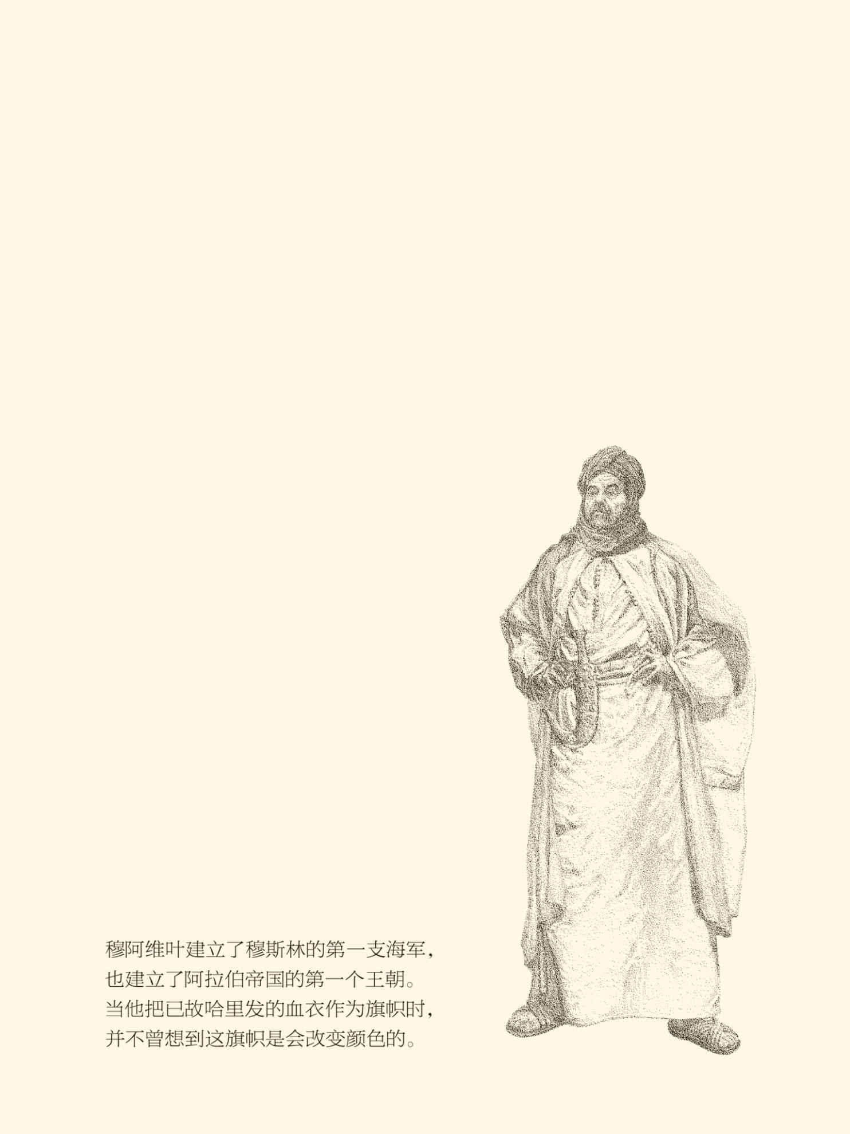

## 半岛

与海风吹拂的拜占庭不同，阿拉伯帝国的诞生之地贫瘠而荒凉。作为世界上最大的半岛，被红海、阿拉伯海、波斯湾和阿曼湾环绕的这个地方，三百二十多万平方公里的土地上居然没有一条永久性的河流，大部分地区是碎石平原、熔岩区、沙漠或旷野。干燥而灼热的草原上长着可供骆驼食用的灌木丛，适宜农耕的绿洲则寥若晨星。[1]

于是，阿拉伯半岛虽然夹在埃及和美索不达米亚（两河流域）之间，却仿佛被造物主遗忘。直到两河文明和埃及文明陨落多年以后，这里依然没有什么引人注目的动静，响起来的只有驼铃。也许，除了真主，谁都想不到在这鸟不拉屎的地方，竟会兴起一种伟大的、影响世界的文明。

这是一个奇迹。

新文明的创造者是阿拉伯人（Arabs）的一支，叫贝都因人（Bedouins，又译贝杜因人或贝督因人），意思是“荒原游牧民”。他们属于欧罗巴人种地中海类型，主要靠饲养骆驼和马、羊为生，每年都要周期性地沿固定路线迁徙，游牧的距离常常在一千公里以上。只有少数有幸住在绿洲的居民种植大麦、小麦、甜瓜和椰枣，或者从事商业和手工业。于是椰枣和骆驼便成了这个半岛最具特色的风光和象征。

知道了这一点，就不难理解伊斯兰文化为什么那样喜欢和亲近绿色，并把天堂称为天园，地狱称为火狱。是啊，半岛最炎热的地方夏季气温超过50摄氏度，沙漠的地表温度更高达70摄氏度以上。生活在这里的人们，又有谁不向往绿色之园呢？贝都因人的生存条件确实太艰苦了。

幸亏还有商道。

商道叫希贾兹（Hejaz），又译汉志。它北起约旦，南至也门，中经沙特阿拉伯王国三省，背靠希贾兹山脉而与红海平行，并且跟红海一样狭长，历来就是连接欧亚两洲的商贸之路。那些装在帆船上的东方商品——主要是奢侈品，包括产自印度和中国的宝石、香料和丝绸，经由阿拉伯海运到也门以后，为了避开拜占庭和波斯人的战乱，往往选择走陆路运往叙利亚和地中海岸，再运往欧洲卖出大价钱。

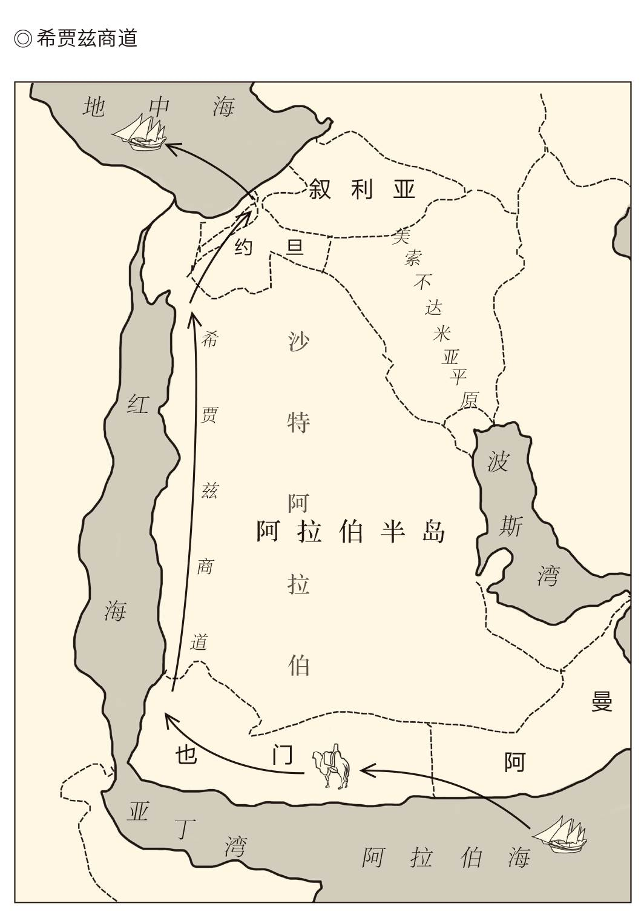

无数来自东方远洋的商品，先用帆船运至也门，然后用骆驼沿希贾兹商道运往叙利亚和地中海岸，再运往欧洲。随着大型商队和沿线城市的出现，希贾兹商道也达到鼎盛，成为当时连接欧亚的交通要道。

这样一条路，实在堪称“生财之道”。

何况半岛的南部还是乳香和没药的产地，尽管不是世界上唯一的。作为香料和药膏，这两种橄榄科植物的树脂对于许多文明古国都至关重要。希伯来人用它们来祭祀神灵和养颜治病，罗马人用来掩盖火葬时产生的恶臭，埃及人则用来制作最好的木乃伊，结果其身价竟至于几近黄金。[2]

有了乳香和没药，又有了希贾兹商道，养骆驼的贝都因人很便当地就把自己从牧民变成了半游牧半商贸民族。实力雄厚的部落组织起商队，那些穿灯笼裤、腰间插着弯刀的散兵游勇则成为向导和保镖。这对于骑惯了骆驼走惯了远路的他们来说，显然并不存在转换身份的困难。

商队是规模庞大的，最多时据说人员可达三百，骆驼可达二千五百头，上千骆驼则很可能是标准配置。这样一支浩浩荡荡的队伍行走在漫漫征途，就不但需要安全，也需要沿途的补给。前者使商队变成了武装集团，后者则催生了城市经济。而且，这些城市也有着独特的称号——它们被学术界恰如其分地称为“队商城市”。[3]

队商城市是由商站发展而来的，尽管其中也有一些曾经是犹太人的农垦区。事实上，绿洲上的村落原本就是游牧民获取农产品的园圃，现在变成商队的中转站和补给站同样顺理成章。当它们由于需求的增长变成旅店、商铺、作坊和农贸市场的庞大集合体时，站点也就变成了城市。

这样的城市当然规模有限，但对于阿拉伯人来说却意义重大。因为正如本中华史第二卷《国家》所指出，史前与文明的分界在国家，国家的标志在城市。也就是说，一个民族一旦建立了城市，他们的国家和文明就迟早要诞生。

何况商道上的城市不是一个两个。作为商队必须停下来歇脚打尖，购买便鞋、马鞍和盛水皮囊的站点，它们从南到北接二连三，就像古埃及的城邦——诺姆。只不过，把诺姆像珍珠一样串联起来的是尼罗河，把队商城市连缀起来的则是希贾兹。由商道而非河流创造历史，正是伊斯兰文明的独特之处。种种奥秘，可谓尽在其中。

不妨来看麦加（Mecca）。

作为穆罕默德的出生地和伊斯兰教的兴起地，当年的麦加并无今日之景象。那时，这座其貌不扬的小镇坐落在干燥而多沙“没有庄稼的山谷”之中，令人绝望地被两重荒凉无树的群山环绕。用石头或干砖——晒干而非烧制的砖块砌成的平顶屋构成了它拥挤的居民区，只有城市中心开阔广场上的一眼圣泉和一座神庙，才暗示着它必将非同凡响。[4]

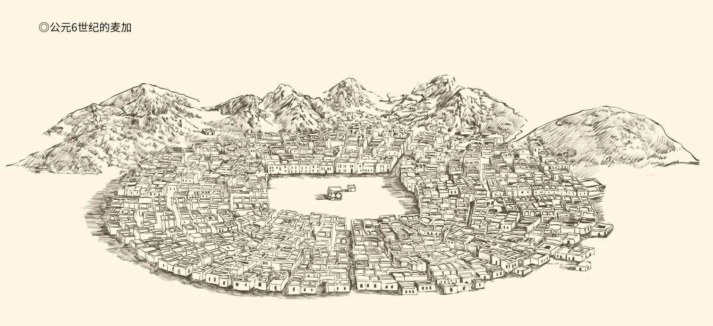

这就是渗渗泉和克尔白。

克尔白是Ka‘ba（阿拉伯语，以下无另注者皆同）的音译，意思是“立方体的房屋”。这座四方盒子般的建筑物之所以神圣，是因为其中藏有一块黑色的陨石。它被认为是天上掉下来的圣物，而且据说是人类的始祖所安放。克尔白旁边的渗渗泉（Bir’Zam-zam）同样不凡，它是阿拉伯人的先祖在造物主的指引下挖出甚至一脚踩出来的。[5]

神奇而神圣的黑陨石和渗渗泉，让麦加在成为伊斯兰教第一圣地之前就成为阿拉伯人的朝觐中心，也为这座城市赢得了和平。隋文帝开皇六年，也就是穆罕默德十六岁的公元586年以后，麦加被各部落约定为不得斗殴的禁地，管理事务和维持秩序的监护权则被交给了古来氏人。[6]

古来氏（Quraysh）一词的本义是钱币或鲨鱼，但无论哪种解释用于这个部落都很合适。事实上他们就是贝都因人当中的大鳄，不但全民经商，而且多财善贾，尽管他们原本以游牧和掠夺为生。但当希贾兹成为“生财之道”后，精明的古来氏人立即就放下了屠刀，转而依靠出租骆驼和护送商队发家致富，并发展为定居麦加的专业化商贸部落。[7]

成为商贸民族的古来氏人无疑很懂生意经。他们不但成功地把麦加变成了希贾兹商道上的队商城市，也很好地维护着这座城市朝觐中心的地位，并利用禁地和禁月的惯例大做文章。在约定禁止斗殴的月份，他们为前来朝觐并进行交易的中西部阿拉伯人提供种种方便，甚至还组织一年一次的乌卡兹（Ukaz）集市，就像现在的贸洽会和商品展。

麦加日趋繁荣。

繁荣的麦加吸引着八方来客，无论他们是要在那朴素的圣殿进行虔诚的祈祷，还是要在那多彩的市场进行公平的交易。总之，在先知宣示天启之前，麦加已经同时成为半岛的商业中心和宗教中心。尽管严格地说，此时的麦加还只能称作朝觐中心，但成为宗教中心却只是早晚的事。

这就既不同于主要是政治中心的中国都邑，也不同于主要是商业中心的希腊城邦。由此诞生出来的，当然就既不可能是中国式的大陆农耕文明，也不可能是希腊式的海洋工商文明，而只能是二者之外的第三种——游牧商贸文明。

事实上伊斯兰文明的生命种子，就孕育在贝都因人从游牧到商贸的华丽转身，麦加两个中心的双重性格，以及犹太教和基督教通过商道的传播之中。这就让阿拉伯半岛凝聚了极具创造性的力量，也使伊斯兰作为世界宗教而兴起成为可能。尽管这历史使命的完成还需要另一座城市给力，但不管怎么说，新文明已是呼之欲出。

现在需要的，只是一位先知，一位领路人。

我们知道，他就是穆罕默德。

[1]本章所述史实依据《中国大百科全书（第一版）·民族卷》，《中国大百科全书（第一版）·宗教卷》，任继愈主编《宗教词典》，刘明翰主编《世界通史·中世纪卷》，美国时代生活公司《全球通史·伊斯兰的脚步》，（美国）斯塔夫里阿诺斯《全球通史》，（美国）罗宾·多克《伊斯兰世界帝国》，（美国）威廉·穆尔《阿拉伯帝国》，（美国）塔比特·A.J.阿卜杜拉《伊拉克史》，（日本）羽田正《“伊斯兰世界”概念的形成》，（埃及）穆罕默德·胡泽里《穆罕默德传》，金宜久主编《伊斯兰教》，金宜久主编《伊斯兰教文化150问》，哈全安、周术情《哈里发国家的浮沉》。

[2]在基督教的传说中，东方三博士送给婴儿耶稣的礼物便是黄金、乳香和没药，见《圣经·新约·马太福音》。

[3]关于队商城市的概念，详请参看金宜久《伊斯兰教》。

[4]称麦加为“没有庄稼的山谷”是《古兰经》的说法，见《古兰经》14：37。本书所引《古兰经》，均使用马坚的译本（中国社会科学出版社1996年版），标注方式则依照学术惯例，冒号前为章数，后为节数，以下不再说明。

[5]关于渗渗泉的说法很多，这里不讨论。

[6]古来氏有多种汉译，本书采用马坚所译《古兰经》的译法。关于麦加成为禁地的史实，见任继愈主编《宗教词典》。

[7]金宜久主编《伊斯兰教》称：古来氏一词的本义是鲨鱼，大约起源于古老的图腾崇拜，后来则有“聚敛财富”和“从事贸易获取利润”之意。本书认为，也可以解释为“像鲨鱼一样聚敛财富”。另一说认为古来氏是钱币，这里不讨论。

## 先知

一个威严的声音在天空回响：宣读！

我不会。听到声音的人说。

这是实话，不识字的他确实不知道该宣读什么。

宣读！

威严的声音继续发出命令。与此同时，受命的人感到自己被无形的手紧紧抱住，几乎透不过气来。但，当他精疲力尽并感觉被放开时，仍弱弱地说：我不会。

于是命令和动作再次重复，如是者三。最后，威严的声音明确告诉他：你应当奉你的创造主的名义而宣读，他曾用血块创造人。你应当宣读，你的主是最尊严的，他曾教人用笔写字，他曾教人知道自己所不知道的东西。[8]

听到这话，那人浑身战栗。

这是公元610年2月的某个晚上，按照阿拉伯传统历法和后来的伊斯兰教历则是9月。地点是在麦加城北的希拉（Hirā’）山洞，说话的是天使哲布勒伊莱（Jibrā’īl，又译吉卜利勒、吉布利里等等，即基督教的大天使长加百利），面对天使的那人当然就是穆罕默德。

跟中国的圣人孔夫子一样，伊斯兰教的伟大先知穆罕默德也出身于一个破落贵族的家庭。他的祖父曾经是麦加渗渗泉的掌管者，父亲却在经商途中客死他乡，只给妻子留下五峰骆驼和一群羊，以及一个埃塞俄比亚的女奴。

作为遗腹子，降生在麦加的穆罕默德被送往沙漠中一户贝都因人收养，五岁时才接回母亲身边。不幸的是，他的母亲和祖父很快就相继去世，孤苦伶仃的他只好小小年纪便跟随伯父外出经商。幸运的是，艰苦的生活和艰难的旅程给了他健康的体格，勤劳好学的他更是因此而见多识广。

这可真是“天将降大任于是人也”。

成年后的穆罕默德也表现卓异。他的外表是俊美的，有着长长睫毛的眼睛目光深邃，迈出的步伐坚定而沉稳。他的品德也是高尚的，工作勤勉，待人诚恳，信守诺言。他虽然未能受过正规教育，却是那样地受人尊敬，以至于获得了艾敏（al-Amin）的称号，意思是“忠诚可靠的人”。

更幸运的是，他娶了赫蒂彻为妻。

赫蒂彻（Khadīja）是古来氏贵族的遗孀，四十岁时与穆罕默德结婚。这时的穆罕默德二十五岁，原本是赫蒂彻的雇员。婚后，赫蒂彻把“公司”交给丈夫打理，这就将穆罕默德提升到富有和负责任的地位，为他今后成为阿拉伯人的精神领袖和政治领袖奠定了基础。

从贫困和琐事中摆脱出来的穆罕默德开始思考。在他看来，麦加和古来氏人都已经变得堕落。他们在聚敛财富的同时背弃了道德，整个社会人欲横流。贪恋取代勇敢成为卑鄙者的通行证，忠诚反倒成了高贵者的墓志铭。神圣的克尔白殿堂里居然拥挤着三百六十尊偶像，小商小贩们恬不知耻地叫卖各种护身符和小玩意，简直就是对神的亵渎和嘲讽。

这是一种背叛，穆罕默德认为。

于是，四十岁以前，未来的先知常常会在禁月，也就是被称为莱麦丹（Ramadān，又译来埋丹、赖麦德等等）的阿历九月，独自一人在希拉山洞沉思和祈祷，直到天使哲布勒伊莱降临。这是他首次接受天启，此夜也被伊斯兰史学家称为“高贵的夜晚”，又称“受权之夜”。

也就是说，从此他成为先知。

然而先知对此似乎并无思想准备。不知所措的他一路小跑回到了家中，浑身发抖地对为他生了四个女儿和两个儿子的贤妻说：快，快拿条毯子把我盖起来！

赫蒂彻却神闲气定。

听完丈夫的奇遇，这位后来被称为“信士之母”的聪慧女人决定向自己的堂兄请教，因为老先生不但早就皈依了基督教，而且精通希伯来文。结果，这位长者宣布：穆罕默德得到了上天的启示。唯一之神曾将这启示赐予先知摩西和基督耶稣，现在赐给穆罕默德，穆罕默德必须顺从。

那就顺从吧！

顺从的穆罕默德接受了使命。当然，天使哲布勒伊莱也多次降临给他启示。正是这些启示，奠定了伊斯兰教最核心的内容：万物非主，唯有真主；穆罕默德，是主使者。接受这信条并崇拜真主敬仰先知的，就是穆斯林（Muslim）。

最早的穆斯林是赫蒂彻，以及先知的一些亲朋好友。宣教和传教则先是秘密的，后是公开的。穆罕默德这样做，当然是因为得到了真主的命令，却遭到麦加古来氏贵族的抵制甚至迫害。这些家伙是旧秩序的既得利益者，而穆罕默德的许多主张和做法则显然动了他们的奶酪。

先知决定迁往雅特里布。

雅特里布（Yathrib，又译耶斯里卜）也是希贾兹商道上的队商城市，在麦加以北大约400公里，是一处椰枣树环绕的绿洲。当穆斯林的生存环境日趋恶劣时，迁往伸出双手欢迎他们的雅特里布，未尝不是明智的选择。

是的，雅特里布人向先知发出了邀请，尽管他们只是把穆罕默德看作一位可以调停他们内部纠纷的智者，而不是宗教领袖。但有此绿洲，总比困在麦加好。

真主似乎也表示了赞许。据说，在一个伸手不见五指的夜晚，天使哲布勒伊莱引领穆罕默德乘坐一匹长着翅膀的白马来到耶路撒冷，在那里登上云霄，看见了历代先知，也目睹了天园和火狱，然后在黎明时分回到麦加。这一天，后来被定为伊斯兰教的“登霄节”，耶路撒冷也因此成为伊斯兰的圣城，尽管它先前既是犹太教的，也是基督教的。[9]

此事似乎说明，转折即将发生。

公元622年9月24日，先知抵达雅特里布。这对于他和他的追随者们都是历史性的一步，同时也充满风险。因为按照传统，这就意味着与原来的部落断绝血缘关系，也自动放弃了由此产生的权利和义务。一旦在那陌生的城市和人群中无法立足，请问他们将何以自处，何以为生？

穆罕默德却睿智地把坏事变成了好事。是啊，既然血缘已无意义，那就依靠信仰吧！于是，一种名叫乌玛（Umma）的穆斯林共同体被发明和建立起来。乌玛有章程、纪律、机构和分工：迁士（随迁穆斯林）担任军事要职，辅士（本地穆斯林）负责户籍税收，导师、领袖和统帅当然是先知。不难看出，这样政教合一的组织离国家已只有一步之遥。[10]

先知大获成功。雅特里布也被改名为麦地那，全称麦地那·纳比（Madinah al-Nabī），意思是“先知之城”。这次迁徙则被称为希吉拉（Hijrah，英语Hegira，汉译徙志），迁徙之年也在后来被定为伊斯兰教教历的元年。

成功的先知并没有忘记麦加。公元630年，穆罕默德率军万人进入自己的故乡。他接受了麦加贵族的皈依，拆除了克尔白殿堂中的偶像，将古庙和陨石定为圣物。从此，麦加成为伊斯兰的宗教中心，麦地那则成为政治中心。

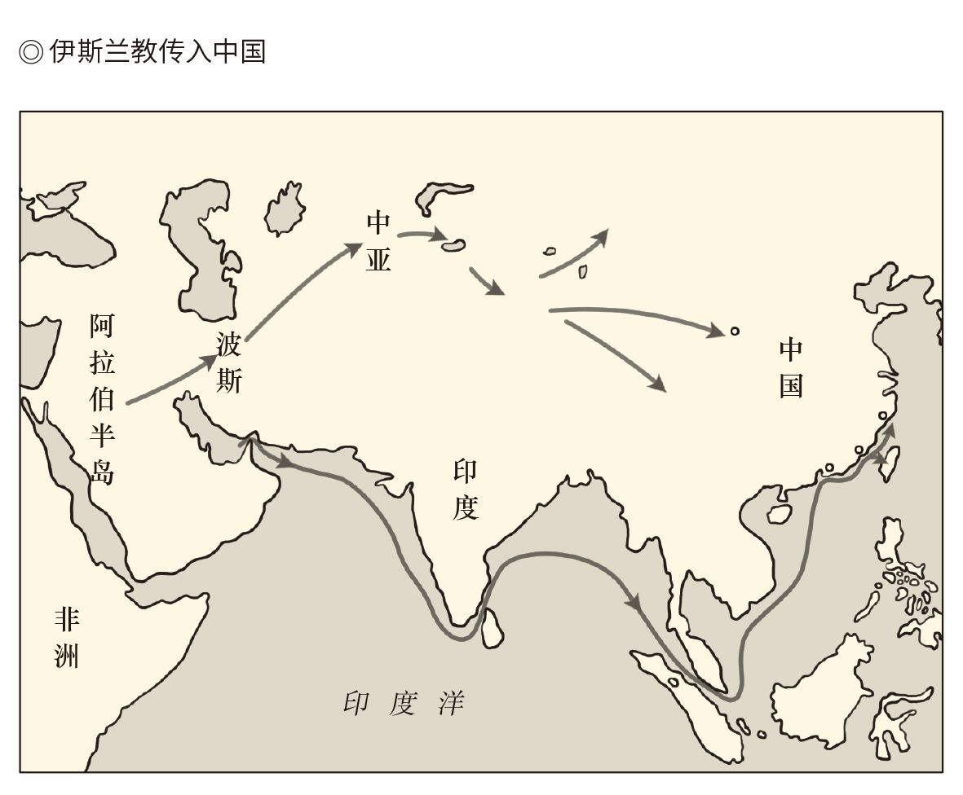

伊斯兰教在阿拉伯半岛兴起不久就传入中国，以唐、宋、元为主要时期。传播路线主要有两条：一是陆路，沿丝绸之路从阿拉伯经伊朗、阿富汗到新疆天山南北，再经青海、甘肃穿河西走廊到达长安；二是海路，从波斯湾和阿拉伯海出发经印度洋、孟加拉湾、马六甲海峡到广州、泉州、杭州、扬州等中国沿海城市。

这一年，唐太宗也成为了天可汗。

公元632年初，也就是先知与世长辞的半年前，预感自己将不久于人世的穆罕默德从麦地那来到麦加，主持了规模空前的朝觐仪式，史称辞朝。参加这次朝觐的十万之众清一色全部都是穆斯林，先知则登上阿拉法特山宣布了真主最后的启示：今天，我已为你们成全你们的宗教，我已完成我所赐你们的恩典，我已选择伊斯兰做你们的宗教。[11]

这是新宗教的成年礼。

按照天启，它被命名为伊斯兰（Islām）。

[8]本段史实据（埃及）穆罕默德·胡泽里《穆罕默德传》，并请参看美国时代生活公司《全球通史·伊斯兰的脚步》，引文则见《古兰经》96：1-5。

[9]此事在《古兰经》中有暗示，见《古兰经》17：1。此后，麦加的克尔白被称为禁寺，耶路撒冷的阿克萨清真寺被称为远寺，距阿克萨清真寺300米处的萨赫莱清真寺则被认为是先知的登霄之处。请参看哈全安、周术情《哈里发国家的浮沉》。

[10]乌玛又译乌姆玛，本义是民族，后来转意为社团、公社，现在泛指世界范围内的穆斯林聚居区和共同体。关于麦地那时期乌玛的性质，学术界说法不一。有学者称其为穆斯林社团，请参看金宜久主编《伊斯兰教》。也有学者称其为公社，请参看任继愈主编《宗教词典》。还有历史学家称其为麦地那国家，请参看刘明翰主编《世界通史·中世纪卷》。

[11]见《古兰经》5：3。

## 伊斯兰

伊斯兰的意思是顺从。

穆斯林则是顺从的人。

顺从是有特指的，这就是顺从真主的旨意。真主在阿拉伯语中被称为安拉（Allāh），原本是多神崇拜时期麦加居民的创造神，而且很可能是主神。伊斯兰教兴起以后，安拉成为唯一的神。伊斯兰教认为，只有绝对地敬畏安拉，顺从安拉的旨意，才有可能获得幸福和安宁，获得和平。[12]

没错，伊斯兰还有和平的意思。

这当然是典型的一神教，而且非常坚定和彻底。穆斯林们被告知，全人类拥有同一个宗教，这就是伊斯兰；也只应该崇拜唯一的神，这就是安拉。犹太教的雅赫维，基督教的耶和华，只不过是唯一之神的不同表述。[13]

因此，三大一神教一脉相承，承继了安拉旨意的则是使者（Rasūl，音译来苏里）和先知（Nabī，音译纳比）。先知是能够以各种方式领受安拉启示，并做出预言的人。使者则不但能够如此，还要肩负安拉赋予的特殊宗教使命。所以，先知未必是使者，使者则一定是先知。[14]

先知和使者都是安拉从人类当中特别挑选出来，在不同时期派往不同民族的。穆罕默德之前，最有名的使者和先知是阿丹、努海、易卜拉欣、穆萨、尔撒，实际上也就是《圣经》中的亚当、诺亚、亚伯拉罕、摩西和耶稣。[15]

穆罕默德则是最后的使者，封印的先知。就是说，此后安拉就不再选派使者和先知了。因此，穆罕默德也是最伟大的圣人，汉语表述为至圣，阿丹（亚当）和尔撒（耶稣）等五人则是大圣，此外还有钦圣和列圣不一而足。

这的确耐人寻味。

那么，安拉为什么要派遣至圣穆罕默德（他也因此被简称为穆圣）来作最后的启示呢？

恐怕是以前的教义不能让安拉满意。

最不能接受的是基督教的三位一体。真主，无论是叫做安拉还是上帝，都是独一无二的，怎么可能是三个位格中的一位，唯一的神又怎么可能会有三个位格？如果那三个位格都同样受到崇拜，请问与多神教又有何区别？[16]

把耶稣说成是基督（救世主）也很可疑，说成神的儿子更是不通。安拉没有儿子，耶稣是人不是神。他只是安拉的使者，而且只是使者之一，还不是最伟大的。最伟大的使者是穆罕默德，但同样是人不是神。穆斯林只顺从真主，他们对先知的态度是敬仰而非崇拜。至于神的儿子为了替人赎罪而死在十字架上，在他们看来更是无稽之谈。[17]

因此，没有什么“道成肉身”，只有“道成经典”。

经典包括安拉降示的所有天启，就连犹太教和基督教的也得到承认。犹太人和基督徒则被称为“有经人”，比没有经典和信仰的人高贵。但，正如最伟大的使者是穆圣，最神圣和最完美的经典是《古兰经》。作为安拉最后的启示，《古兰经》是用世界上最优秀也最优美的阿拉伯语宣布的，因此最接近安拉的语言，也是安拉旨意最准确的版本。[18]

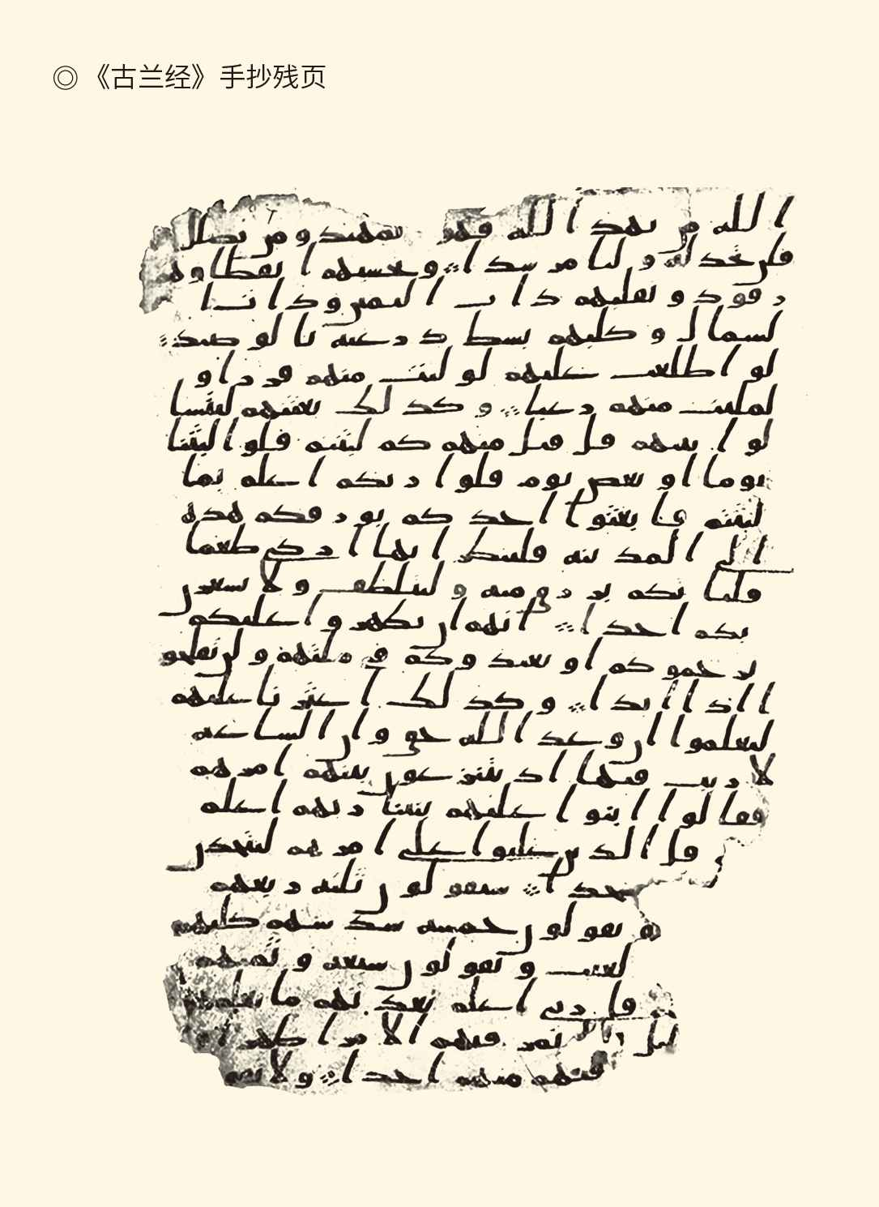

《古兰经》共有30卷114章6236节，古兰经每一章以一个阿拉伯语词作为名称。2015年7月22日，英国伯明翰大学表示，该校图书馆发现了全世界现存最古老的《古兰经》手抄残页，手稿的年代不会晚于穆罕默德归真20年之后。这些残页至少已有1370年历史，是全世界现存最古老的《古兰经》手稿。

所以，穆斯林极其重视《古兰经》的诵读，并有一系列的相关规定。早期某些学者甚至反对将《古兰经》译为其他语言，因为那会导致安拉旨意的失真，至少无法准确地传达经文在韵脚、节奏和修辞方面的激情和感染力。

这并不奇怪。

实际上古兰（Qur’ān）的本义就是诵读，而诵读能够增强信念和凝聚力。要知道，除第九章外，《古兰经》每一章的章首都有“奉至仁至慈的真主之名”这句话，而每次礼拜时都必须诵读的首章则是这样的：

奉至仁至慈的真主之名

一切赞颂，全归真主，全世界的主，至仁至慈的主，报应日的主。我们只崇拜你，只求你佑助，求你引导我们上正路，你所佑助者的路，不是受谴怒者的路，也不是迷误者的路。[19]

显然，这里表达的，是伊斯兰教最核心的信仰，最核心的诉求，最核心的价值观。不难想象，当穆斯林齐声诵读这段经文时，内心深处升腾的是一种什么样的情感。

诵读，岂非不可或缺？

信安拉，信使者，信经典，再加上信天使、信末日和信前定，就构成伊斯兰教的六大信仰。简单地说，就是一切都由安拉事先安排，包括现存世界将会毁灭。一切也都由安拉创造，包括用光创造的天使。天使各有职司，比如哲布勒伊莱负责向穆罕默德传达天启，伊斯拉非来（Israfil）则要在将来吹响审判的号角，宣告世界末日来临。[20]

末日是惊心动魄的。那时，所有的死者都要复活，然后逐一接受安拉的审判。生前行善者将进入天园，作恶者将坠入火狱；功过相抵者则悬在半空，既能望见天园之乐，又能看见火狱之苦，不能不祈求安拉的赦宥。[21]

这就与基督教颇为相近，但伊斯兰教不承认原罪。他们认为人是生而纯洁的，有罪只因不顺从安拉。因此，作为穆斯林，最重要的就是对安拉和先知坚信不疑。也因此，伊斯兰教的五项功课之首就是念功，也就是念诵清真言——万物非主，唯有真主；穆罕默德，是主使者。

清真言是伊斯兰教基本信仰的纲领性表达，因此是每个穆斯林一生中讲得最多的话。在某些隆重的场合，比如入教时和临终前，则不但要念诵清真言，还要念诵作证言——我作证：万物非主，唯有真主，真主的独一无可怀疑；我又作证：穆罕默德是真主的奴仆和使者。

显然，清真言和作证言的主要内容完全一致。那么，有了清真言，为什么还要念诵作证言呢？

为了坚定信仰。

实际上，清真言和作证言虽然内容基本一样，口气却不相同。虔诚地念诵“万物非主，唯有真主；穆罕默德，是主使者”已是信仰的表白，再加上“我作证”就更加显得坚定不移。所以，这两句话必须念出来，以示公开表白。

君无戏言，穆斯林也一样。

除了念诵清真言和作证言，穆斯林每天都要礼拜，并在先知第一次得到天启的莱麦丹月斋戒。如有条件，一生中至少到麦加朝觐一次，不具备条件的则可请人代为履行。

此外还有纳课，也就是按照一定比例上交正常开支以外盈余财产的部分，用于扶贫济困和宗教事务。由于这是“奉主命”而定的宗教义务，是能够让安拉喜悦的事情，所以叫天课（Zakāt，音译扎卡特）。念诵、礼拜、斋戒、纳课和朝觐简称念、礼、斋、课、朝，是穆斯林的五项功课。

有了六大信仰和五项功课，伊斯兰作为宗教已是相当地完备。问题在于，这种宗教为什么能使阿拉伯人在短短不到百年的时间内，迅速由沙漠部落结成的松散联盟，发展为强大的世界帝国；又在阿拉伯帝国灭亡以后，继续保持向世界各地传播和渗透的态势，终至成为不受王朝兴衰影响，能够依靠自身机制和力量屹立不倒的世界性宗教？

其中奥秘，究竟何在？

[12]安拉又称胡达，是通用波斯语的穆斯林对安拉的称谓。

[13]关于这一点，《古兰经》有明确表示：他是我们的主，也是你们的主。我们所崇拜的和你们所崇拜的是同一个神明，我们是归顺他的。见《古兰经》2：139，29：46。

[14]据称伊斯兰教一共有十二万四千名先知，三百一十五位使者。《古兰经》中提到的二十八位先知都是使者。见任继愈主编《宗教词典》。

[15]《古兰经》传达安拉的旨意说：我在每个民族中，确已派遣一个使者。见《古兰经》16：36。

[16]《古兰经》明确表示：妄言真主确是三位中之一的人，确已不信道了。除独一的主宰外，绝无应受崇拜的。如果他们不停止妄言，那么，他们中不信道的人，必遭痛苦的刑罚。见《古兰经》5：73。

[17]《古兰经》明确指出，尔撒（耶稣）“只是真主的使者”，安拉“绝无子嗣”。穆罕默德也“只是一个警告者”。除独一至尊的真主外，绝无应受崇拜的。见《古兰经》4：171，38：65。因此，穆斯林对有人把他们的宗教称为“穆罕默德教”十分反感。因为基督徒崇拜基督，当然可以叫基督教。穆斯林却只顺从真主，他们的宗教是顺从真主旨意的宗教，只能叫伊斯兰教。

[18]伊斯兰教的经典除了《古兰经》还有圣训，即穆罕默德的言行，这里不讨论。

[19]见《古兰经》1：1-7。

[20]关于六大信仰的问题，学术界有争议，这里不讨论。

[21]见《古兰经》7：46-47。

## 帝国

公元632年6月8日，伟大先知穆罕默德在麦地那与世长辞回归安拉，这让许多人六神无主。的确，伊斯兰教由传创而确立，一半因为穆斯林相信安拉的启示，一半也因为穆罕默德的个人魅力。现在，先知已经归真，安拉也不再派遣使者，没有了主心骨的芸芸众生将何去何从？

这是一个严峻的问题。

首当其冲的还是谁来接盘。前面说过，自从穆罕默德率众迁往雅特里布，乌玛就逐渐取代了原来的氏族和部落。先知归真时，这种政教合一的新社会组织究竟应该定位为穆斯林社团、伊斯兰公社还是麦地那国家，就连后世的历史学家都莫衷一是，更不用说当局者迷。但是谁都清楚，乌玛就像海上的帆船和路上的商队，需要舵手和领路人。

新的制度必须被发明出来，这就是哈里发。

哈里发（Khalīfa，又译海里凡）的本义，是继承者和代理人。乌玛哈里发的全称为Khalīfat Rasūl Allah，意思是“安拉使者的继承人和代理人”。这可以说是相当准确和严谨的表述，因为他的任务是加强团结和巩固政权，继续先知的神圣使命，但不再有接受天启的权力和可能。

最早的四任哈里发是选举产生或被拥立的，史称“四大正统哈里发”。他们被选中的原因各不相同，但事实证明选择并不错。在短短不到三十年间，四大哈里发不但统一了阿拉伯半岛，还征服了叙利亚、伊拉克、巴勒斯坦、埃及、亚美尼亚和利比亚，将拜占庭帝国的大片土地都置于伊斯兰的旗帜之下，甚至干脆灭亡了波斯萨珊王朝。[22]

这可真是非同凡响。

光荣归于真主，哈里发也功不可没，尤其是征战最多的第二任哈里发欧麦尔（‘Umar）。实际上从统一了半岛的首任哈里发阿布·伯克尔（Abū Bakr）开始，乌玛就不再是社团或公社，而应该称之为“哈里发国家”。不过，这个国家虽然已经具有对外征服的帝国特征，却没有世袭的皇帝。他们的版图之大有如秦汉，权力的交接却类似于尧舜。这当然难以为继，哈里发国家也迟早要变成阿拉伯帝国。

革命几乎注定要发生。

麻烦则由来已久。事实上，前三任哈里发并没有得到所有人的认同，一部分人坚持认为只有与先知血缘关系最近的才有资格担任这一职务。他就是阿里（‘Ali），穆罕默德的堂弟和女婿，先知之女法蒂玛（Fātima）的丈夫。

拥护阿里的人被称为什叶（Shi‘ah）派，意思是追随者或阿里党。对立面则叫逊尼（Sunni）派，意思是遵守逊奈（Sunnah，先知的传统和榜样）的人。逊尼派直到现在也仍是多数派，人数多达世界穆斯林的十之八九。两派当然也有教义的分歧，但最早的分歧起于谁当哈里发。

阿里也终于等到了机会。武则天被立为皇后那年，也就是公元655年，第三任哈里发奥斯曼（‘Uthmān）被来自埃及的叛乱者谋杀，穆斯林的第一次内战随之爆发，许多人都参加了进来。内战中取胜的阿里成为第四任哈里发，并把首都从麦地那迁到了伊拉克南部的库法（Kufah）。可惜，他的地位并不稳固，也必须面对更强有力的挑战。

挑战来自穆阿维叶（Mu‘āwiyah）。

穆阿维叶是麦加古来氏部落的伍麦叶（Umayyah，旧译倭马亚）贵族，第三任哈里发奥斯曼的堂弟，也是哈里发国家最赫赫有名的战将之一，阿拉伯人的第一支海军就是他建立的。他的舰队曾经让塞浦路斯不战而降，让拜占庭人狼狈逃窜，最终彻底瓦解了东罗马帝国的海上霸权。[23]

实际上，尽管阿拉伯人很早就发明了三角帆船，掌握了航海技术，却只是用于商业，不曾用于战争。沙漠中的贝都因人甚至被告知，人在船上就像风暴中树叶上的昆虫。因此当穆阿维叶提出要远征塞浦路斯时，奥斯曼提出的条件是只能招募志愿者并带上妻子。这显然是怕他胆大妄为。

事实却证明阿拉伯人的帆船远比罗马人的优越。前者可以在任何风中行驶，后者在逆风时就只能依靠人工。结果是有了史称“船桅之战”的胜利，穆阿维叶也威名远扬。因此当穆阿维叶提出阿里应该为奥斯曼之死负责，并把奥斯曼的血衣作为旗帜时，阿里其实已经对付不了他。[24]

更重要的是，身为叙利亚总督并经营已久的穆阿维叶不但拥有重兵，而且老谋深算。公元657年，御驾亲征的阿里与穆阿维叶在幼发拉底河畔罗马人的旧地两军相遇，发现自己处于劣势的穆阿维叶立即使用了谋略。他命令士兵把《古兰经》绑在长矛的顶端，然后高喊：让安拉来裁决！

没有哪个虔诚的穆斯林会向真主的书进攻，申请仲裁的要求按照阿拉伯人的传统也必须接受。这就直接导致了阿里阵营的分裂。主战的阿瓦利吉（Khawārij）派失望地离开了阿里另立山头，最后还用一把匕首结果了他的生命。

穆阿维叶立即与阿里的长子哈桑（Hasan）谈判，受到追随者拥护的哈桑则同意放弃哈里发的职位。靠着丰厚的年金和特别费，他在麦地那度过了不太长的一生，并成为继阿里之后的第二任伊玛目，受到什叶派穆斯林的尊敬。

成为哈里发的穆阿维叶做了三件事：定都大马士革，建立世袭制，将政教合一的体制与拜占庭和波斯萨珊王朝的行政管理体系融为一体。这三件事，尤其是确定由伍麦叶家族世袭哈里发，使穆阿维叶成功地完成了从哈里发时代向王朝时代的过渡，他的政权当然也就叫伍麦叶王朝。

伍麦叶王朝继续着哈里发国家的扩张事业，接二连三地征服了突尼斯、阿尔及利亚、摩洛哥和西班牙，中亚细亚各国、阿富汗和印度北部也落入其手。公元732年，也就是唐玄宗的开元二十年，阿拉伯军团的刀锋所向距离巴黎甚至已不到160公里。如果不是遇到号称铁锤的法兰克王国统治者查理·马特，他们还不会停下几乎无法阻挡的脚步。

至此，伍麦叶王朝已经建立了一个横跨欧、亚、非三洲的世界性大帝国，把地中海变成了自己的内湖，尽管这“内湖”原本是罗马人的。但是现在，东罗马人却只能在君士坦丁堡望洋兴叹，勉为其难地守住那半壁江山。

穆斯林的军团却继续挥师东进征服了塔什干，并在怛罗斯城（今哈萨克斯坦江布尔）大败唐帝国名将高仙芝。结果是一方不再西进，另一方也不再东征，拜占庭、阿拉伯和大唐三大世界帝国遂成鼎足之势。[25]

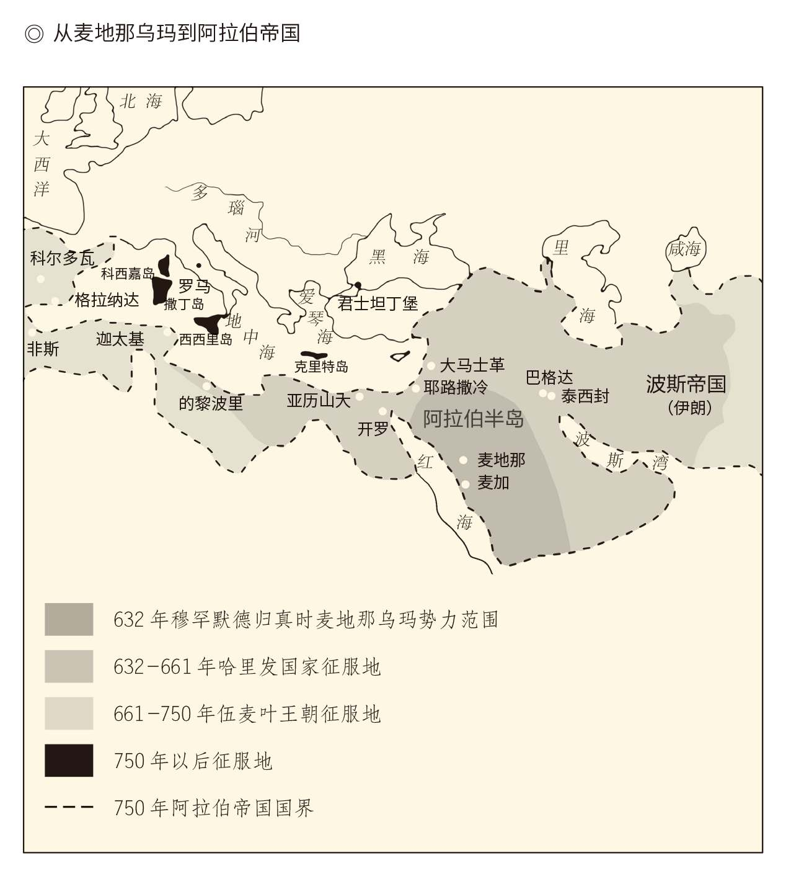

据刘明翰《世界通史·中世纪卷》。

不过，这时已是阿巴斯（‘Abbāsids）王朝了。[26]

阿巴斯人是举着黑旗推翻伍麦叶王朝的，这让他们得到了“黑衣大食”的称号。赠送这个称号的是中国人，因为中国古史称阿拉伯帝国为大食。使用这种颜色的原因也有三种说法：受波斯文化影响，表示反叛和哀悼，与伍麦叶王朝画清界限。没错，尚白的伍麦叶是“白衣大食”。[27]

至于后来出现的法蒂玛王朝，则称“绿衣大食”。

但无论原因何在，结果都一样：伊斯兰世界的历史从此改写，帝国的中心也从接近拜占庭的叙利亚东移到原来波斯的伊拉克，起初定都库法，后来迁都巴格达。尽管无论是伍麦叶的首都大马士革，还是阿巴斯的新都巴格达，都已经远离了穆罕默德的麦地那，两个王朝还是有很大区别，以至于国际学术界普遍认为是一场超越了改朝换代的革命。[28]

革命的结果是阿拉伯帝国的盛极而衰，以及伊斯兰教更大范围的传播。这两件事的同时并存未免让人费解，其中的成败得失和经验教训却不能不深究。

那就让我们走进巴格达。

[22]首任哈里发阿布·伯克尔（Abū Bakr，阿拉伯语，下同）是穆罕默德后妻阿以莎之父，穆罕默德临终前受托主持礼拜，在位期间（632-634）汇集整理了《古兰经》，统一了阿拉伯半岛。第二任哈里发欧麦尔（‘Umar）是古来氏阿迪家族贵族，皈依伊斯兰教后影响很大，在位期间（634-644）定希吉拉为伊斯兰教元年，征服了叙利亚、伊拉克、巴勒斯坦、波斯和埃及，后被信仰基督教的奴隶刺杀。第三任哈里发奥斯曼（‘Uthmān）是古来氏伍麦叶家族贵族，穆罕默德的女婿，在位期间（644-656）确定《古兰经》的标准版本，征服亚美尼亚和北非，后在内乱中被杀。第四任哈里发阿里（‘Ali）是穆罕默德的堂弟和女婿（法蒂玛的丈夫），公元661年被刺身亡，被什叶派穆斯林尊为第一代伊玛目（与哈里发分庭抗礼的政教合一领袖）。

[23]伍麦叶，过去的历史著作一般都称倭马亚。但倭马亚系由英语转译，伍麦叶则更接近于阿拉伯语。而且对于汉语来说，伍麦叶显然更容易辨识，因此本书采用伍麦叶的译法。

[24]公元655年，穆阿维叶率领的舰队与埃及的阿拉伯舰队联合，大败拜占庭海军，史称“船桅之战”。

[25]请参看《新唐书·高仙芝传》，《资治通鉴》卷二百一十六。

[26]怛罗斯战役是在公元751年，即阿巴斯王朝建立的第二年。

[27]（美国）塔比特·A.J.阿卜杜拉《伊拉克史》就称其为“象征着反叛和哀悼的黑旗”，被哀悼的则是第四任哈里发阿里。

[28]请参看（美国）塔比特·A.J.阿卜杜拉《伊拉克史》，（美国）斯塔夫里阿诺斯《全球通史》，金宜久主编《伊斯兰教》。

## 告别巴格达

巴格达与泰西封只有一步之遥。

泰西封是波斯萨珊王朝的故都，巴格达则原本是底格里斯河西岸的一个村落，距离泰西封只有32公里。阿巴斯王朝的第二任哈里发曼苏尔（al-Mansur）把它定为新都，而且像罗马皇帝君士坦丁迁都拜占庭、隋炀帝营建洛阳一样，亲自选址并亲自监工，当然不会是心血来潮。

事实上“巴格达”这个名字很可能来自波斯语，意思是“真主的恩赐”。建成之后的正式名称则是麦地那·萨拉姆（Madinah al-Salaam），意思是和平之城。显然，这就意味着帝国将来要走和平发展的道路，放弃地中海，转而依靠波斯的传统，寻求波斯的支持。难怪阿巴斯人要把自己的政权称为道莱（Dawla）了，他们开创的确实是一个新纪元。[29]

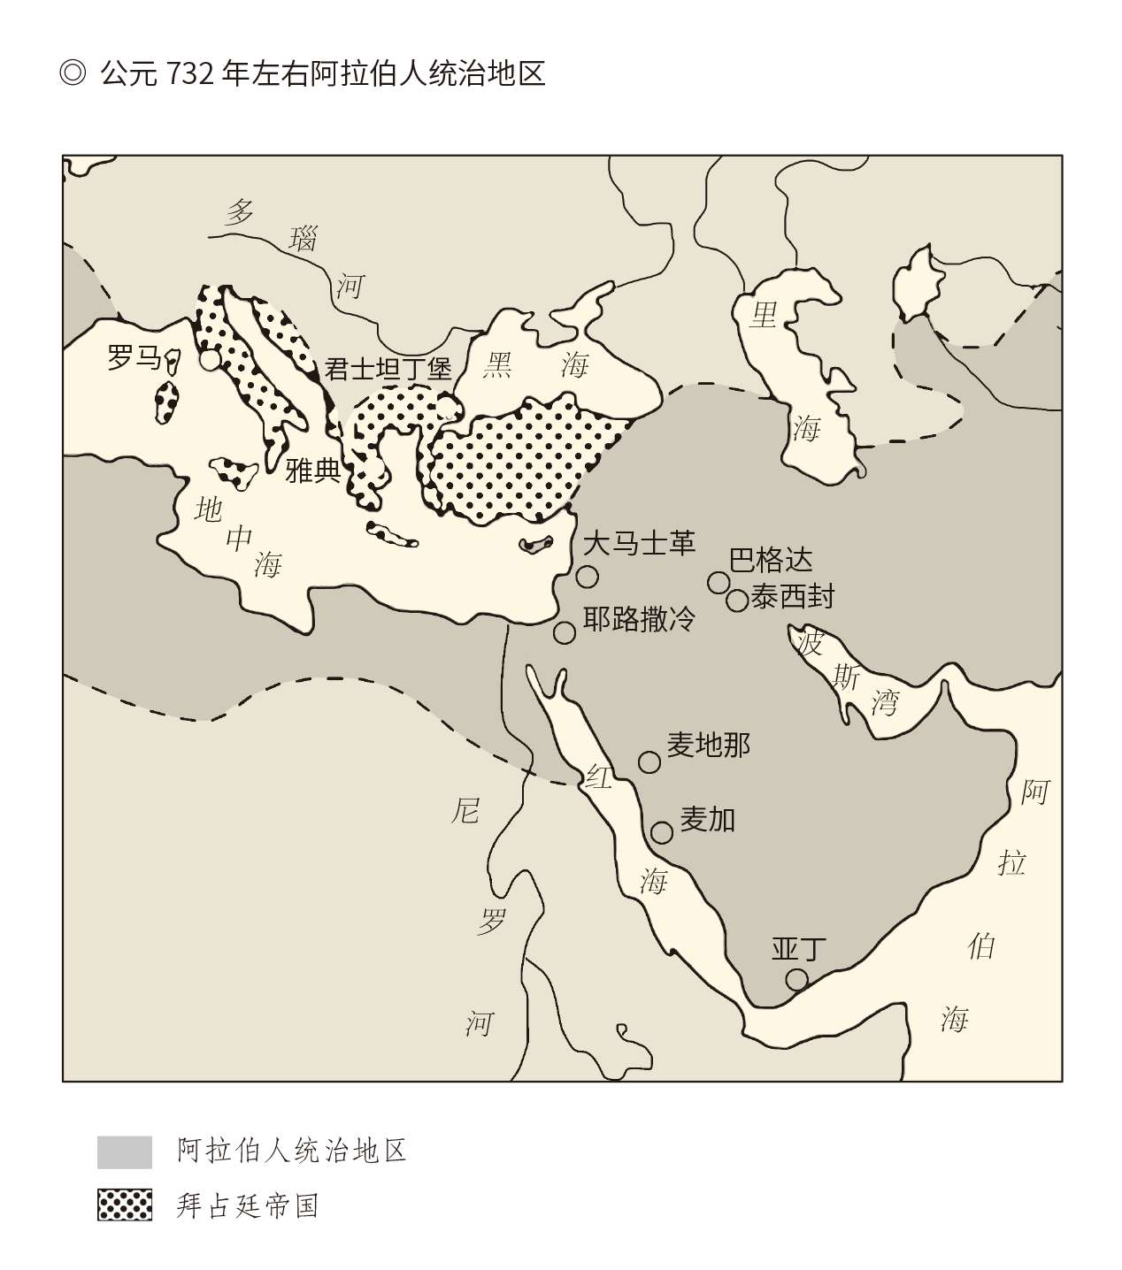

新，是方方面面的。

首先，王朝在曼苏尔和他以后都“一国两府”。哈里发是宗教领袖和国家元首，行政事务和大权则交给名曰维齐尔（Wazīr）的宰相或首席大臣。他们通常由波斯人担任，权力大到不但理所当然地主持国务会议，而且可以任命和罢免行省总督。基督徒和犹太人也被委以大臣和顾问的要职，阿巴斯王朝变成了联合政府领导的多民族帝国。[30]

这就与定都大马士革的伍麦叶风格迥异。伍麦叶王室是不相信非阿拉伯人的，他们也不会把国家事务假手他人，对其他民族的文明更不感兴趣。这个从麦地那乌玛到哈里发国家一路上升的家族，更像隋唐初年的关陇集团。他们的“关中本位”政策就是依靠阿拉伯人，尤其是阿拉伯武士。

阿巴斯王朝却显得开放和宽容，各色人等都能在这个帝国如鱼得水。这其实也是被逼出来的。作为旧政权的颠覆者和过去的少数派，他们既不能依靠伍麦叶的人，自己又没有执政能力，只好就地取材使用波斯官员和波斯官制。何况阿巴斯人造反起义时得到了什叶派、基督徒、犹太人和波斯琐罗亚斯德教徒的支持，胜利之后总要以德报德。

结果，政权的性质就变了。

变化也有两方面。一方面，统治集团由过去的阿拉伯贵族和阿拉伯武士，变成了职业文官、商人地主和教法学家组成的群体。另方面，帝国也变成了波斯化的王朝。实际上这些久居伊拉克的阿拉伯征服者，早就与那些被征服的萨珊贵族眉来眼去，现在更是心安理得地接过波斯传统，模仿波斯习俗，迷恋波斯女人。当波斯音乐从底格里斯河畔的豪华别墅飘出来时，他们与沙漠中的游牧生涯已如隔世。

这又带来了一系列的变化。

最大的变化是过去的武夫变得文雅，帝国的政策也变得宽容。这种宽容是当时西方世界所没有的。犹太人、基督徒和琐罗亚斯德教徒被允许坚持自己的信仰，更被允许使用本民族的语言。没有焚书坑儒，也没有异端裁判所，尽管维系帝国统一的纽带仍然是伊斯兰教和阿拉伯语。[31]

宽容和雅致催生了文明之花，阿巴斯王朝的政治、经济和文化一片欣欣向荣。富饶的两河流域提供着各类丰富的农产品，从大唐战俘那里学到的造纸术传遍全国，纺织业和银行业茁壮成长，交通运输四通八达，巴格达开出的支票可以在摩洛哥兑现。总之，当中国的大唐陷入安史之乱的泥潭不能自拔时，阿巴斯人却迎来了伊斯兰文明的黄金时代。

当然，也是和平时代——萨拉姆。

于是就有了功德无量的“百年翻译运动”。从公元830年到930年，也就是中国的晚唐五代时期，对其他民族文明成果大规模有组织长时期的翻译推介活动，以巴格达为中心全面展开。正是这一壮举，使古希腊典籍得以完整保存，为欧洲的崛起提供了指路明灯，让文艺复兴时期的伟人们有了能够站立起来高瞻远瞩的巨人肩膀。

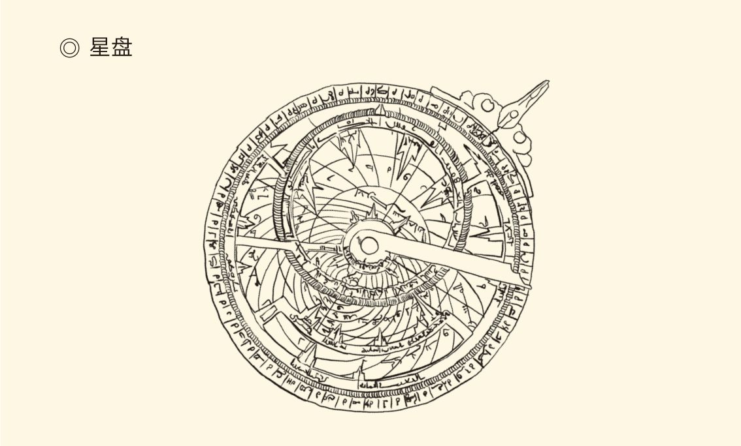

星盘是古希腊人发明的，阿拉伯学者们加上了角度的刻度，从而可以进行精确测量。其用途非常广泛，包括定位和预测太阳、月亮、金星、火星等天体在宇宙中的位置，以及确定所在地的经纬度和时间等等。借助星盘，穆斯林们可以随时掌握麦加的准确方位进行朝拜。

但与此同时，帝国也走向衰朽。

衰朽是从统治者开始的。长时间的和平繁荣，使他们日趋骄奢淫逸，也更加没有执政能力。哈里发们自称“真主在大地上的影子”，却其实是波斯人文官政府的影子，后来还变成突厥禁卫军随意废立的傀儡。到公元9世纪中，也就是大唐皇帝接连被宦官谋杀，查理曼帝国也一分为三时，阿巴斯王朝的政府已经由波斯人的变成了突厥人的。

这就离亡国不远。公元1055年，也就是中国的北宋仁宗至和二年，巴格达被塞尔柱（Seljuk）突厥人占领。突厥首领自封苏丹（Sultan）成为实际统治者，哈里发则变成徒有虚名的宗教领袖。公元1258年，即南宋理宗宝祐六年，成吉思汗的孙子率领蒙古军团血洗了巴格达。既政教分离，又只剩下可怜兮兮两河流域的阿拉伯帝国正式灭亡。[32]

算到这年，阿巴斯王朝维持了近五个世纪的统治，其中大约有三分之一灿烂辉煌，三分之一起伏跌宕，三分之一名存实亡。这个王朝甚至一开始就是分裂的。西班牙有“后伍麦叶王朝”，中国史称西大食；突尼斯和埃及有什叶派的法蒂玛王朝，史称南大食；阿巴斯王朝则只是东大食。

两个另立山头的王朝也曾有过自己的美好时光。后伍麦叶王朝的首都科尔多瓦（英语Cordoba）与君士坦丁堡和巴格达齐名，是当时的世界文化中心之一。法蒂玛王朝则不但占领了埃及，还征服了叙利亚、巴勒斯坦和希贾兹，位于开罗的爱资哈尔清真寺更是名扬四海的高等学府。

阿拉伯世界三国鼎立。

然而在巴格达沦陷前，后伍麦叶和法蒂玛王朝都已先期谢世，只有阿巴斯苟延残喘。种种迹象表明，阿拉伯人的辉煌已是明日黄花，只能留待后人在晚霞中凭吊和吟唱。[33]

既然如此，那就让别人来接手吧！

事实上之后伊斯兰教的传播，主要就靠波斯人、突厥人和蒙古人，影响最大的是奥斯曼、沙法维（英语Safavid）和莫卧儿（英语Mughal）三大帝国。奥斯曼是突厥人的，在今天的土耳其；沙法维是波斯人的，在今天的伊朗；莫卧儿是蒙古人的，在当时的印度。他们都不在阿拉伯半岛。

阿拉伯人反倒成了“少数民族”，在今天的穆斯林中只占八分之一。更重要的是，公元10世纪后，伊斯兰教的传播已主要不是靠武力，而是靠商贸活动和文化交流实现的。受传教师、移民和商人影响而伊斯兰化的地区，包括了印度尼西亚群岛、马来半岛南端和非洲一部分，就连作为征服者的蒙古人也自动皈依。这不能不说是神奇，而且必有原因。

不过，我们还是把这问题留待将来吧！

现在已经完全清楚了。麦地那乌玛，哈里发国家，伍麦叶帝国，阿巴斯王朝，阿拉伯人一步一个台阶地走完了自己的路。但这道路不是罗马的，也不是中华的。实际上，由于西周奠定的人本、现实和艺术三大精神，中华大地并不具备宗教土壤，因此只可能产生具有世界性的文明，不可能自发地产生宗教，更不可能产生世界宗教。这里面没有是非对错的问题，只不过事实如此而已。

然而中国的隋唐之际，却是世界宗教的时代。基督教和伊斯兰教的灿烂辉煌，风起云涌，波澜壮阔，以及对人类文明和历史进程的深刻影响，我们在拜占庭人和阿拉伯人那里已经领略过了。中华帝国并非与世隔绝，对此应当不会无动于衷，何况另一种世界宗教早已传入中国。那么，当佛教作为外来文化遭遇中华传统时，原本不乏矛盾冲突的双方又该怎样相处和自处，新的思想文化会因此而诞生吗？

[29]阿拉伯语道莱（Dawla）的本义就是新纪元。请参看（美国）塔比特·A.J.阿卜杜拉《伊拉克史》，（美国）斯塔夫里阿诺斯《全球通史》，金宜久主编《伊斯兰教》。

[30]请参看（美国）塔比特·A.J.阿卜杜拉《伊拉克史》。

[31]毫无疑问，阿巴斯人并非一味宽容。他们在建国之初就对伍麦叶人赶尽杀绝，对支持过他们的什叶派穆斯林也恩将仇报，还曾利用公权力控制思想。但总体上说，阿巴斯王朝相对宽容。

[32]塞尔柱是突厥的一支，约983年定居于布哈拉附近，皈依伊斯兰教，属逊尼派。苏丹又译素丹，原意是力量或权柄，伽色尼王朝马哈穆德（998-1030在位）开始使用，一般指穆斯林国家无宗教权的统治者，类似于可汗。苏丹统治的国家，称为苏丹国。

[33]后伍麦叶王朝是伍麦叶王朝被推翻后，由一位死里逃生的王子在西班牙建立的，公元756年独立，定都科尔多瓦，929年宣布为哈里发国家，中国史称西大食和白衣大食，1031年分裂为许多独立的封建领地。法蒂玛王朝由自称法蒂玛后裔的人于公元909年在突尼斯建立，征服埃及之后迁都开罗，中国史称南大食和绿衣大食，1171年被总督萨拉丁推翻。

# 第三章 禅

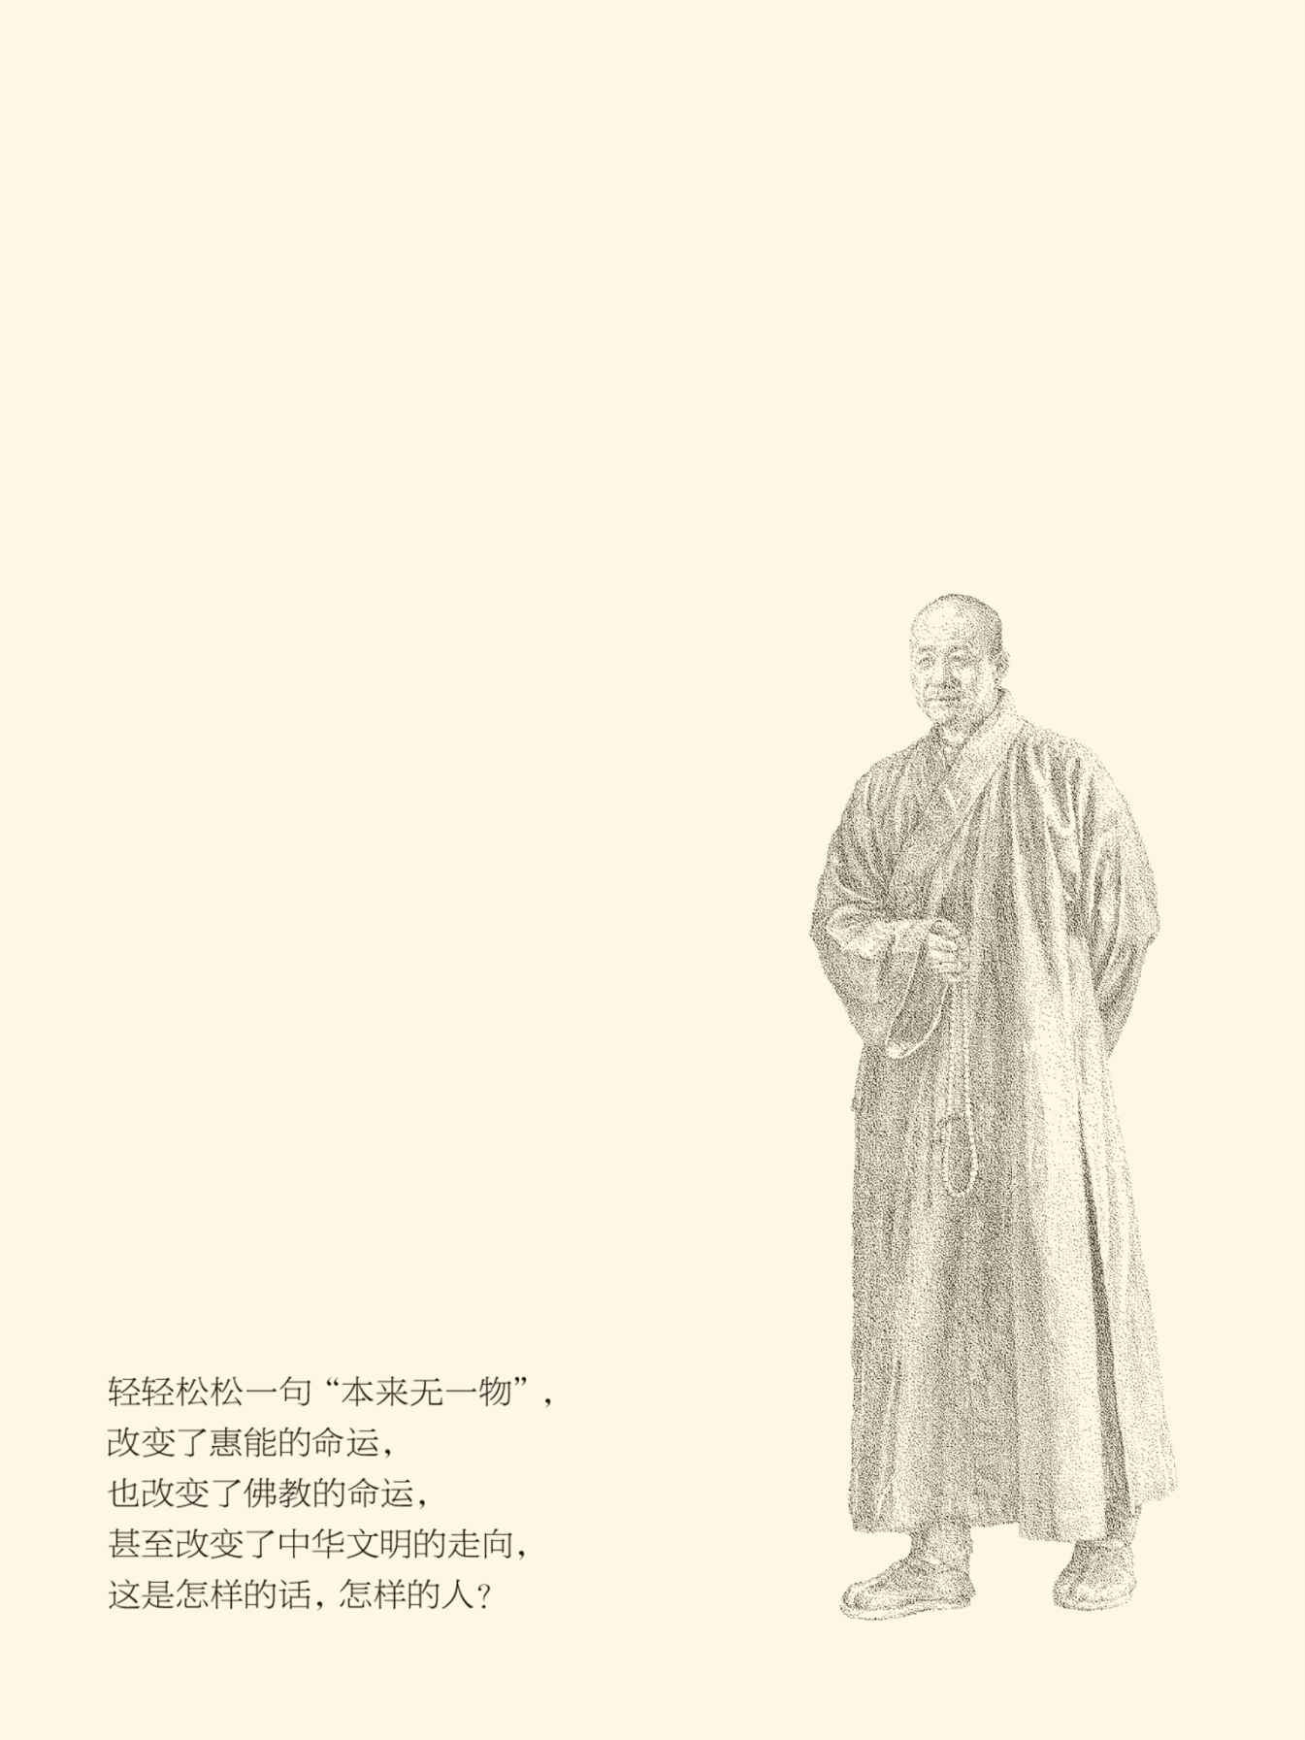

## 真经与净土

李世民被尊为天可汗的第二年，大唐三藏法师玄奘历尽千辛万苦抵达印度，入住摩揭陀王国（Magadha）的那烂陀寺（Nālandā，梵语，以下无另注者皆同）。这座恒河以南的寺庙是佛教的最高学府，高僧云集，学科齐全，师生人数常达万众。年轻的玄奘以此为据点访师参学，誉满印度僧俗两界以后，才带着一腔热血和满腹经纶回到祖国。

开明的太宗皇帝隆重地接待了他，尽管玄奘出国违反了他的禁令。帝国政府还为法师的译经活动提供了种种方便和大力支持。作为在印度被尊为“大乘天”和“解脱天”的得道高僧，玄奘译出的当然都是真经。他和弟子窥基共同创立的法相宗唯识论，在他看来当然也是真理。

然而怎么样呢？

没过多久就被忘得一干二净。

被遗忘几乎是必然的，因为他们那一套理论实在太专业也太难懂。仅仅阿赖耶识（Alayavijnāna）这样一个根本无法意译的名词，便足以吓退许多人。就连“外境非有，内识非无”这样最浅显的道理，对芸芸众生也是丈二和尚，更不用说高等数学般的论证过程。何况就算弄懂“三界唯心，万法唯识”的道理又能如何？能立地成佛么？不能。

那就不学也罢。

中国人从来就是讲实用的，包括太宗皇帝。他首先想到的是劝玄奘还俗为官，然后才考虑到支持翻译佛经也许有利于树立帝国的正面形象。不过他更赞成法师将自己西行的所见所闻口述记录下来。那样一部《大唐西域记》在未来可能的战争中，说不定会起到军事地图的作用。[1]

民众则是另一种心态。他们万人空巷地欢迎玄奘法师回到长安，无非是要亲眼目睹这位传奇人物的风采，就像争先恐后去听爱因斯坦演讲的贵妇人，关心的只是能否收集到讲课时扔下的粉笔头。相对论也好，唯识论也罢，其实并没有多少人真正感兴趣，也没有多少人能够听得懂。

没奈何，不被理解的玄奘只好主要靠《西游记》，次要地靠《大唐西域记》活在历史上和人们心中。他视为生命的唯识论被旧话重提，要到辛亥革命之后。[2]

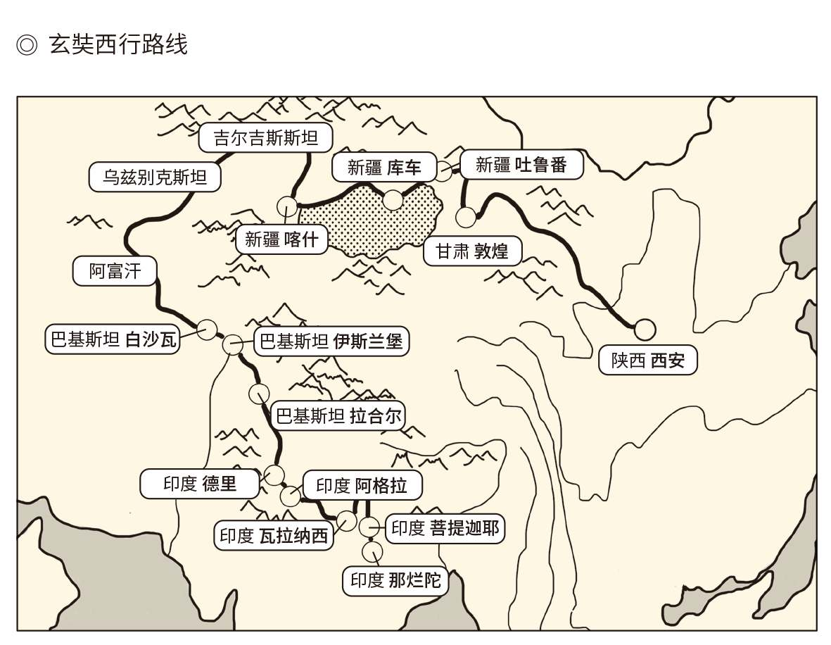

公元627年（唐贞观元年）8月，玄奘从长安出发。  
公元631年秋，玄奘终于到达向往已久的摩揭陀国那烂陀寺，那已是他离开长安的第五年。

兴旺起来的，是净土宗和禅。

净土宗和禅宗都是中国佛教的宗派，也都是中国人最喜欢的宗派。不同的是，知识界对禅情有独钟，一般民众则多修净土。净土宗的最受欢迎之处，是道理通俗易懂，方法简单易行。即便目不识丁，也能借此脱离苦海。

那么，净土宗的道理又是什么呢？

求来世，求往生。

净土宗告诉信众，我们的人生是很苦的。那幼小的生命刚刚形成时，被安置在一个名叫子宫的空间里，浸泡在名叫羊水的液体中，真可谓水深火热，暗无天日。有苦难言的我们只能备受煎熬，直至忍无可忍破门而出。然而出生的道路是那样狭窄，落到产褥上时又那样疼痛，结果所有的婴儿无不哇的一声哭了出来。诸位说，是也不是？

所有信众都点头。

当然是。想想看，有谁落地笑呵呵？

接下来的道路也不平坦，忧虑和恐惧则伴随终身。皇帝怕篡位，官员怕免职，商人怕赔本，盗贼怕杀头，谁家没有难念的经？爱人生离死别，冤家狭路相逢，好事求不来，坏事躲不掉，简直苦不堪言。诸位说，是也不是？[3]

信众又都点头。

确实，做得人上人，滋味又如何？

因此佛教四圣谛（Catursatya）第一条，就是苦谛。而且佛祖当年身为王子却毅然出家，就因为在王城的四个门看见了生老病死四种痛苦，由此得出“人生是苦”的结论。这个结论在佛教看来是颠扑不破的真理，所以叫“谛”。

问题是为什么。

这就要查找原因。如果原因找对了，就叫集谛。净土宗认为，原因在于我们生错了地方，生在了东方秽土。因此解决的办法也很简单，那就是争取下辈子往生西方净土。净土是佛住的地方。佛有无数，净土也无数。只要从东方秽土转移到西方净土，就会在佛光普照之下幸福无比。

人生是苦，回答了是什么的问题；生错地方，回答了为什么的问题；往生净土，回答了怎么办的问题。而且这些道理简单明了一听就懂，那又何必去学什么唯识论？

剩下的是如何操作。

那就更简单了，只要念诵“南无阿弥陀佛”就行。南无（Namas）读如拿摩，意为致敬。阿弥陀佛（Amitābha）则是极乐世界（Sukhāvatī）的教主，也是接引佛。只要信仰阿弥陀佛并向他致敬，他就能把你接到西方净土去。[4]

如此当然甚好，可惜得等到来世。来日方长，我们可是眼前这道坎就过不去，请问又能如之何？

念诵“南无观世音菩萨”。

观音菩萨是中国的圣母，不但大慈大悲救苦救难，还有千手千眼和万千化身。因此，只要念诵菩萨圣号，一切难题都会迎刃而解，菩萨心肠的观音是有求必应的。

这就有点像伊斯兰教的念功。不过，念诵清真言是为了坚定信仰，念诵佛号则是为了解决问题。观音菩萨解决现实问题，阿弥陀佛解决归宿问题，今生来世都有保障。而且修行的方式简单到只要念诵，再没文化的愚夫愚妇也都学得会做得到，可谓无障碍通道，当然大行其时。

可惜，净土宗仍有问题。

最大的问题，是不能解决佛教与中华传统，尤其是与儒家伦理的冲突。不要忘记，在他们宣扬鼓吹的西方净土和极乐世界中，并没有给皇帝安排特殊的地位。那个地方可是人人平等的，这让至尊天子情何以堪？因此，帝国的统治者便难免怀疑这很可能是一个阴谋，目的是要用谁都无法证明的所谓来世，颠覆君君臣臣的现存秩序，甚至政权。

净土宗则偏偏为这种怀疑提供了证据。从佛教传入中国那一天起，僧侣就坚持不向皇帝行跪拜之礼，只是双手合十表示敬意。理由是他们已经出家，是佛弟子而非臣民。这对于“普天之下，莫非王臣”的观念当然是严重的挑战，净土宗的始祖、东晋高僧慧远却还要撰写《沙门不敬王者论》据理力争。这不能不让佛教与皇权结下梁子。

他们的另一做派也让儒家不满，那就是单身和姓释。要知道，过不过性生活，是你自己的事；生不生孩子，却是全社会的事。如果所有人都不生孩子，请问我们的民族将何以延续，劳动力又从哪里来？长此以往，岂非亡国亡种？

何况不孝有三，无后为大。毕竟，中华文明是以家族为本位的，人心的凝聚靠的是祖宗崇拜。既不生孩子，又不随父姓，西周奠定的文明基础岂不会被彻底颠覆？那可比改穿夷狄的服装，甚至比让胡人当皇帝，都严重多了。

不敬王者是无君，不随父姓是无父。无君无父那就是禽兽，更不用说还要断子绝孙。因此，尽管慧远一再申明，他们这样做是为了更好地维护皇权政治，在家修行的居士也仍然应该尽忠尽孝，但疑虑依然无法打消。[5]

事实上，如果佛教的教义也是忠孝，则他们多余；如果反对忠孝，则他们危险。显然，仅仅只有净土宗，是无法让佛教在中国站稳脚跟的。必须有一种与儒家伦理全无冲突又能自成体系的宗派，才能彻底解决问题。

禅宗应运而生。

[1]请参看《大唐大慈恩寺三藏法师传》。

[2]请参看邓晓芒《思辨的张力》导言。

[3]佛教将人生之苦总结为生、老、病、死、爱别离、怨憎会、求不得，总称五盛阴，合为八苦。见《大涅槃经》。

[4]阿弥陀佛有十三个名号，比如“无量寿佛”等等，密教称为甘露王，是“西方极乐世界”的教主。

[5]慧远的观点请参看任继愈主编《中国佛教史》。

## 禅宗故事

佛祖在灵山说法那天，不知道有没有花。[6]

照理说是有的，而且应该从天上掉下来。南梁高僧云光为梁武帝说法时，就曾感动得花儿在空中缤纷而降，叫“天花乱坠”；东晋高僧道生在虎丘山讲经时，山上的石头都连连称是，叫“顽石点头”。释迦牟尼，当不亚于此吧？[7]

不管怎么说，佛祖“拈花示众”了。

他拿起一朵花给大家看。

没有人明白这是什么意思，只有弟子摩诃迦叶（叶读如社）破颜微笑。于是佛祖说，从今天起，我另外开辟一条传法的途径，什么话都不说，只靠相互之间的心心相印。这个新的法门和宗派，现在交给摩诃迦叶。[8]

禅宗，就这样在会心一笑中诞生。

它的宗旨，则是“不立文字，见性成佛”。

但这故事靠不住。因为释迦牟尼创教，跟耶稣基督和穆罕默德一样，从来就靠言说。佛经也像《古兰经》，是弟子们记录整理出来的，所以往往开头就说“如是我闻”，意为“我是这样听佛祖说的”。摩诃迦叶也不是什么“道体心传”的开创者，反倒是将佛经编纂成书的发起人。[9]

实际上，禅宗是中国佛教的宗派，印度佛教并没有类似的主张。禅（Dhyana）的本义是静虑，与定（Samadhi，专注）合为禅定，跟鲜花和微笑八竿子打不着，也没有什么“教外别传”的意思。因此，不但摩诃迦叶的故事是编出来的，就连将菩提达摩尊为中国禅宗初祖也颇有可疑。

外来和尚菩提达摩（Bodhidharma，又译菩提达磨）倒是确有其人，而且见过中华皇帝，时间是在梁武帝第一次舍身同泰寺的公元527年（南梁普通八年）。当时这位最大的佛教赞助商正志得意满，因此开口便问自己有何功德。

菩提达摩说：并无功德。

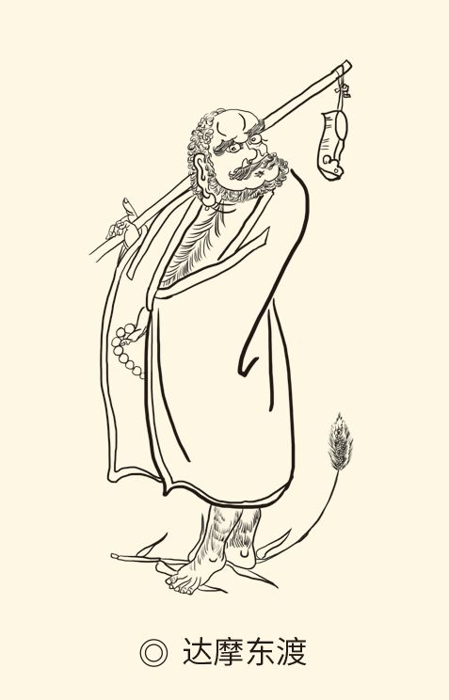

据西安碑林碑刻（局部）绘。菩提达摩的弟子除了慧可，还有道育、僧副、昙林等。

没人想到会有这样的回答，菩提达摩却理直气壮。因为学佛原本为求解脱，梁武帝却要求福报，岂非南辕北辙？如果捐了钱就要得好处，跟做生意又有什么两样？

梁武帝却死不开窍。他问：如何是真功德？

菩提达摩说：这个世上求不来。

梁武帝又问：如何是圣谛第一义？

菩提达摩说：空寂孤独没有圣。

梁武帝再问：回答朕的是什么人？

菩提达摩说：我不认识。[10]

这就无异于鸡同鸭讲，两个人只好分道扬镳。梁武帝继续去种他的福田，菩提达摩则去嵩山少林寺面壁。据说，他是站在一根芦苇上渡过长江的，叫“一苇渡江”；在那个山洞里一动不动坐了很久，叫“面壁九年”，直到一位僧人为了拜他为师在大雪中站了一夜，还砍断了自己的左臂。

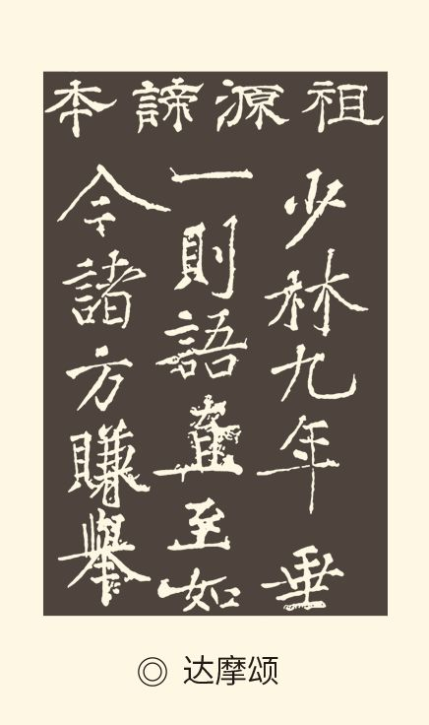

据北宋黄庭坚书《达摩颂》碑拓片。

那个僧人就是慧可。

达摩问：你如此这般，要求什么？

慧可说：我心不安。

达摩说：把心给我，我帮你安。

慧可说：我的心拿不出来。

达摩说：我已经给你安好了。

于是慧可豁然开朗。

得到真传的慧可成为菩提达摩的衣钵传人——达摩在临终前把一件袈裟和一个钵盂传给了他。袈裟是木绵的，所以叫木绵袈裟。木绵不是木棉（英雄树），而是棉花。那时棉花还没有传入中国，中国只有丝绵。于是，印度才有的棉花便被称为“木绵”，意思是从植物那里得到的“丝绵”。

慧可得到的衣钵非同小可，据说是释迦牟尼佛祖交给摩诃迦叶，又经过二十八代传到菩提达摩手里的。这当然是故事传说，却并非没有意义。因为禅宗是宗派不是学派。学派只需要思想观点一致，宗派却还要有组织关系。它需要一代又一代名正言顺地传下去，也需要类似于传国玉玺那样的东西。衣钵，就起到这样的作用。[11]

何况禅宗不立文字，代代相传靠的是心心相印，这就难免会有问题。是啊，难道历代掌门交班，都靠拈花一笑？口说尚且无凭，微笑岂能算数？因此，主张“心传”的禅宗反倒更需要物证，达摩传授衣钵时也说了这样十六个字：内传法印，以契证心；外付袈裟，以定宗旨。[12]

衣钵传人，即典出于此。

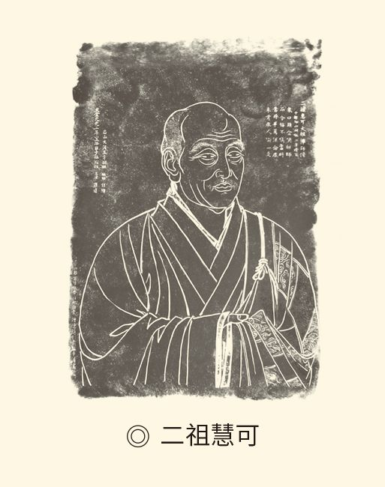

据河南嵩山少林寺碑林石刻线画。慧可禅师活了一百零七岁，圆寂于隋文帝开皇十三年，谥大祖禅师。

不过谁都没想到，那衣钵会惹出大麻烦。

菩提达摩将衣钵传给慧可，慧可就成为他的法嗣（禅宗佛法继承人），中土禅宗的二祖。此后，慧可传僧璨，僧璨传道信，道信传弘忍，是为禅宗五祖。

弘忍是被道信一眼看中的。当时，弘忍还只是一个随母乞讨的私生子，人称“无姓儿”。道信却看出他有慧根（领悟佛教般若智慧的天赋），应该收为徒弟。

于是道信问：小朋友，你贵姓啊？

弘忍说：姓倒是有，但不一般。

道信问：那是什么？

弘忍答：佛性。

佛性的性，当然不是姓氏的姓，不过谐音而已。然而小小年纪便能如此对答，道信不能不另眼相看。

于是又问：难道你自己就没有姓吗？

弘忍说：性空，故无。

这就是“未入佛门，已然成佛”了。因此，当弘忍为自己选择法嗣时，门槛便不可能低，甚至还只会更高。何况到此时，禅宗的江湖地位早就今非昔比，衣钵也成了暗中争夺的对象。选非其人或处理不当，后果都很严重。

弘忍的办法是竞争上岗。

按照当时的规矩，传法要作偈（Gāthā，读如记）。禅师以此指点迷津，学徒以此汇报心得，叫“示法偈”。于是弘忍对弟子们宣布：你们都各自依照本性作一偈来。谁的偈最有觉悟，我就把衣钵和佛法传给谁。

结果，很快就有人交了作业──

身是菩提树，心如明镜台。

时时勤拂拭，莫使惹尘埃。

弘忍深感失望。[13]

没错，又是菩提树，又是明镜台，还要时时防止“精神污染”，请问这是“四大皆空”，还是“到处都有”？说得难听一点，此偈几乎要算尚未入门。

作偈的是神秀，神秀非同一般。从小饱读诗书的他，入寺以后从砍柴挑水做起，这时已位居上座（Sthavira，得道高僧），担任可以为受戒者传授礼仪的教授师。弘忍圆寂后，他继承遗志大开禅风，成为禅宗北宗的开山祖师，九十多岁时还被武则天请到洛阳，史称“两京法主，三帝门师”（两京即长安、洛阳，三帝即中宗、睿宗和武则天）。

弘忍却没有把衣钵传给神秀。除了失望以外，他也在等另外一个人，看看这个人能否交出更漂亮的作业来。因为弘忍对他已有感觉，甚至这次考试就是为他而设。尽管那人此刻还是没有剃度的行者，正在厨房里服役打杂；也尽管弘忍很清楚，他的决定可能会使佛教的江湖不再平静。[14]

那么，弘忍看中并且等待着的人是谁呢？

惠能。[15]

[6]灵山即灵鹫山，是佛祖生前说法的地方。

[7]天花乱坠的故事，见（宋）张敦颐《六朝事迹编类》；顽石点头的故事，见释慧皎《高僧传》。《词源》称：佛祖说法，感动天神，诸天雨各色香花，于虚空中缤纷乱坠。但未注明出处。

[8]事见《五灯会元》卷一。原文为：世尊（佛祖）在灵山会上拈华（花）示众。是时众皆默然，唯伽叶尊者破颜微笑。世尊曰：“吾有正法眼藏，涅槃妙心，实相无相，微妙法门，不立文字，教外别传，付嘱摩诃迦叶。”

[9]据说，释迦牟尼涅槃当年，摩诃伽叶即召集阿难陀等五百人，诵出经、律二藏，史称第一次结集。

[10]见《五灯会元》卷一，《景德传灯录》卷三，亦请参看《六祖坛经·决疑品》。

[11]袈裟的来历见《景德传灯录》卷一，钵盂的来历见《旧唐书·神秀传》。

[12]这十六个字的意思是：内传正法以印证如来佛心，外传衣钵以表示师承不妄。

[13]以上故事见《五灯会元》卷一，《景德传灯录》卷三。

[14]关于这次考试的初衷，以及弘忍在心里是否已经内定惠能，历史上并无明确说法。但据《六祖坛经·行由品》，考试前弘忍曾到厨房对惠能说：我认为你的见解可用，但恐怕有恶人害你，所以不跟你说话，你知道吗？然后就有了考试。如果弘忍没有发现惠能的非凡之处，以神秀的学问和地位，法嗣本该是他，他也没有竞争对手，完全犯不着提出作偈的要求，更犯不着让全寺僧人都来参与。因此，弘忍很有可能一眼就看中了惠能，却不敢造次，也没有完全的把握，这才有了后面的故事。不过，《六祖坛经》只是惠能派系的一面之词，历史真相未必如此，请读者无妨姑妄听之。

[15]惠能或作慧能，范阳（今河北涿州）人，俗姓卢，因父亲被贬流放而至新州（今广东新兴），丧父后又随母亲迁到南海（今广东南海），二十四岁时受好心居士赞助到蕲州黄梅双峰山从五祖弘忍学佛。以下所述惠能故事见《六祖坛经·行由品》，《五灯会元》卷一，《景德传灯录》卷三。另据丁福保《六祖坛经笺注》载惠能门人法海为《六祖坛经》所作之序，惠能之名系儿时高僧所取，意思是“惠施众生，能作佛事”。据此，则惠能本名卢惠能，正如悟空本名孙悟空。惠能并非弘忍所赐法号，也不能写成慧能。

## 六祖惠能

六祖惠能目不识丁。

的确，惠能与穆罕默德有太多相似——出身不错，但家道中落；幼年失怙，又自强不息。先知是遗腹子，惠能的父亲则在罢官流放到岭南（今广东省）不久就撒手人寰。三岁丧父的惠能与母亲相依为命，靠上山砍柴艰难度日。如果不是一位居士赞助，他根本就不可能到弘忍那里学佛。

不过，先知创教靠天启，惠能成功靠天赋。这位后来的六祖确实是有慧根的。因此，当他在双峰山东禅寺（今湖北省黄梅县境内）初见弘忍时，就让弘忍刮目相看。

弘忍照例问：你从哪里来？

惠能答：岭南。

弘忍又问：想干什么？

惠能答：作佛。

弘忍说：岭南人野蛮，怎么能学佛？

惠能反问：人有南北，佛性也有吗？

弘忍心里一惊：肉身菩萨来了。同时他也明白，这件事不能张扬。于是不动声色地命令惠能到厨房劈柴踏碓，也不为他剃度，八个月后才宣布以示法偈定接班人。

惠能果然不负厚望，在神秀之后写出偈来。不过因为声称不识字，只能口述，再请人帮忙抄在墙上。

偈云：

菩提本无树，明镜亦非台。

本来无一物，何处惹尘埃。

回头再看神秀的：

身是菩提树，心如明镜台。

时时勤拂拭，莫使惹尘埃。

不用多说，高下立判。

弘忍既欣慰又为难。没错，论资排辈，当选神秀；择优录取，该选惠能。然而仅凭一则偈子，就将一个勤杂工指定为宗门祖师，不要说神秀不服，恐怕也难服众。何况惠能透彻了悟，神秀众望所归，很难说谁是熊掌谁是鱼。

老和尚决定再试一把。

第二天，也可能是当晚，弘忍悄悄来到厨房，看到惠能腰里绑块石头正在舂米，便问：你这个米好了没？

惠能说：早舂好了，只欠一筛。

这是双关语——筛字下面是师。

弘忍懂了，拿起禅杖在石碓上敲了三下。

惠能也明白，三更时分进入了方丈室。

这事可疑。可疑不在太像《西游记》——准确地说，恐怕《西游记》才是抄它的。问题在于，惠能怎么知道筛字的下面是师字，他不是自称一字不识吗？

看来，惠能目不识丁是假的。声称不识字，有可能不过是自谦，更有可能是坚持“不立文字”的宗旨。据说，未剃度时，他曾为一位老太太解说《涅槃经》经义。老太太拿起经书问字，惠能却说：诸佛妙理，非关文字。因此，他很可能是识字不写字，或者不会写，或者不想写。[16]

惠能进了方丈室，弘忍便为他讲《金刚经》。讲到“应无所住而生其心”时，惠能突然大彻大悟说：众生的本性原来清净，众生的本性不生不灭，众生的本性具足佛性，众生的本性不可动摇，众生的本性包罗万象。

弘忍也立即明白：禅宗六祖，非他莫属。

于是当即传他钵盂和袈裟。弘忍还说，初祖西来，无人相信，这才以此为信物。现在立足已稳，不可再传。衣钵本是争端，传衣命若悬丝。此处不可久留，快走快走！

师徒二人连夜来到江边。

上船以后，惠能说：和尚请坐，弟子摇橹。

弘忍不肯。他说：本该我来度你。

这又是一语双关。佛家讲慈航普度，度人是为师的职责所在。度与渡谐音。渡惠能过江，就是度他到彼岸。

惠能却说：迷时师度，悟了自度。

意思也很清楚：我不明白的时候，感谢老师度我。现在已经开悟，当然自己度自己。

这话很对。觉悟，毕竟是每个人自己的事。

弘忍连连点头，一声长叹：是这样，正是这样啊！三年以后我会圆寂，佛法就靠你弘扬了！

没有史料记载惠能如何回答，只知道辞别恩师后，惠能一路南行，然后隐姓埋名，潜伏下来，直到他认为时机成熟之日才公开亮明身份。那时，阿拉伯人早就告别了四大哈里发时代，伍麦叶王朝也已经建立十五年。

惠能现身是在广州法性寺。

那天，寺庙里面的幡（旗帜）翩然起舞。

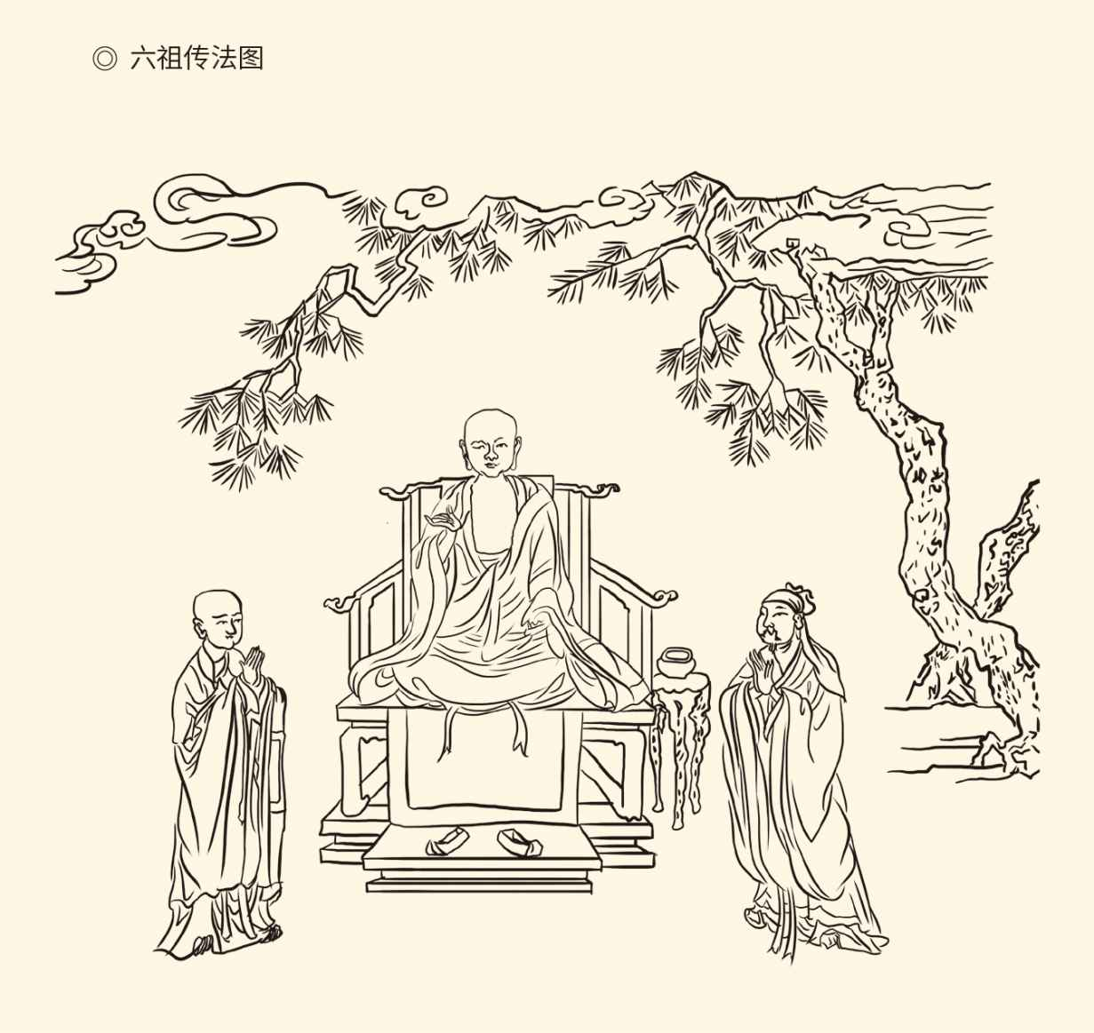

据明万历年间刊本《六祖大师法宝坛经》。《坛经》全称《南宗顿教最上大乘摩诃般若波罗蜜经六祖惠能大师于韶州大梵寺施法坛经》，记载六祖惠能得法、传宗、言教等等事迹，含行由、般若、决疑、定慧、妙行、忏悔、机缘、顿渐、护法、付嘱十品。

刚刚听完住持印宗法师讲《涅槃经》的一众僧人，便七嘴八舌地讨论这个问题。

问：幡是无情物（没有意识），怎么会动？

答：风吹幡动。

又问：风也是无情物，怎么会动？

有人说：因缘合和。

也有人说：幡不动，风自动。

这时，惠能从人群中站了出来，对众僧一声断喝：什么风动，什么幡动，都不过是你们心动！

正在一旁休息的印宗法师大吃一惊。他客客气气地把惠能请进方丈，继续探讨风幡问题。惠能从容不迫，将原理慢慢道来。印宗越听越入迷，竟不知不觉站起来说：早就风闻五祖的法嗣到了岭南，莫非就是行者您？

惠能说：不敢。

印宗说：请出示衣钵，以告众人。

惠能这才把衣钵拿了出来，印宗则为惠能剃度，然后拜惠能为师。此后，惠能便在岭南升坛、说法、收徒，创立了禅宗的南宗，以神秀为代表的一派则称为北宗。

这时，距离玄奘法师回到长安三十一年，距离惠能到黄梅双峰山拜见弘忍十五年。想当初，惠能曾对弘忍说，人有南北，佛性没有，何曾料到禅宗却会分南北呢？[17]

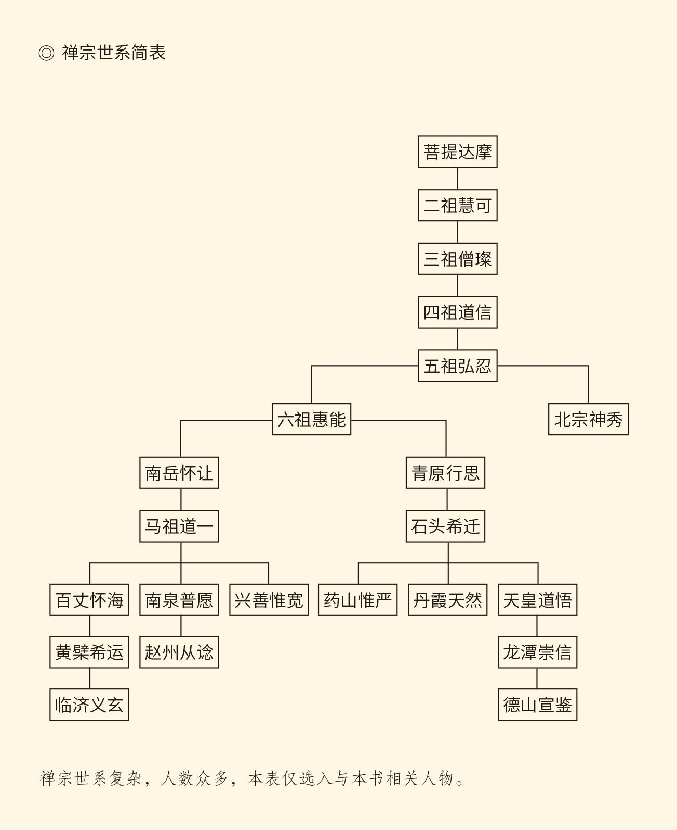

此后的禅宗也只有法嗣，不传衣钵。是啊，南宗和北宗都自称正宗，如果一定要以衣钵为证，岂不会祸起萧墙大打出手？相反，不传衣钵，接班的人数就不受限制，必将有利佛法的弘扬。更何况，本来无一物，要什么衣钵呢？

事实上，六祖之后，法嗣就不再一脉单传，甚至还各自开宗立派。也不称祖，称世，包括四祖和五祖旁出的（见上页表，后面提到的人物关系亦见此表）。可以说，从菩提达摩到六祖惠能，便相当于阿拉伯人的四大哈里发，北宗和南宗则相当于伍麦叶和阿巴斯王朝。只不过，禅宗的伍麦叶和阿巴斯是同时并存，至少开始的时候是这样。

然而最终风行于中华大地的却是南宗，后来人们说到禅宗指的也是它。南宗与禅宗合而为一，提到北宗时才需要特别加以说明。这样看，惠能其实是中土禅宗的初祖，因此也只有记录惠能言论的著作才叫做经，即《六祖坛经》。

这可是佛祖才能享受的待遇。

那么，这又是为什么呢？

[16]星云法师《六祖坛经讲话》即认为是自谦。另，此事发生在什么时候，说法不一。《五灯会元》记为惠能出家前，《六祖坛经》记为在弘忍处受衣钵后，到法性寺亮明身份前。

[17]关于惠能的生平，历来说法不一。据《五灯会元》卷一，他到黄梅双峰山拜弘忍为师是在唐高宗咸亨二年（671），现身广州法性寺是在仪凤元年（676），之间只有五年，与王维、柳宗元所作《碑铭》称其隐居南海十六载的说法明显不符。本书采信徐文明《六祖惠能的生平和思想》一文研究成果：惠能到黄梅是在唐高宗龙朔元年（661），现身广州法性寺是在仪凤元年（676）正月八日，实际时间十五年，跨年计算十六年。

## 立地成佛

南宗的优越性，在主张顿悟。

顿悟和渐悟，是南北宗根本分歧所在。简单地说，即神秀主张“渐入佳境”，惠能主张“立地成佛”。由于主张慢慢修成正果，所以要“时时勤拂拭”。相反，既然认为可以一步到位，当然要说“本来无一物”了。

显然，这里没有是非对错。惠能也说，本来正教并无顿悟和渐悟之分，只不过人与人有个体差异。有的敏捷，有的迟钝。迟钝的人修渐教，循序渐进；敏捷的人修顿教，立竿见影。但只要自识本心，自见本性，即无差别。[18]

这是很实在的说法。可惜没人承认自己迟钝，大家也都希望速成，南宗作为顿教当然大受欢迎。

问题是，顿悟成佛有可能吗？

小乘佛教说No，大乘佛教说行。

乘（Yāna）音译衍那，梵文的本义为道路，汉语的本义为车辆，在佛教中指抵达彼岸的方法和途径。不过，小乘和大乘的主要区别不在运载工具，而在奋斗目标。前者追求个人解脱，后者宣传普度众生。因此，后者认为自己的道路和事业都大，便自称大乘（Mahāyāna，音译摩诃衍那），而把前者称为小乘（Hīnayāna，音译希那衍那）。

当然，前者并不认账，他们自称上座部。

看来，大乘主张兼济天下，小乘主张独善其身。这当然无可无不可。但不管怎么说，普度众生毕竟功德无量。小乘即便不肯做，也不至于反对，为什么不能同意呢？

关键在佛性。

佛性（Buddhatā）原指佛陀本性，也叫如来性，是人与佛的本质区别——佛的本性是佛性，人的本性是人性。佛性既然是佛的，就不可能是人的。否则佛与人有何区别，我们又为什么要拜佛？因此小乘佛教认为，人不可能成佛，也不可能度别人，最多只能修罗汉果，把自己解脱出来。

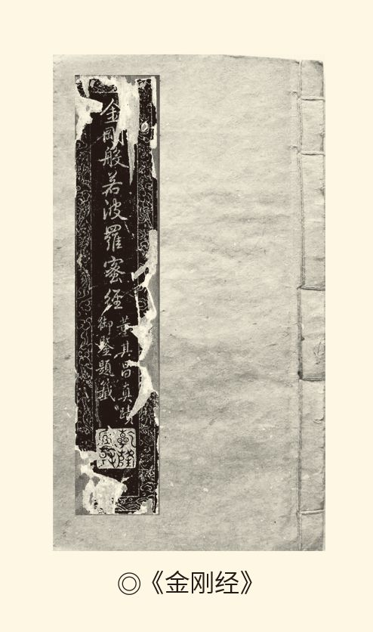

据明代董其昌楷书《金刚般若波罗蜜经》清拓本。《金刚经》是大乘佛教般若部经典之一，在五祖弘忍、六祖惠能后的禅宗有极高地位。成书于公元前494年间，从古印度传入中国后，自东晋到唐有六种译本，流传最广的是鸠摩罗什译《金刚般若波罗蜜经》，及玄奘译《能断金刚般若波罗蜜经》。

大乘佛教却认为，这种境界实在不高。学佛，就得修持佛果。即便一下子达不到佛的果位，也可以争取做佛的“候补委员”——菩萨。取法乎上，仅得乎中。如果奋斗目标定得那么低，弄不好阿罗汉果也修不成。

何况罗汉也不是众生。这就是说，人性可以改造，佛与人也并非截然对立。相反，通过修行和努力，人能够逐渐向佛靠拢，先修成阿罗汉，再修成菩萨，最后成佛。如果不承认这一点，那么，就连小乘佛教也不能成立。

问题在于，人又为什么能够向佛靠拢？

也只能承认：人性中原本就有佛性，只不过没有被发现和开发出来。但作为可能性，它是存在的。当它因佛教的修行而被引发时，就能够成为罗汉，甚至菩萨。如果还能够全部引发，圆满显现，那就是佛了。[19]

因此，必须修订对佛性的定义：佛性是佛陀本性，也是成佛的可能性。它存在于一切生命体中，犹如尚未生根发芽开花结果的种子。唯其如此，创立佛教才有意义，普度众生才不是骗局，建立佛国净土才不会永无期日。

于是大乘佛教宣布：一切众生，悉有佛性。[20]

然而这样一来，就同时有了三个问题：第一，如果众生皆有佛性，请问坏人有没有？第二，既然众生皆有佛性，为什么他们未能成佛？第三，佛与众生，究竟区别何在？

第一个问题的答案是肯定的，因为坏人也是众生。何况如果众生都是好人，则慈航普度没有意义。度得了恶人才是真普度，容得了小人才是真宽容。慈悲为怀不看对象，普度众生不设门槛，认定佛性当然也不论善恶。

实际上，佛教关心的不是善恶，也不是美丑，而是觉悟与不觉悟，也就是悟与迷。因为佛的本义就是觉悟，佛陀则是觉悟了的人。相反，不觉悟，未能觉悟，不肯觉悟，那就是众生。迷即佛众生，悟即众生佛。佛与众生，不但可以相互转化，而且只有一念之差──迷，还是悟。[21]

既然只有一念之差，顿悟便完全可能。事实上，禅宗的四祖道信，就是在刹那之间觉悟的。当时他十四岁，拜在三祖僧璨门下学佛。僧璨问他：你来学佛想要怎样呢？

道信说：求解脱。

僧璨问：谁捆住你了啊？

道信答：没有人捆住我。

僧璨说：没人捆你，要什么解脱？

道信大悟，于是入门。[22]

这叫什么呢？

一念悟时，众生是佛。[23]

如此说来，再苦再难也不要紧？

不要紧。苦海无边，回头是岸。

作恶多端也没关系？

没关系。放下屠刀，立地成佛。

难怪那么多人喜欢禅宗，也难怪禅宗会被骂作“精神鸦片”了。是啊，按照“苦海无边”的逻辑，社会不公你不要抱怨，被人欺负也不要反抗，那只怪你自己不觉悟。如果你肯回头望望，就能看见那彼岸世界的灯火闪亮。

江湖骗子、不法奸商、贪官污吏，甚至窃国大盗，则不妨依然故我。反正只要在适当的时候放下屠刀，佛界仍有你一席地位，此前则尽管纸醉金迷，杀人放火，男盗女娼。禅宗已经为你留下后路，并且准备了心灵鸡汤。

如此说教，难道不是精致的骗局？[24]

然而这是误读和误解。禅宗从来就没有说过要解决现实问题。他们没这个能力，也没这个愿望。他们所说的一切都只在宗教的范围内，而且只是阐明一个基本原理：众生与佛的区别就在迷与悟，任何人都有成佛的可能。所谓“回头是岸”云云，不过为了打消顾虑的极而言之。

因此，如果你要面对现实，完全可以不理睬禅宗。

何况觉悟二字真是谈何容易。它就像孔子的仁，一方面想要就有（我欲仁，斯仁至矣），另方面又难以企及（若圣与仁，则吾岂敢），正可谓近在眼前，远在天边。[25]

想想也是。真那么简单，岂非满街是佛？

那么，不能成佛，问题在哪？

在执。

什么是执？就是一根筋，死心眼，不开窍，非在一棵树上吊死不可。执则迷，迷则不悟，叫“执迷不悟”。这是一切众生的通病，就连某些号称禅师的人也未能免俗。比如唐末禅师祖印明，便曾这样向惠能叫板：

六祖当年不丈夫，请人书壁自糊涂。

明明有偈言无物，却受他家一钵盂。

意思也很清楚：你既然已知菩提无树，明镜非台，四大皆空，万法皆无，为什么还要夺人衣钵？如此知行不一，骂作糊涂已是口下留情，且看他如何对答。

回答很容易，反问一句就够了：你既然透彻了悟，又何必多管闲事？衣钵固然空无，是非何尝不是？更何况，知道色相是色相，色相就不是色相；明白空无是空无，空无就不再空无。如此，则衣钵的受与不受，有何区别？

呵呵，既明万事皆无物，何必管他受钵盂！

然而我们却只能说祖印明悟性不够，却不能指责他批评了六祖惠能。他是可以骂的，而且应该骂，必须骂。

因为禅宗的特色就是“呵佛骂祖”。

[18]见《六祖坛经·定慧品》。

[19]请参看世亲《佛性论》卷二。

[20]见《大涅槃经》。

[21]见敦煌本《六祖坛经·见真佛解脱颂》。

[22]见《景德传灯录》卷三，并参看《五灯会元》卷一。

[23]见《六祖坛经·般若品》。

[24]请参看范文澜《中国通史》第四册。

[25]孔子这两句话均见《论语·述而》。

## 否定之否定

丹霞天然骑在了僧徒的脖子上。

这个胡作非为的人是惠能的四世法孙。由于当时流行在法号前面加山名、地名、寺名，所以叫丹霞天然——丹霞是山名，天然是法号。实际上他原本是儒家，只因为在赴京赶考途中遇到一位学佛的禅者，才彻底改变了人生。

禅者问：施主到哪里去？

丹霞天然说：考公务员。

禅者说：当公务员哪里比得上做活菩萨？

一句话点醒梦中人，丹霞天然立即改道江西去见惠能的三世法孙马祖道一，却被马祖一球踢到石头希迁那里。因为丹霞天然见了老师也不说话，只是用手托着额头，意思是要剃度。马祖知道来者不善，便将这烫手山芋扔了出去。

来到南岳衡山的丹霞天然故技重演，石头希迁却不吃他那一套，让他进了厨房。有一天，希迁让学生们到佛殿前铲除杂草，丹霞天然却洗了头在他面前跪下。石头希迁只好铲除这家伙头上的“杂草”（为他剃度），丹霞天然则在剃完头发后捂住耳朵掉头就跑，又跑回马祖道一那里。

这次他直接进入僧房，将那坐禅的僧人当驴骑。

马祖道一只好来看他，然后说：我子天然。

意思大概是：你倒天真可爱。

丹霞天然却翻身跪下来说：谢恩师赐法号。

石头希迁和马祖道一，是当时最受尊崇的禅师。石头希迁剃度，马祖道一赐号，立即让丹霞天然名满天下。然而此人却依然无法无天。有一年在洛阳慧林寺，竟然将木头佛像烧了取暖。院主责问，他却拨着灰烬说是要取舍利。

院主说：木头佛像，哪来的舍利？

丹霞天然说：没舍利吗？那就再烧两尊。[26]

啊！对待佛祖，也可以这样？

当然。禅宗五大流派之一临济宗的创始人临济义玄，就主张“逢佛杀佛，逢祖杀祖，逢罗汉杀罗汉”；惠能的六世法孙德山宣鉴则声称：这里无祖无佛，达摩是老臊胡，释迦老子是干屎橛，文殊普贤是担屎汉。这就从佛祖、菩萨再到禅宗的祖师爷，一个不少地全骂完了。[27]

德山宣鉴的另一大壮举是烧经书，而他原本是熟读佛经反对禅宗的。他说，我们出家人千辛万苦，皓首穷经，尚且不能修成正果，岭南那野蛮人（指六祖惠能）却说什么“直指人心，见性成佛”，天底下哪有这样的道理？便挑了一担经书去找禅师辩论，扬言要直捣龙潭剿灭禅宗。

没错，德山宣鉴去见的，正是龙潭崇信。

然而走到半路，他就挨了当头一棒。

当时，德山宣鉴向一个卖烧饼的老太太买点心。

烧饼婆婆问：法师挑的是什么书？

德山宣鉴说：《金刚经》。

烧饼婆婆说：好！我有一问。答得上来点心白送，答不上来别处去买。《金刚经》上说，过去心不可得，现在心不可得，未来心不可得，请问法师要点哪个心？

德山宣鉴瞠目结舌。

是啊，一个烧饼婆婆的问题都回答不了，读那么多经书又有什么用？因此，到了龙潭寺，经崇信稍加点拨，德山宣鉴便豁然开朗，一把火烧掉了所有的经书。[28]

临济义玄也不含糊。他到菩提达摩塔前，塔主问他先拜祖（菩提达摩）还是先拜佛（释迦牟尼），他的回答居然是祖佛都不拜，气得塔主火冒三丈：长老跟祖佛有仇啊？

有趣的是临济义玄的解释。

曾经有人问他：你这一堂僧人还看经吗？

临济义玄说：不看经。

那人又问：习禅吗？

临济义玄说：不习禅。

那人不懂：既不看经，又不习禅，你们都做什么？

临济义玄说：成佛呀！[29]

奇怪！成佛就要烧佛像，烧经书吗？

是的，因为破执极难。

破执有三关：我执、法执、空执。我执，就是执著于我，不知“我由法生”。法执，就是执著于法，不知“万法皆空”。空执，就是执著于空，不知“空亦是空”。能破我执，就是罗汉。能破法执，就是菩萨。能破空执，就是佛。

但这很难。什么叫“空亦是空”？大乘佛教中观派的表述是：非有，非无，非亦有亦无，非非有非无。翻译成现代汉语就是：不是有，不是没有，不是又有又没有，也不是既没有有，也没有无。所以，空亦是空，亦是不空。[30]

请问，有几个人听得懂？

也只好棒喝。

棒就是打，喝就是吼，代表人物则是临济义玄和德山宣鉴，号称“临济喝，德山棒”。后者甚至扬言：道得也三十棒，道不得也三十棒。问他道理何在，也是三十棒。[31]

总之，跟他们学佛，不是挨打就是挨骂。

此外还有胡说八道或文不对题，比如惠能的五世法孙赵州从谂（读如审）。有人问他什么是古佛心，他答“三个婆子排班拜”；问他什么是永恒真理，他答“一个野雀儿从东飞过西”；问他什么是祖师西来意，他答“庭前柏树子”。

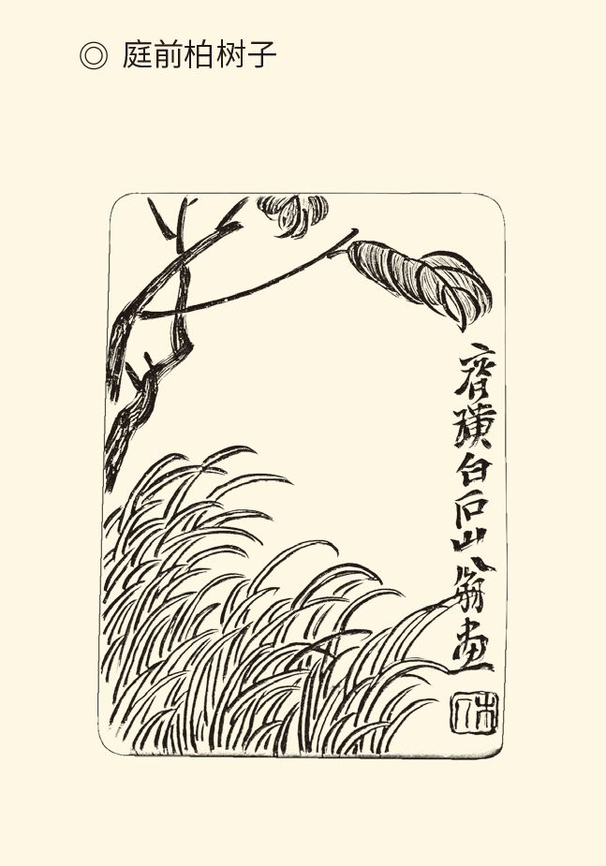

据齐白石画作。赵州从谂（778-897）留下了不少意味深长的禅林公案，以“庭前柏树子”最为著名，完整的偈子是：出入云闲满太虚，元来真相一尘无。 重重请问西来意，唯指庭前一柏树。

于是便有人问：柏树子也有佛性吗？

赵州说：有。

那人又问：什么时候成佛？

答：虚空落地时。

那人再问：虚空什么时候落地？

答：柏树子成佛时。[32]

请问，这是回答了呢，还是没回答？

当然是回答。

其实，棒喝，胡说，呵佛骂祖，都是为了直截了当地破执。因为众生执迷，无非由于总认为有某种东西不能不“死认”。死认就执著，就不觉悟。为了破执，只好壮士断腕以身试法，拿佛、祖、经开刀。擒贼先擒王，树倒猢狲散。最神圣的都可以不当回事，还有什么可执著的？就连“我”也可以否定，比如马祖道一的法嗣兴善惟宽。

有人问兴善惟宽：狗也有佛性吗？

兴善惟宽说：有。

那人又问：和尚你有吗？

兴善惟宽说：我没有。

那人说：一切众生皆有佛性，为什么你没有？

兴善惟宽说：我不是一切众生。

那人便问：既然不是众生，莫非是佛？

兴善惟宽说：我不是佛。

那人又问：既不是佛，也不是众生，那是什么东西？

兴善惟宽说：也不是东西。[33]

话说到这个份上，已经无话可说。什么都已否定，也就什么都不必否定。吃饭睡觉可以有，娶妻生子可以有，建功立业可以有，升官发财可以有，君臣父子、三纲五常、修齐治平等等当然更可以有。与世俗生活不矛盾，与皇权政治不矛盾，与儒家伦理也不矛盾。一切问题，通通解决。

是为“否定之否定”。

自我否定之后的佛教站稳了脚跟。与此同时，它也完成了自己的中国化，不再是外来的意识形态和思想观念，而是中华文明的组成部分。甚至可以说，没有这一步，就不会有影响世界的大唐文明，也没有中国人的习惯思维方式。这里面的种种原因和奥秘，正是我们要继续探讨的。

[26]丹霞天然事见《五灯会元》卷五。

[27]临济义玄语见《临济录》，德山宣鉴语见《五灯会元》卷七。

[28]见《五灯会元》卷七。

[29]见《五灯会元》卷十一。

[30]见《中论·观涅槃品》卷二十五，转引自黄心川《印度佛教哲学》。

[31]见《五灯会元》卷七。

[32]见《五灯会元》卷四。

[33]见《五灯会元》卷三。

# 第四章 佛教中国化

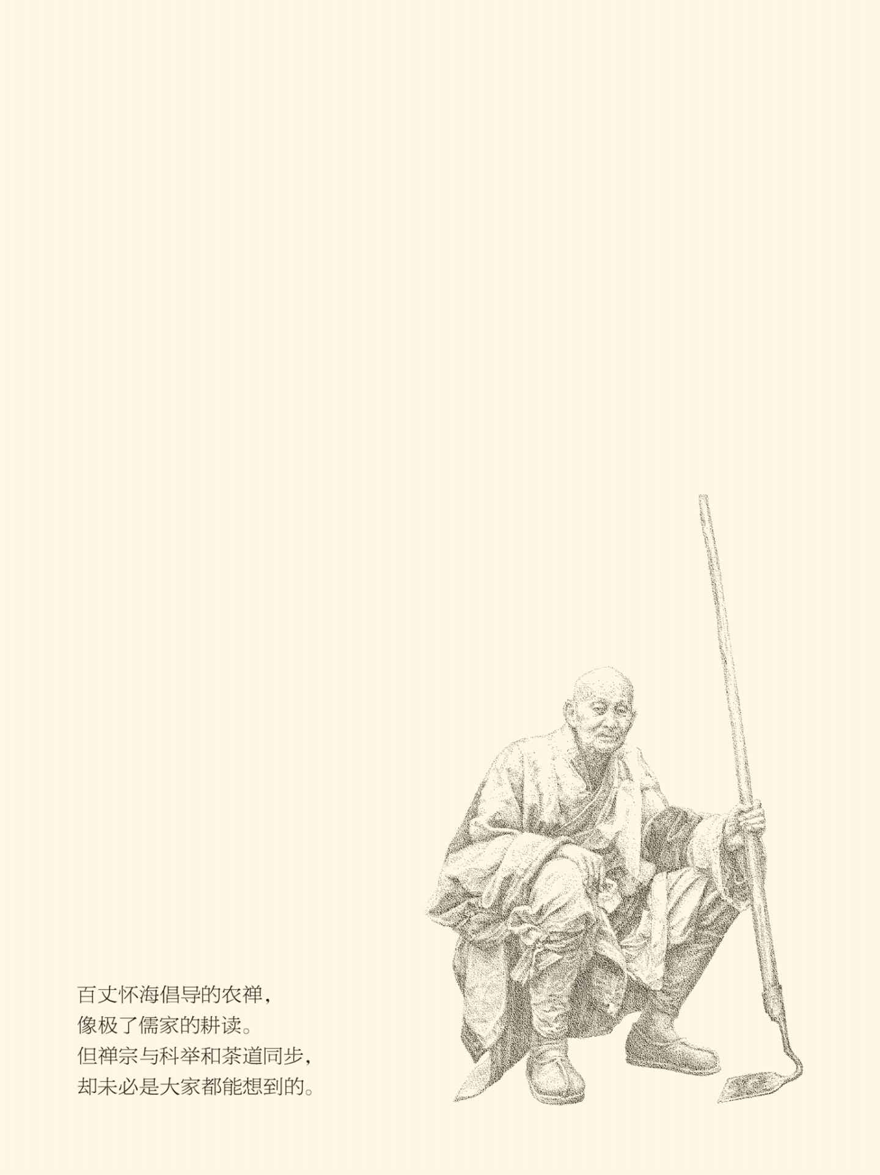

## 法难与自救

大唐当局原本并不喜欢佛教。

不喜欢是可以理解的。被他们取代的隋，不但皇帝姓杨而且尊佛。即便为了画清界限，李唐也要改弦更张，何况被道教尊为教主的老子据说还姓李。因此，尽管老子究竟是谁并无定论，更非号称“道德天尊”的真神，跟李世民他们家也风马牛不相及，唐太宗仍然在贞观十一年（637）颁布尊道抑佛的命令，宣布道教的地位在佛教之上。

这一年，武则天进宫，成为唐太宗的女人。

年方十四的武则天当然管不了这事，出面据理力争的是高僧法琳。他甚至对唐太宗说，陛下的李氏出自鲜卑，与陇西李氏毫无关系。意思也很清楚：大唐是胡人的王朝，应该尊奉胡人的宗教，何况拓跋的血统比老子高贵多了。

法琳自以为得计，却没想到犯了大忌，李氏父子最痛恨的就是把他们视为胡人。想当年，纯正鲜卑血统的北周武帝宇文邕灭佛时，就明确而坦然地宣布自己不是胡人，也不怕下阿鼻地狱。法琳哪壶不开提哪壶，岂非找死？

勃然大怒的太宗皇帝将法琳打入死牢，并且下令说：法琳不是在著作中声称口诵观音的人刀枪不入吗？那就让他在狱中好好念诵菩萨的圣号，七天之后再来试刀。

期满之日，执法官问：念观音有效吗？

法琳答：贫僧不念观音，只念陛下。

执法官说：你怎么念起陛下来？

法琳答：因为陛下就是观音。

太宗皇帝轻蔑地撇了撇嘴，将法琳流放到益州。[1]

法琳躲过一劫，问题却没有得到根本解决。事实上，正如我们在《南朝，北朝》中所说，自从胡僧佛图澄被后赵皇帝羯人石勒尊为“大和尚”，佛教在中国就跟政治结下了不解之缘。他们要依靠皇权与道教争夺江湖地位，国家则要借助宗教维持统治。只不过，主动权在后者手里。皇帝可以选择佛教，也可以选择道教，还可以在二者之间搞平衡。

原因，则多种多样。

隋文帝是公私兼顾。这个武川军阀诞生在佛寺，由一位比丘尼抚养成人，对佛教有着深厚感情。更重要的是，兴佛不但可以报答养育之恩，证明自己得天独厚，还能与灭佛的前朝撇清关系，争取到佛教信徒的众多人心。[2]

后来武则天的崇佛，原因也在这里。

于是，前面的皇帝灭佛，后面的篡位者就兴佛，比如杨隋；前面的王朝崇佛，后面的取代者就抑佛，比如李唐。他们必须这样选择，非如此不能显示自己正确。佛道两教的此消彼长，也不是什么风水轮流转，而是强权在操纵。

这实在与信仰无关。

中国的皇帝，也没谁真有信仰。他们首先要考虑的是政权的稳固、统治的长久，佛教却总让他们放心不下。五胡十六国以后，佛教兴盛发达，僧尼不入编户，不纳赋税，不敬王者，许多寺院甚至有着自己的法律法规（僧律）和武装力量（僧兵），俨然王土之上的国中之国。幸亏它们规模有限也未联成一体，否则那些方丈岂非割据的诸侯？[3]

问题是他们还要自称“佛子释种”，等于不承认自己是中国人。即便那些带发修行的居士，虽然也娶妻生子，但谁能保证孩子们不会被教育成“中国面孔天竺心”？

更严重的是，靠着佛教，外来文化和异端邪说有了“思想租界”。那些崇洋媚外和离经叛道的异己分子，完全可以躲进那里“政治避难”，以佛祖的名义蛊惑人心，不断挑战儒家伦理的底线。其种种表现，已如前章所述。

这很危险。寺院超过规模，会亡国；信徒超过数量，会亡种；文明根基动摇，会亡天下。因此，在统治阶级和正统儒家眼里，佛教岂止精神鸦片，简直就是定时炸弹。唐太宗只是贬低佛教，仍然让佛教与道教并行，已是开明。

相比较而言，道教让人放心得多。

道教能够成立，自然有它的道理，也有它的优点，最突出的优点就是具有中国特色。比方说，食人间烟火，修现世功德，讲修身养性，求长生不老。这些都非常符合华夏文明的现实精神，何况道教的养生之道也不乏技术含量。

更何况，它好歹也是中国人“自主研发”的。

可惜道教不争气，总也斗不过佛教。说起来这也怪不得他们。中国原本没有宗教土壤，不可能自发产生宗教，只能照猫画虎。这样硬生生弄出来的东西，便只能一半是佛教的山寨版，一半是巫术的升级版，哪里比得上体大思精内涵丰富的佛教？人心所向，皇权也奈何不得。

竞争不过，只好动粗。

于是，在北魏太武帝和北周武帝之后，又有了唐武宗的会昌毁佛和后周世宗的整顿佛门，史称“三武一宗”四次大法难。尽管此前由于武则天和其他皇帝的扶植，佛教在唐代曾达到鼎盛。但在武宗的打击下，已是元气大伤。

这虽然理无可恕，却也情有可原。

原因不仅在于武宗崇道，更因为佛教的过速发展已经严重影响到政权稳定和国计民生。以当时的生活水平，十户人家才能供养一个僧人，而会昌五年（845）还俗的僧尼就多达二十六万，大唐子民的负担之重可想而知。这时就算换了武则天，恐怕也得调整政策，何况武则天只有一个。[4]

但，三武一宗以后，却再也没有灭佛的事情发生。佛教不但与朝廷，与道教和儒家也相安无事。文学作品如《红楼梦》中，佛僧和道士还往往联手。明代嘉靖皇帝崇道，清代雍正皇帝信佛，都没有引起政局的动荡。自称破尘居士或圆明居士，在宫中举行法会说法受徒的雍正皇帝，甚至照样毫不留情地刮起廉政风暴，将帝国的财政扭亏为盈。[5]

这当然不会是皇权政治变成了神权政治，只可能是佛教发生了变化，当权者、儒家和道教也做出了相应调整。他们学会了和平共处和中庸之道，也懂得了“斗则两败，和则俱存”的道理，终于携起手来致力于中华文明的共建。

首先是佛教在帝国的结构中摆正了位置。他们通过种种方式和途径，包括对寺院规模和僧尼数量的自我控制，一再向统治者表明心曲：自己将永不谋求执政地位，也不打算将中华帝国变成中华佛国。但，这只能保证他们不再遭受迫害和法难。要想长期生存，必须自我革命，自我拯救。

也就是说，彻底中国化。

中国化早就开始了。第一步是巫术化的浮屠道，时间在东汉到五胡十六国；第二步是玄学化的般若学，时间在西晋到东晋。靠着这两步，佛教从鲜为人知的外来文化变成了风靡天下的中华时尚。这就让他们意识到，与华夏传统相结合才是自强自立的不二法门，而代表着这传统的是儒家，因此还必须迈出关键的第三步——实现自身的儒学化。

儒学化的佛教就是禅宗。[6]

禅宗虽然创始于唐，大行其道却是在宋，佛教不再有性命之忧也是在宋。这说明任何事情都有一个过程，佛教的中国化也不可能一蹴而就。但不管怎么说，这一切都是从惠能开始的，他提出的“恩则孝养父母，义则上下相怜，让则尊卑和睦，忍则众恶无喧”正是佛教的儒学化纲领。[7]

这就同时给我们提出了四个问题：禅宗怎样实现了佛教的儒学化？实现这一革命目标的为什么不是别的宗派，而是禅宗？变革为什么不早不晚，偏偏在这时发生？禅宗在改变了佛教的同时又改变了别的什么？

那就让我们探个究竟。

[1]法琳最后死在流放途中。他的事迹新旧《唐书》和《资治通鉴》均无记载，只见于《续高僧传》卷二十四、《开元释教录》卷八、《唐护法沙门法琳别传》等，任继愈主编《宗教词典》有条目。

[2]见《隋书·高祖纪》，并请参看道宣《集古今佛道论衡》卷乙《隋两帝重佛宗法俱受归戒事》。

[3]请参看范文澜《中国通史》第四册。

[4]会昌五年全国人口统计为四百九十五万余户。按十户人家供养一个僧人计算，二十六万僧尼的供养者达二百六十万户，已经超过全国人口的半数。辛替上书劝谏唐中宗时甚至说，天下之财，佛有十之七八。见范文澜《中国通史》第四册。

[5]请参看拙著《品人录》。

[6]此处及以后所称禅宗均指惠能开创的南宗。特此说明，不再另注。

[7]见《六祖坛经·决疑品》。

## 人间佛法

从谂禅师驻锡赵州观音院以后，学佛的人便一天天地多了起来，有一次竟然来了好些僧徒。于是，院主（监寺）就请这位后来被称为赵州从谂或赵州和尚的得道高僧，去看看那些慕名而来的新人，给他们上开学第一课。

八十高龄的赵州和尚慈眉善眼。他走上前去，和蔼可亲地依次询问：同学，你以前到过我们寺院吗？

第一位新生双手合十答道：弟子来过。

赵州说：好好好，吃茶去。

又问另一个。

回答是：弟子没有来过。

赵州又说：好好好，吃茶去。

如此这般询问一遍，开学典礼就宣布结束。

院主不懂。他问：大和尚，前面那个是来过的，你让他吃茶去。后面这个没来过，怎么也让他吃茶去？

赵州大声说：院主！

院主说：在！

赵州说：吃茶去！[8]

啊！莫非学佛参禅就是吃茶？

正是。因为六祖惠能说得非常明确：佛法在世间，不离世间觉。离世觅菩提，恰如求兔角。禅，当然就是喝茶，也就是吃饭、洗碗、打扫卫生、挑水砍柴，等等。[9]

准确地说，就是生活。

这是一种人间佛法。

人间佛法是符合中华传统的，因为先秦诸子的思想就是人间哲学。就连最抽象的周易哲学和老子哲学，也不是亚里士多德式的“物理学之后”（形而上学），而是中国式的“伦理学之后”，是可以付诸行动的实践理性和实用哲学。[10]

孔孟之道，儒家伦理，更是如此。

不同之处，也就是儒家讲修身，禅宗讲修行。但修身和修行，都在生活中。一个人怎样才能成为孝子？晚上铺好席被服侍父母就寝，早上去探视请安，叫“昏定晨省（省读如醒）”。同样，一个人怎样才能成佛？也很简单，那就是踏踏实实把自己的事做好，甚至自己养活自己。

提倡这种修行方式，并建立起相应清规戒律的，是惠能的四世法孙、马祖道一的法嗣百丈怀海。百丈怀海在禅宗发展史上的地位，应该视为仅次于菏泽神会。神会的重大贡献和历史功绩，是确立了南宗的正统身份。南顿北渐，北方神秀一系是渐教，南方惠能一系是顿宗，这个说法就是从他开始的。禅宗的正宗是南宗，也是从他开始的。为此，神会只身一人与神秀派公开辩论，差一点就惹来杀身之祸。

这就有点像基督教的圣保罗。事实上，如果不是圣保罗提出了原罪和救赎两大教义，基督教未必成功。同样，没有神会不畏强暴力挽狂澜，惠能的学说也很可能就烟消云散无疾而终。要知道，当时北宗的后台老板可是皇家。[11]

神会，是禅宗的圣保罗。

不过神会获得成功，却是在安史之乱以后。当时，两京沦陷神州陆沉，九十高龄的神会挺身而出，设坛度僧收“香水钱”以供军需。战后，唐肃宗为了报恩，建造菏泽寺作为神会的驻锡之地，所以史称菏泽大师、菏泽宗。[12]

禅宗起死回生既然如此，后续发展当然也不能脱离人世自命清高。然而与朝廷共赴国难的机会毕竟百年不遇，筹款效忠的事也不可再三。更重要的是，佛教要想彻底打消统治者的顾虑，必须让对方相信：寺院僧尼不但不会谋反，也不会增加国家财政负担，因为他们将自食其力。

怀海的“百丈清规”由此产生。

百丈清规的正式名称是“禅门规式”，它明确而详细地规定了禅宗寺院僧团的组织体制、宗教礼仪和生活方式。这些规定经过完善，尤其是在元世祖时奉旨修订后，便成为禅院僧尼必须遵守的丛林清规。丛林是阿兰若（Aranyaka）的梵文汉译，意思是僧侣的修行处，当然也包括禅院。

这是佛教儒学化的重要一步。

实际上百丈怀海创立的禅院制度和禅林清规，从组织上和思想上都渗入了中华的精神和主张。比如：丛林以无事为兴盛，长幼以慈和为进德，待客以至诚为供养，处众以谦恭为有礼。这岂非温良恭俭让，再加道家的清静无为？

百丈怀海还规定，禅院僧尼在学佛修道的同时必须参加生产劳动，自己解决自己的生活问题。他本人更是亲自开荒种地，一日不作，一日不食。这样一种“农禅”生活，与儒家主张的耕读生涯，又是何其相似乃尔！[13]

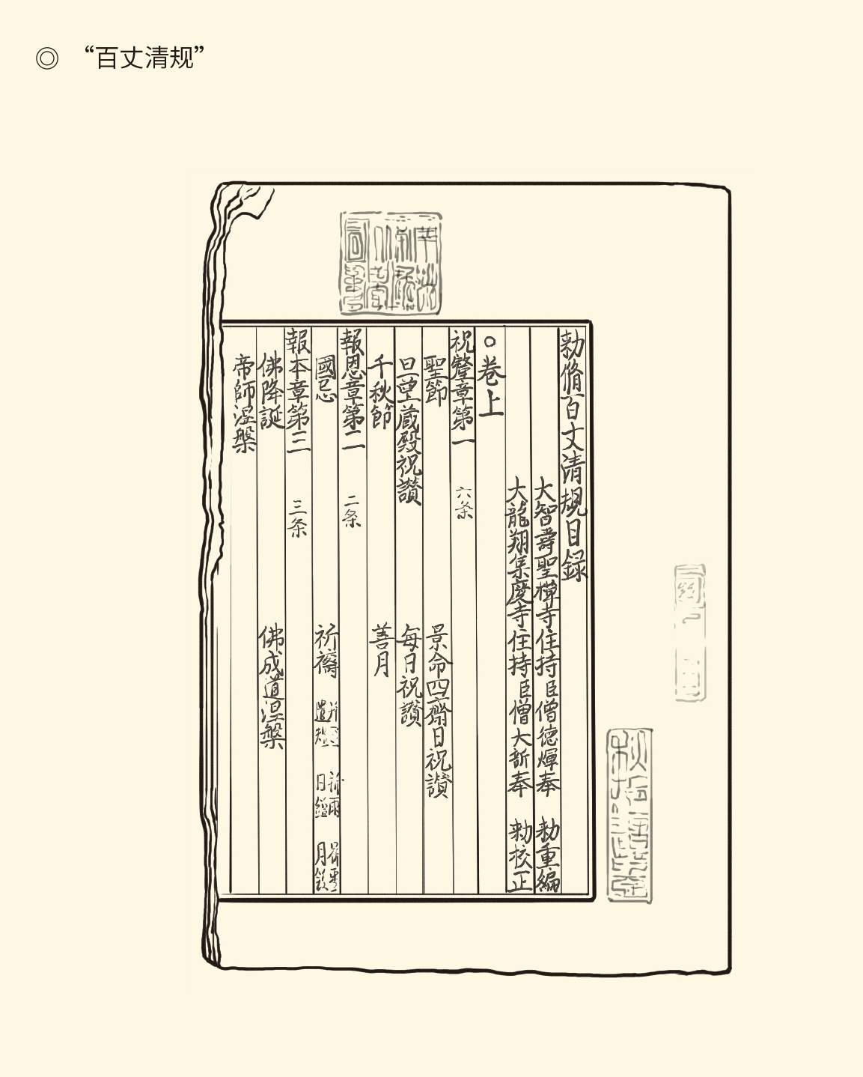

百丈怀海所制定的“禅门规式”，又称“古清规”，其原貌已无从得见。现在流传的《敕修百丈清规》是怀海禅师入灭五百多年后，由元朝顺帝敕命重新编撰的。

但对于佛教，却是革命。

佛教的诞生地印度是一个坚持种姓制度的地方，属于婆罗门阶层的僧侣充满了优越感和高贵感，根本就不屑于自己动手，甚至视掘地、除草、种树为“不净业”。因此，他们只能靠布施和供养。也因此，他们并不只吃素。素食是梁武帝提倡的，目的是节约开支，尽管他的素菜并不便宜。

怀海却清醒地意识到，佛教招人厌恶与吃不吃肉没有多少关系，有关系的是那寄生虫式的乞食制度，哪怕吃的只是咸菜和稀粥。作为农业民族，华人在心理上是排斥不劳而获巧取豪夺的。因此，禅门僧侣的自力更生，就能为佛教重新赢得尊重，也使禅僧与其他僧尼判然有别，使禅院从一般寺院分离出来，从而使禅宗最终成为独立的宗派。

如此怀海，岂非宗教改革家？

当然。事实上这样一种丛林清规，不但对于佛教，就连对于禅的理解都是革命性的。前面说过，禅（Dhyana）在梵文中的本义是静虑，因此英文通常翻译为Meditation，意思是沉思或冥想。怀海和惠能却把这个定义完全颠覆。成佛的途径不但是瞬间顿悟，而且是身体力行。这离那个既条分缕析又超然物外的印度佛教，实在是十万八千里。

难怪他们要自称“教外别传”了。

与儒学却越靠越拢。成佛与成圣，修行与修身，慈悲与仁爱，几乎可以置换，只不过禅宗并不治国平天下。但他们主张的普度众生，岂非也可理解为“四海之内皆兄弟也”的理想？如果还赞成忠孝，与儒家伦理更是全无冲突。

披着袈裟的，已俨然是儒者。

然而这种变革却只有禅宗才能实现。这不仅因为惠能主张人间佛法，也因为他坚持众生皆有佛性。佛性问题与丛林清规是有关系的。因为鄙视劳作的人，也不会当真认为众生平等。小乘佛教坚持人性是人性，佛性是佛性，其实就是主张一部分人天生种姓高贵，也只有这部分人才能成佛。

佛与众生，在他们那里其实有天壤之别。

惠能抹平了这一界限。虽然“一切众生，悉有佛性”是大乘佛教的观点，把这种观点变成现实的却是惠能。他以樵夫和行者的身份成为禅宗六祖，便雄辩地证明了任何人都有成佛的可能性，就像孟子说的人皆可以为尧舜。佛性作为般若智慧的种子是人人都有的，只看你会不会耕耘。

这是一种时代精神。

的确，生机勃勃的大唐是一个耕耘的时代，也是一个撒下种子就能开花结果的时代。之前四百年的动乱，等于把中华大地深深地犁了一遍又一遍。底层的沃土翻了上来，外面的肥水流了进来，开放宽容的政策更是让阳光雨露得以充分降临，生命活力得以尽情挥洒。毫无疑问，这样的时代是需要发出自己声音的，无论是在哪个领域。

于是，禅宗便被挑选为宗教方面的发言人。

[8]见《五灯会元》卷四。

[9]见《六祖坛经·般若品》。

[10]这里说的周易哲学，准确地说是《易传》的哲学思想，与《易经》无关。

[11]请参看顾准《希腊思想、基督教和中国的史官文化》，本中华史《两汉两罗马》。

[12]神会事迹，见《宋高僧传》卷八，《景德传灯录》卷四，并请参看《中国大百科全书（第一版）·宗教卷》，任继愈主编《宗教词典》。

[13]百丈怀海事迹见《宋高僧传》卷十，《景德传灯录》卷六，修订后的清规戒律全名《敕修百丈清规》。请参看《中国大百科全书（第一版）·宗教卷》，任继愈主编《宗教词典》。

## 时代精神

选择是在门阀制度衰朽之后开始的。

事实上，中国虽然没有种姓制度，却有血统观念和门第观念。表现于历史，就是西周到春秋的贵族政治和魏晋南北朝的门阀政治。贵族政治时代，佛教尚未传入中国，华夏民族也没有产生自己的宗教，凝聚人心的是祖宗崇拜。而且直到明清两代，祖宗崇拜也仍是主流。

因此，当贵族政治在秦汉逐渐让位于官僚政治时，门阀制度便诞生了。门阀时代的统治阶级不是贵族领主，而是士族地主。他们虽然并不世袭领地，却垄断仕途；而“上品无寒门，下品无势族”，靠的正是祖宗。门阀制度在世界上独一无二，就因为只有祖宗崇拜的中国才有这样的土壤。

当然，也因为官僚体制最早在中国成熟。

不过这样一来，矛盾就产生了。因为官僚政治绝不允许仕途被垄断，帝国制度也绝不允许国土被瓜分。要维护天下一统，就必须消灭贵族领主；要保证皇权至上，就必须消灭士族地主。汉唐两代，肩负的就是这种使命。

动摇了血统观念和贵族政治的是汉，挑战着门第观念和门阀政治的是唐。汉是平民王朝，唐是混血王朝。两个王朝的不同性质，造就了他们不同的气质。包括汉、唐之间的魏晋南北朝，也有着自己的风度和风采。

这是黄河九曲十八弯一样的历史长卷。

总体上说，汉是雄浑大气的。唯其雄浑，所以厚重；唯其大气，所以朴拙。那些碑刻、陶俑、画像石，以及霍去病墓前的雕塑，都表现出第一个农业大帝国初生牛犊般稚嫩而笨拙的生猛，以及新兴贵族地主小乔初嫁式的天真烂漫和满心欢喜。即便迂腐繁琐如经学，妖妄荒唐如谶纬，铺陈排比味同嚼蜡如汉赋，也未尝没有汉文明的自豪与自信。

自信的背后，是历史的逻辑。

实际上，作为秦始皇政治遗嘱的执行人，以及真正意义上的“中华第一帝国”，两汉奠定了帝制时代的基本原则和主旋律：重农抑商，中央集权，独尊儒术，孝治天下。如果真如黑格尔所说，历史与逻辑是一致的，那么，两汉就是历史逻辑“肯定，否定，否定之否定”的第一阶段。

第二阶段是魏晋南北朝。

作为逻辑意义上的否定，魏晋南北朝与两汉，历时大约等长，风貌截然相反：华夷不辨，胡汉混杂，战乱频繁。天下一统变成了群雄割据，对外征服变成了民族混血，统治阶级变成了士族地主，意识形态变成了魏晋玄学，就连佛教也由巫术化的浮屠道变成了玄学化的般若学。

当然，风骨也变成了风度。

汉文化是有风骨的。它甚至延续到建安时期，因此而被称为“汉魏风骨”。这其实是一股心劲，一种可以“激扬文字”的精气神。建安诗人的“慷慨以任气，磊落以使才”，是这个时代的终结篇，某种程度上也是最强音。[14]

之后就变成潇洒飘逸了。应该说，此前没有哪个时代像魏晋这样，把才情和气质看作审美对象，将游山玩水、饮酒服药、论道谈玄作为生活方式，让最放荡不羁和最严肃认真的统一起来，然后整体性地打包成一种风度——魏晋名士基本上是同一个调调，不像先秦诸子那样各说各的。

所以，魏晋风度其实是一种心态，而心态关乎思想。人们津津乐道的既然是道家的无、佛门的空，睿智的谈吐当然成为追求目标。就连钟爱漂亮的风貌也不奇怪。这不仅由于那风貌原本表现为脱俗的言行，体现着高超的睿智，也因为玄学本体和般若智慧，最终都要变成美。

实现这一转化是在唐。

否定之否定的大唐灿烂辉煌。玄学时代像玉山一样崩溃之后，留下了一片广阔天地和诸多文化遗产；混血的杨隋和李唐则不拘一格地兼收并蓄，气度恢宏地对外开放。新文明海纳百川厚积薄发，理所当然地多元多样，多彩多姿，其五光十色和绚丽斑斓已于《隋唐定局》尽述。那缤纷的色彩就像唐三彩上的铅釉，浓郁得化都化不开。

朴实无华的，似乎只有禅宗。

禅宗确实是最朴素的。没有吓人的高头讲章，没有华丽的铺陈排比，只有最普通的日常用语。一位高僧甚至在插秧时悟到了菩提智慧，写下了这样一则示法偈：

手捏青苗种福田，低头便见水中天。

六根清净方成稻，退步原来是向前。[15]

在实现农业机械化以前，插秧是基本农作之一。为了将集中培育的水稻秧苗分株定植在稻田中，农民必须低头弯腰一根根插秧。如果往前走，就会踩踏已经插好的秧苗，他们只能一步步往后退。然而这位僧人却在年复一年的简单重复劳动中看出了大道理，不但字字平实，而且句句双关，这显然是只有亲自参加生产的禅僧才能做到的。

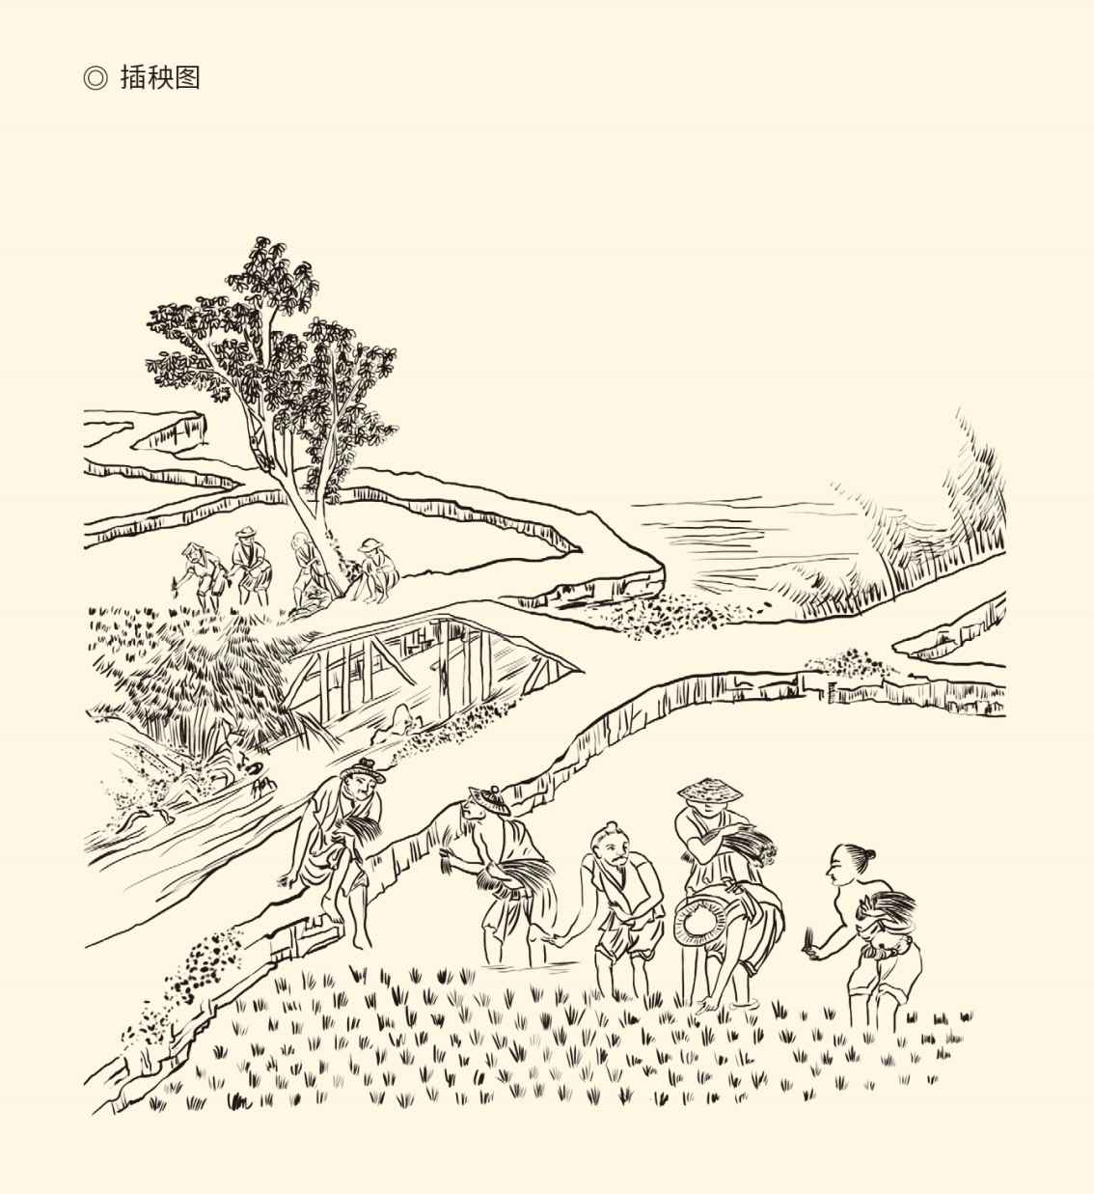

据清宫廷画家焦秉贞所作《御制耕织图》1696年版本。该图册含耕种图23幅、纺织图23幅，每幅图配康熙诗一首。

没错，成稻就是成道，佛也正是水中之天。

如此朴实无华，虽然显得一枝独秀，却恰恰也是“否定之否定”，即心态如魏晋般玄远，形式像两汉般朴拙，这才从容不迫，心平气和，比玄言更上层楼。问题在于，为什么是这样一种境界的禅宗，成为了大唐的宗教发言人呢？

因为科举。

事实上，禅宗的兴起与科举的发展几乎同步——唐代科举之盛，肇于高宗之时，成于玄宗之代，极于德宗之世；而惠能成为六祖，南宗成为正统，怀海进行宗教改革，也正好在这三个时期。何况与百丈怀海同时期同辈分的，还有南泉普愿、兴善惟宽、药山惟俨、丹霞天然、天皇道悟等等，均为一时之选；而科举完全成熟，禅宗大行其道，则又都是在唐以后的宋代。请问这是巧合呢，还是天意？[16]

都不是，是理所当然。

前面说过，消灭士族地主是隋唐的历史使命，庶族地主也迟早要登上历史舞台。因此，当门阀政治穷途末路日薄西山时，科举制度就被发明出来。它不但为帝国的文官集团建立了人才库，实现了官僚的儒生化和儒生的官僚化，也相对公平地为天下读书人提供了进身之阶。贫寒之士不用考虑门第族姓，凭借自身努力就能一步登天，由布衣而卿相，岂非另一种意义上的立地成佛和普度众生？

的确，寒门也可以做官，文盲也可以成佛，这就是新时代，也就是大唐梦，而且是可实现的。难怪庶族与禅僧要惺惺相惜了，因为他们共同挑战着血统观念和门第观念；也难怪禅宗会成为时代发言人了，因为正如玄学化的般若学是门阀地主的意识形态，禅宗则属于勤劳耕耘的寒门庶族。战胜了关陇勋贵和山东豪门后，他们将成为时代主人。

何况禅宗还告诉大家，入世与出世，求官与求佛，并不矛盾，因为成佛只在一念之间。金榜题名固然好，科场失意或削职为民则无妨退而参禅。这就为那些苦读于寒窗，颠沛于仕途，沉浮于宦海，纠结于穷达的人，提供了得意时的憩息地，失意时的避难所。当然，是心理上的。

与此同时，士大夫和知识界的心境开始变得平和，思想和文化也开始倾向于内省。因为安身已由科举解决，立命则可以交给禅宗。科举保证了国家的稳定，禅宗保证了心态的平衡。从此，中国人的目光便不再停留在外部世界，而更多地投向了内在心灵。这是中唐到两宋的基本调性。

时势造英雄，也造观念。

当然，这同样有一个过程，而且也同样有趣。

[14]见刘勰《文心雕龙·明诗》。

[15]此偈传为五代后梁高僧布袋和尚所作，但不见于《景德传灯录》和《五灯会元》，仅见于元末临济宗昙噩《明州定应大师布袋和尚传》，因此也可能是伪作，但能代表禅宗。

[16]唐代科举之盛，肇于高宗之时，成于玄宗之代，而极于德宗之世，是陈寅恪先生的观点，见《元白诗笺论稿》。百丈清规创立的准确时间，部分学者主张以唐穆宗元和九年（814）四月立约，十三年（818）立碑为标志。但此时怀海已经迁化（圆寂），因此也有学者认为百丈并未创立清规。其实，怀海的宗教改革有两个重要内容，一个是别立禅居（不再寄居律寺），二是参加劳动，这应该是更早的事情。另外，怀海享年九十五岁，六十岁至八十六岁时处于德宗朝，肯定是他的重要活动时期。以德宗朝或其前后为禅宗的改革期，应该可以成立。

## 通往自由之路

马祖道一刚开始学佛时，也是坐禅的。

于是，南岳怀让便去禅房看他。

怀让问：年轻人，你在这里坐禅，究竟图什么？

道一说：成佛。

南岳怀让便找了块砖头，在墙上磨。

道一问：和尚磨砖干什么？

怀让说：做镜子。

道一说：磨砖岂能成镜？

怀让说：磨砖不能成镜，坐禅岂能成佛？

道一问：那要怎么样？

怀让说：牛车不动，该打车，还是打牛？

道一答不上来。

怀让说：你自己好好想想，到底是要学坐禅，还是要学做佛？如果学禅，禅非坐卧；如果学佛，佛无定相。像你这样整天坐禅，这不是学佛，是杀佛。

马祖道一如醍醐灌顶，顿悟。[17]

现在看，怀让不愧为惠能的亲炙弟子，确实已得六祖的真传。实际上禅宗的宗旨，就是心性本净，佛性本有，无念为宗，见性成佛。这一点，惠能说得很清楚：

我心自有佛，自佛是真佛。

自若无佛心，何处求真佛？[18]

这就是怀让不主张坐禅的原因。禅是车，心是牛。牛不肯走，你打车干什么？佛就在你心中，怎么不去找？

当然，牛若肯走，车也可坐，否则仍是执迷。

因此禅宗的修行主张是：

不著佛求，不著法求，不著僧求。[19]

这当然是革命，也是颠覆。因为佛教之教法和证法的核心就是佛、法、僧，号称三宝（梵文Triratna），皈依佛门就是皈依三宝。禅宗作为革命派，当然要颠覆。问题在于，心是看不见的，悟道却需要契机，传法也需要载体，牛和车都不可少。不著佛求，不著法求，不著僧求，向何处求？

生活，实践，大自然。

的确，禅宗跟庄子和魏晋名士一样极其热爱自然。因为自然在汉语中，原本就有“自然而然”的意思，与禅宗主张的“觉悟不假外求”高度一致。因此在禅宗这里，自然界最有佛性，也最接近无上正等正觉，正所谓“青青翠竹，总是法身；郁郁黄花，无非般若”。[20]

于是，修禅就变成了休闲：

春有百花秋有月，夏有凉风冬有雪。

若无闲事挂心头，便是人间好时节。[21]

也是泛舟，是垂钓，是一无所获：

千尺丝纶直下垂，一波才动万波随。

夜静水寒鱼不食，满船空载月明归。[22]

般若智慧，就这样变成了美。

显然，如果说“道”在基督教那里变成了肉身，在伊斯兰教那里变成了经典，那么，在禅宗这里就变成了生活。宋代高僧克勤禅师还因此写下了“茶禅一味”的名言。但，如果以为茶味就是禅意，却大错特错。[23]

可惜，许多人连这一步都达不到，比如某律师。

律师是熟悉经书戒律的僧人。按照佛家分类法，参禅的是禅师，讲律的是律师。道不同，原本不相为谋。然而那位菜鸟律师，却偏要来刁难马祖道一的法嗣，百丈怀海、南泉普愿和兴善惟宽的同门师兄弟大珠慧海。

律师问：你们禅师，也用功吗？

慧海说：当然。

那律师又问：怎样用功？

慧海说：饿了就吃，困了就睡。

律师说：这跟闲杂人等有什么不同？

慧海说：他们吃饭时百种思索，睡觉时千般计较。[24]

对于那不开窍的律师而言，慧海这是启蒙，告诉他众生之迷在于吃饭时不好好吃，睡觉时不好好睡。那么，认准吃饭就是吃饭，睡觉就是睡觉，喝茶就是喝茶，对吗？

也不对。

有一次，一位大宋提刑官在离职前，到双峰山向法演禅师请教修行悟道的法门。法演笑眯眯地看着他说：提刑大人年纪轻轻，多少总读过点情诗吧？有两句诗非常贴切：频呼小玉原无事，只要檀郎认得声。

官员听罢，唯唯诺诺而去。

后来写出“茶禅一味”名言的克勤，那时还只是法演的学生和侍者。于是他问老师：这位大人明白了吗？

法演说：他只认得声音。

表面上看，这并不错。因为这首诗的本来意思就是：帅哥哥（檀郎）到家里来做客，小姐不便出面相见，就频繁地呼叫丫鬟（小玉）。其实她什么事都没有，只不过是想让情郎记住自己的声音。因此克勤问：老师不是说“只要檀郎认得声”吗？既然他认得声音，怎么就不对？

法演猛喝：祖师西来意就是庭前柏树子吗？说！

克勤恍然大悟。

于是答道：少年一段风流事，只许佳人独自知。

法演说：恭喜！[25]

这是一则破执的典型案例，看起来费解，其实简单。它告诉我们的道理是：通过什么途径觉悟，是吃饭、睡觉还是喝茶或者恋爱，都无所谓，因为“频呼小玉原无事”。甚至就连“檀郎认得声”也不重要，重要的是“认得心”。

认得心就是认得佛，也就是觉悟。但，这是你和佛之间的事。只有你和佛知道，也只需要你和佛知道。正如少年时代的风流韵事，只有也只需要我和她知道。

那么请问，还能说茶味就是禅意吗？

是，又不是，既不是“是”，也不是“不是”。

明白了这一点，才真正懂得“茶禅一味”，也才能真正懂得大珠慧海。实际上，所谓“饿了就吃，困了就睡”，并不完全是顺其自然，更重要的是发现自我，因为佛性就在每个人的心中。通往心灵之路，就是通往自由之路。

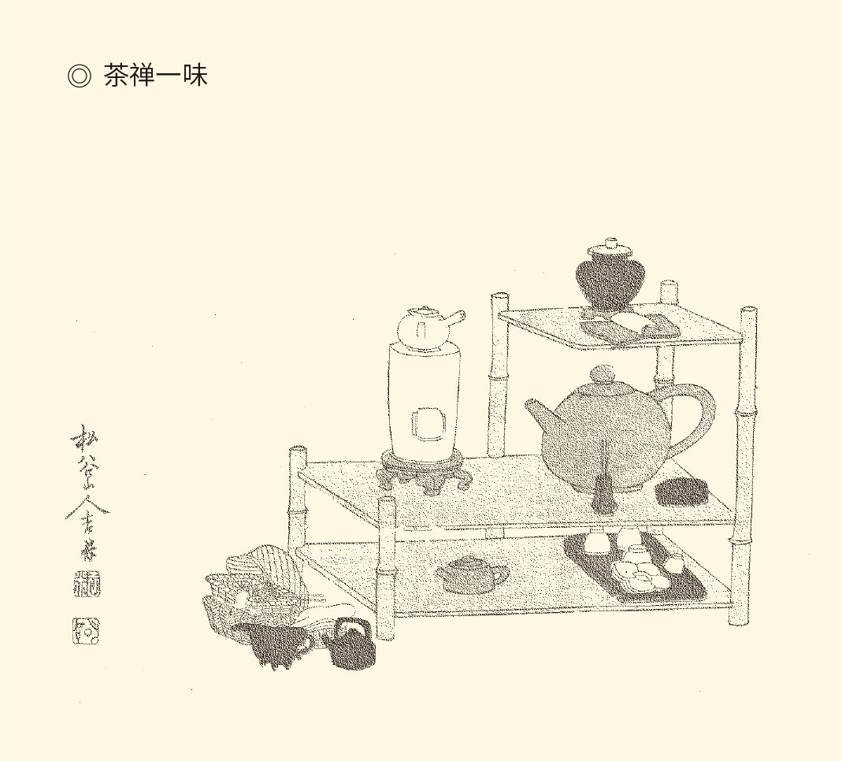

据1865年《煎茶图式》，酒井忠恒编，松谷山人吉村画。中国茶道在唐宋时期逐渐形成，其标志就是陆羽《茶经》的问世。而圆悟克勤的墨宝，也与日本茶道有着密切的因缘关系。

可惜这很难。

有一次，一位僧人向兴善惟宽请教。

那人说：请问大和尚，道在哪里？

惟宽说：就在眼前。

那人说：既然就在眼前，我怎么看不见？

惟宽说：因为你有“我”，所以看不见。

那人说：那大和尚你，看得见吗？

惟宽说：又有你，又有我，更看不见。

那人说：没有我也没有你，就看得见了吧？

惟宽说：没有你也没有我，谁看啊？[26]

这才真是精彩之极。

[17]见《五灯会元》卷三。

[18]见《六祖坛经·付嘱品》。

[19]见《五灯会元》卷四“黄檗希运”条。

[20]见《大珠禅师语录》卷下。

[21]见《无门关》。作者慧开，南宋禅师。

[22]见《五灯会元》卷五，作者为惠能五世法孙船子德诚。

[23]真迹被弟子带到日本，现藏奈良大德寺，为镇寺之宝。

[24]见《五灯会元》卷三。

[25]见《五灯会元》卷十九，前诗原文作“频呼小玉元无事”，元就是原。为方便读者，改作原。

[26]见《五灯会元》卷三。

## 改变中国

兴善惟宽的问题很难回答。

我们知道，禅宗一贯主张：心即是佛，佛即是心；心外无佛，佛外无心，叫“即心即佛”。也就是说，一个人要想成佛，就得观照自己的内心，发现自我，找回自我。[27]

然而前提，却是破除自我。因为要觉悟就得破执，首先要破的恰恰是“我执”。我，是一个人最容易执著也最难以破除的。正是“我”蒙蔽了佛性，破我执才能见真佛。兴善惟宽说你有“我”所以看不见道，原因就在这里。

问题是，既然“我心即佛，佛在我心”，那又怎么能不承认“我”？任何人类心灵，都是以自我意识为前提的。无我则无心，无心则无佛。何况“我”都没了，成佛做甚？

大约也只能“忘我存佛”。

其实这并不容易，没准就会弄巧成拙，比如法号玄机的唐代某比丘尼。她去挑战雪峰禅师时，雪峰曾问：你这个“玄机”一天织多少布？她的回答竟是“寸丝不挂”。然而走出山门才三五步，自以为雷翻雪峰的玄机就被突然叫住。

雪峰说：玄机师太，袈裟拖在地上了。

玄机马上回头看。

于是雪峰说，呵呵呵，好一个“寸丝不挂”！[28]

破执，忘我，岂非很难？

正因为难，这才有了公案。

公案本指官府的案牍，或待审的案件。由于禅宗认为启迪智慧和辩论教理，就像衙门断案、老百姓打官司，所以把前辈禅师判断是非迷悟的案例也称为公案。雪峰禅师和玄机师太的故事就是，法演与克勤的故事也是。

不过，官府的公案直截了当，简单明白，因为必须明断是非。禅宗则相反，不但不明断，甚至干脆没有是非。事实上说到底，一定要讲谁是谁非，本身就是执。同样，一定要讲“三界唯心，万法唯识”，也是执。

比如有人问马祖道一：和尚为什么要说即心即佛？

回答是：为了不让小孩子哭。

又问：小孩不哭了又什么样？

回答是：非心非佛。[29]

这就是自我否定了。否定，正是为了破执，即破除僧众和信徒对“即心即佛”的执著，其实两种说法并没有本质区别。然而这很难懂。是即是，非即非，黑即黑，白即白，“非心非佛”怎么可能就是“即心即佛”呢？

也只能当头一棒。不雷劈，不开窍。

于是便有了机锋。

机锋也是禅宗特有的。机，是机缘，也是机警，还是机要，锋当然就是锋利。也就是说，利用机缘巧合，借助含有机要秘诀的语言，或一言不发的动作，或超常规的手段比如棒喝，一举刺破宿执，点燃心灯，所以也叫“禅机”。

禅机的内涵一如佛性本体，只可意会不可言传，全靠当事人心领神会。这就要有悟性，要有慧根，比如德山宣鉴的开悟就是。当时夜深人静，星月全无，龙潭崇信让侍立在旁的宣鉴回房间去。宣鉴走出门外，回过头说：天太黑。

龙潭崇信为他点燃烛火，又在递过去后一口吹灭。

德山宣鉴顿悟。[30]

当然，如果对方不能领悟，恐怕也无可奈何。比如有人问石头希迁一个老问题：如何是祖师西来意？希迁的回答就是：你去问露柱（炫耀门第的柱子顶端龙形部分）。

那人说：学生不会。

希迁说：我也不会。[31]

此事没有下文，但作为公案流传了下来。实际上，后世许多人就是通过阅读公案修禅的，记录公案的著作也成为禅者的必读之书，哪怕那些公案看起来平淡无奇。

比如有人问慧轮：宝剑未出匣时怎么样？

慧轮说：不在外面。

又问：出匣以后怎么样？

慧轮说：不在里面。[32]

这话看似寻常，其实含有深意。因为第一个答案不是“在里面”，第二个也不是“在外面”，而是“不在外面”和“不在里面”，强调的正是否定。否定才能破执，包括“执著于破执”。唯其如此，石头希迁才要说“我也不会”。

这是从未有过的思想观念，也是从未有过的思维方式和言说方式，可谓前无古人，却后有来者。包括《红楼梦》中人物，也不乏参禅的高手。贾宝玉作偈云：你证我证，心证意证。是无有证，斯可云证。无可云证，是立足境。林黛玉却认为境界不够，又加两句：无立足境，是方干净。[33]

故事当然是虚构的，氛围却很真实。事实上，参禅在唐宋以后，就成为知识界日常生活的重要组成部分，甚至风气时尚。禅悦、禅风、禅语、禅意、禅诗、禅画，还有语录体和山林气，可谓不胜枚举。唐宋元明清的一气呵成之感，不仅因为三省六部和科举制度，也因为禅宗。[34]

实际上先秦诸子之后，中华文明最重要的思想文化成果就是玄学和禅宗。在玄学和禅宗影响下，我们民族不但思维方式和言说方式变了，就连生活方式也焕然一新，比如全民性地喝起茶来，而此前的茶是药用或者加葱姜的。

更有趣的是，饮茶甚至跟科举和禅宗一样，也是肇于高宗之时，成于玄宗之代，极于德宗之世——坐禅的僧人带头喝茶，禅宗流行后成为风气，最后在德宗时代有了陆羽《茶经》。茶与禅的关系，岂非该有更为深刻的理解？[35]

难怪赵州和尚的名言是“吃茶去”。

◎ 科举、茶与禅

|  |  |  |  |
| --- | --- | --- | --- |
|  | 唐高宗时期 | 唐玄宗时期 | 唐德宗时期 |
| 科举制度 | 承袭隋制并完善 | 科举成为定制 | 科举全面盛行 |
| 茶道 | 茶正式成为饮料 | 饮茶成为风气 | 陆羽《茶经》问世  茶道流传日本 |
| 禅 | 惠能成为六祖 | 南宗成为正统 | 怀海进行宗教改革  禅宗大行其道 |

显然，禅宗的中国化相当成功。他们岂止中国化，也是化中国。事实上，越到后来，禅宗就越是成为中华文明不可分割的部分。唐诗、宋词、元曲、山水画、明清小说，处处可见禅宗的影子。就连慷慨纵横不可一世如辛弃疾，那“七八个星天外，两三点雨山前”，不也禅意盎然吗？[36]

然而禅宗只可能向儒学靠拢，不可能变性。毕竟，儒家要修齐治平，禅宗却只要心境湛然。他们甚至与道家也不可能融为一体，却一定会跟儒道两家争夺人心。这就最终要逼出程朱理学和陆王心学来，只不过这是后话。

其实，这里面有得有失。

禅宗最大的正面意义，是丰富了中华智慧的宝库。他们强调的顿悟成佛，以及留下的机锋公案，都提供了一种看待问题的新方法和新视角，即不要执著，不要拘泥。这就在老子的反向思维和庄子的诗性思维基础上又进了一步。后世许多学者和思想家以禅为喻、借禅说理，并不足为奇。

其次，禅宗让我们明白了智慧与知识的区别——知识属于社会，智慧属于个人；知识可以授受，智慧只能启迪。因此，他们只要求学佛的有慧根，开悟的有机智，却从不提供标准答案。相反，那些公案和禅偈是不妨反复琢磨的。比如宝剑出匣那段话，便可以有多种解读。中国人原本就善于领悟，长于鉴赏，现在更是升级，就像学会了品茶。

最后，但并非最不重要的是：我们民族从此建立了一种对待外来文化的模式：以我为主，洋为中用。任何外来文化进入中国，都必须中国化，否则就没有容身之地。这可是屡试不爽的。从佛法西来到西学东渐，都如此。

然而正是禅宗创造的这一模式让我们错失良机，造成了思想文化领域和心理素质方面的巨额亏欠，直至今天都无法还清债务，补足功课，可谓成也萧何，败也萧何。然而要讨论这样一个重大话题，却必须有全球视野。因为只有在那广阔的历史背景中，我们才能看清文明的走向。

[27]关于“即心即佛”，见《达摩血脉论》：即心是佛，亦复如是。除此心外终无别佛可得；心即是佛，佛即是心；心外无佛，佛外无心。又《祖堂集·马祖传》 称道一每谓众曰：汝今各信心是佛，此心即是佛心。《道一禅师塔鸣并序》称道一常说：佛不远人，即心而证。

[28]见《五灯会元》卷二。

[29]见《五灯会元》卷三。

[30]见《五灯会元》卷七。

[31]见《五灯会元》卷五。

[32]见《五灯会元》卷八。

[33]见《红楼梦》第二十二回。

[34]关于禅宗的影响，请参看张中行《禅外说禅》。

[35]据朱大渭等《魏晋南北朝社会生活史》、李斌城等《隋唐五代社会生活史》，中国人饮茶大约开始于汉，却是作为药用。魏晋时开始变成饮料，因为有助于清谈，但直到唐初在北方仍不普及。唐玄宗开元以后，由于僧人坐禅的需要，饮茶蔚然成风。至唐德宗时，终于出现世界上第一部饮茶专著，即陆羽的《茶经》。关于茶与禅的关系，研究成果甚多，仅论文就有一千三百多篇，但似乎无人提及与科举和禅宗的同时同步。

[36]见辛弃疾《西江月·夜行黄沙道中》。另，《四库全书总目提要》称，辛弃疾词“慷慨纵横，有不可一世之概”。

# 第五章 大洗牌

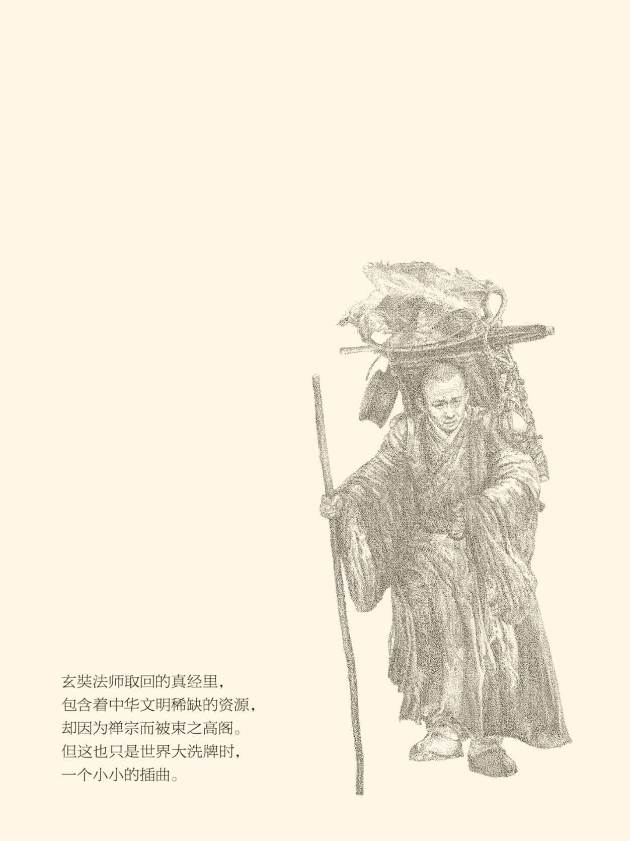

## 搅局

丹霞天然和他的同学们跑江湖——在江西和湖南之间跑来跑去时，世界的江湖也在重新洗牌。其中至少有两件事特别值得一提：一是曾经的蛮族法兰克人此刻成了罗马教皇的保护伞，国王查理曼后来还被加冕为罗马皇帝；再就是以前属于罗马、今天由天主照看的西班牙，不但变成了阿拉伯穆斯林的国土，还与巴格达的阿巴斯王朝分庭抗礼。[1]

这确实意味深长。

改换门庭并不奇怪。西班牙，或者说大西洋与地中海之间、法国之南摩洛哥之北的伊比利亚半岛（Iberian Peninsula）早就数易其主。它曾经属于一些古老民族，公元前19年成为奥古斯都治下罗马帝国的一个省，公元419年又变成了西哥特人的王国，两段时间分别为四百多年和三百年。

然后是阿拉伯人。

阿拉伯人应该是渡海而来的，因为此前穆阿维叶建立的舰队早就让塞浦路斯不战而降。公元714年，阿拉伯人开始了西班牙的伊斯兰时代，将东方先进的科学技术和文化知识带到了那里。756年，死里逃生的穆阿维叶后代又将科尔多瓦（Córdoba）定为“后伍麦叶王朝”的首都，并把它建设成当时欧洲最大的城市，让所有人都叹为观止。

事实上那时的科尔多瓦也气象非凡，就连其他地方的穆斯林都相信它是帝国最美丽的城市之一。图书馆里的藏书多达四十万册，七百座清真寺美轮美奂，三百所公共澡堂星罗棋布，难怪它会与长安、君士坦丁堡和巴格达并称为世界四大都会，拜占庭皇帝和欧洲各国国王都要派来使节了。

中国人教给他们的造纸术在这里得到了充分利用，希腊和其他民族的经典也像在巴格达那样被大量翻译。翻译家中有不少是犹太人，那些典籍则先由希腊文译为阿拉伯文，再用西班牙语译为拉丁文字，连同伊斯兰的其他文明成果一起传入欧洲。再加上西西里（Sicilia）也被穿绿衣服的法蒂玛阿拉伯人控制，便让基督教神学家圣托马斯·阿奎那（Thomas Aquinas）于数百年后，在意大利那不勒斯（Naples）的大学图书馆里第一次读到了阿拉伯文的希腊经典。[2]

看来，洗牌未尝不是一件好事。

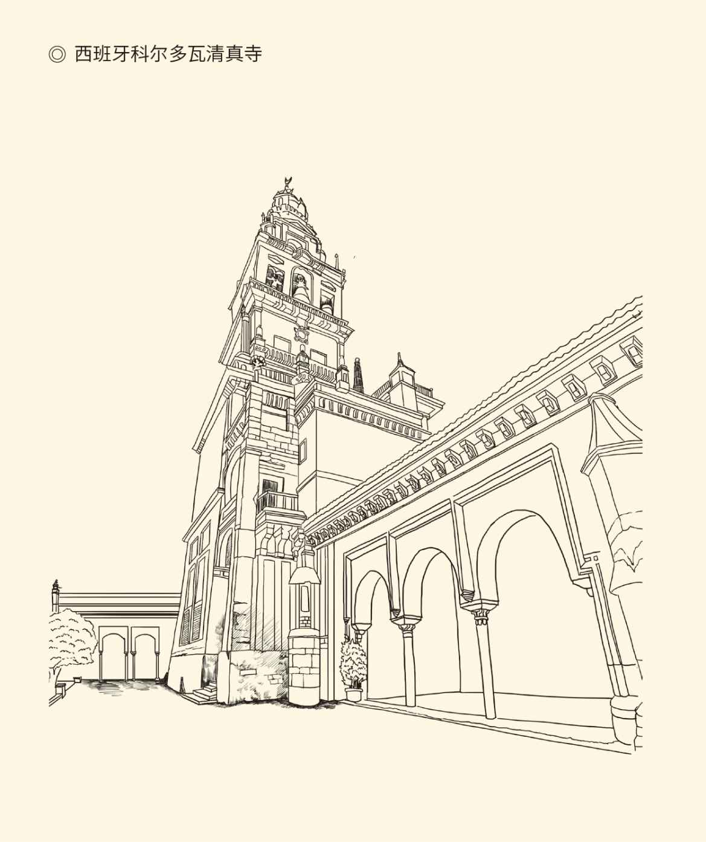

公元8世纪，拉赫曼一世征服西班牙，在昔日罗马神庙和哥特式教堂的遗址上，建造了这座大清真寺。当西班牙人重新夺回科尔多瓦后，要在原址重建教堂，但大清真寺的建筑实在太美，美到连信奉天主教的国王都不忍毁坏它。最终，在卡洛斯五世的直接干预下，保住了残留的大清真寺，为世界留下了这座罕见的混搭伊斯兰风格的伟大建筑。

得到好处的还有日耳曼蛮族。他们原先可是目不识丁和粗俗不堪的，根本不知文明为何物。按照古罗马历史学家塔西陀（Tacitus）的描述，这些欧洲“胡人”几乎是为了战争而来到人世，劝他们精耕细作比砍他一刀还要困难。对和平毫无兴趣的日耳曼武士认为，明明可以通过流血来获取却偏要去流汗，是懦弱无能、没有骨气和让人鄙视的；驰骋沙场和冲锋陷阵则不但无上光荣，而且非常好玩。[3]

世界是他们的游乐场，战争是他们的嘉年华。

然而皈依基督以后，过去的蛮族便变得衣冠楚楚和彬彬有礼起来。非但如此，法兰克王国还成为抵挡伊斯兰狂飙的铜墙铁壁，日耳曼武士也逐渐变成基督教骑士。他们把剑放在教堂的圣坛上，然后由国王亲手佩戴，这样就可以为教会承认的正当理由进行圣战。威武的查理曼甚至在征战三十二年后给了战败的萨克森人两条出路：要么成为基督徒，要么沦为奴隶，然后运往帝国本土做牛做马。[4]

萨克森人选择了前者，而且得到了公平待遇。

平等相待是基督教的主张，也是罗马帝国的政策。因此法兰克人的基督化其实就是罗马化，而罗马化几乎是理所当然的。因为文化就是变化，也就是文明化。所以，历史上屡屡出现征服者反过来被同化的案例：征服了汉民族的胡人被汉化，征服了阿拉伯帝国的蒙古人被伊斯兰化。

人往高处走，水往低处流，文化也一样。

毫无疑问，被征服者也会向征服者学习，从他们那里获得新鲜血液。也许，这就印证了《周易》的哲学观念：世界永远变化，唯一不变的就是变。只不过在欧洲人眼里，不变的还有西班牙女郎，她们总是那么漂亮。

当然，阿拉伯人最终还是没能保住美丽的西班牙，只能眼睁睁地看着她归属天主教。雪上加霜的是，科尔多瓦沦入敌手二十年后，巴格达也被蒙古军团攻陷。由于此前南大食早已灭亡，阿拉伯帝国便随着阿巴斯王朝一起终结。

不过，除了西班牙和西西里，原属于穆斯林的那些地区仍然回荡着悦耳的“邦克”声。成吉思汗所向无敌的孙辈们灭亡阿巴斯王朝仅仅三十七年，就由新可汗带头，集体地皈依了伊斯兰教。更何况，穆斯林只是失去了西班牙，罗马人却丢掉了大本营——拜占庭首都君士坦丁堡被忠诚于安拉的奥斯曼土耳其人攻陷。皇帝战死，罗马帝国彻底灭亡。[5]

胜利了的土耳其人做了两件事。第一件是将君士坦丁堡改名为伊斯兰之城，即伊斯坦布尔（Istanbul）；再就是将圣索菲亚大教堂改为清真寺，后来又在穹顶竖起高达三十米的铜制新月，结果是整体建筑更加宏伟、庄严和肃穆。由于奥斯曼帝国横跨欧亚非三大洲，帝国境内的清真寺也都见贤思齐纷纷效仿，便让许多人误以为新月是伊斯兰的标志。[6]

◎ 两大帝国的终结

|  |  |  |
| --- | --- | --- |
| 750年 | 唐天宝九载 | 阿巴斯王朝建立 |
| 756年 | 唐天宝十五载 | 后伍麦叶王朝定都科尔多瓦 |
| 800年 | 唐贞元十六年 | 查理曼加冕为罗马皇帝 |
| 843年 | 唐会昌三年 | 查理曼帝国一分为三 |
| 864年 | 唐咸通五年 | 基督教传入保加利亚 |
| 909年 | 后梁开平三年 | 法蒂玛王朝建立 |
| 950年 | 后汉乾祐三年 | 基督教传入波希米亚 |
| 967年 | 北宋乾德五年 | 基督教传入波兰 |
| 988年 | 北宋端拱元年 | 基辅罗斯皈依基督教 |
| 1008年 | 北宋大中祥符元年 | 基督教在瑞典确立 |
| 1054年 | 北宋皇祐六年 | 东西方基督教会分裂 |
| 1096年 | 北宋绍圣三年 | 第一次十字军东征开始 |
| 1171年 | 南宋乾道七年 | 开罗法蒂玛王朝灭亡 |
| 1236年 | 南宋端平三年 | 穆斯林在西班牙的统治结束 |
| 1258年 | 南宋宝祐六年 | 阿拉伯帝国终结 |
| 1291年 | 元至元二十八年 | 十字军东征告终 |
| 1299年 | 元大德三年 | 奥斯曼土耳其帝国建立 |
| 1453年 | 明景泰四年 | 君士坦丁堡被攻陷，拜占庭帝国亡 |

新月升起，十字架依然闪亮。

的确，伊斯兰教向外传播时，基督徒也没闲着。阿巴斯王朝建立一百年后，保加利亚、波希米亚、波兰和瑞典先后接受了传教士们的布道，斯拉夫人的基辅罗斯公国也皈依了基督。科尔多瓦被收回前，基督教已传入东欧和北欧。到君士坦丁堡改名时，就连十字军东征也成了遥远的回忆。

其实，从奥斯曼土耳其帝国建立之日起，西方所谓“中世纪”就走到了尽头。这个时代的得名缘于它处在古希腊罗马与文艺复兴之间，所以叫The Middle Age，意思是“中间的世纪”。但如果以为中世纪是一潭死水或一团漆黑，那就大错特错。恰恰相反，光明的种子和生命的活力就蕴含在这数百年中，只不过人们往往看不见，也不知动力所在。[7]

动力在罗马化了的日耳曼蛮族那里。查理曼大帝去世后不久，他的帝国便一分为三，这三个地方后来都成为欧洲近代思想解放运动的策源地：意大利有文艺复兴，德意志有宗教改革，法兰西有启蒙运动。这恐怕并非偶然。就连法西斯主义产生在意大利和德意志也不稀罕，更不用说光荣革命发生在英国，英国在北美的殖民地又会变成美国了。

蛮族，让欧洲脱胎换骨。

事实上，正是这些形形色色并不同族的日耳曼人，使欧罗巴（Europe）真正成为世界的一个洲；而在之前的希腊罗马时代，它是只能看作亚洲之半岛和岬角的。蛮族却将文明的范围从地中海扩展到整个欧罗巴，使欧洲各民族有了统一的身份认同，也有了再度联合的观念和机制。[8]

欧洲文明，其实是日耳曼文明。[9]

或者说，是罗马化了的日耳曼。

此前的希腊和罗马，则与其说是欧罗巴的，不如说是地中海的。实际上罗马帝国即便在其全盛时期，也只有部分领土属于欧洲，其余大部分是在小亚细亚、中东和北非。唯其如此，人们才说地中海是罗马的内湖。这样看，历史上所谓“古希腊罗马世界”（Graeco-Roman World），称作“地中海文明圈”（Mediterranean Ｃivilization）才更为准确。

同样，或者照理说，基督教就该以地中海为圆心向欧亚非三大洲扩散，把地中海文明圈变成基督教文明圈。然而阿拉伯人的崛起却把这一进程打乱了，日耳曼人、突厥人和蒙古人的搅局更是迫使“环地中海地区”重新洗牌。于是一种新的格局终于诞生，并将一直影响到当今世界。[10]

那么，这种格局是什么呢？

[1]唐玄宗天宝年间到唐德宗贞元年间，马祖道一和石头希迁名重一时，号称“并世二大士”。马祖道一在江西，石头希迁在湖南。包括丹霞天然在内的学佛参禅者，就在江西和湖南之间跑来跑去，以没见过两位大师为无知（《宋高僧传》），故曰跑江湖。请参看星云法师《六祖坛经讲话·前言》。另按：马祖道一驻锡江西的时间是公元742年到788年，石头希迁驻锡湖南的时间是742年到790年，罗马教皇史蒂芬向法兰克国王丕平求援是在751年，后伍麦叶王朝在西班牙宣布独立是在756年，均刚好同时。

[2]以上请参看刘明翰主编《世界通史·中世纪卷》，（美国）罗宾·多克《伊斯兰世界帝国》，（澳大利亚）约翰·赫斯特《极简欧洲史》。后者是一部极其难得的精彩历史读物。

[3]转引自（澳大利亚）约翰·赫斯特《极简欧洲史》。

[4]查理曼征服萨克森始于公元772年，终于804年。

[5]成吉思汗之孙旭烈兀率蒙古军团攻陷巴格达，是在公元1258年（南宋理宗宝祐六年）。拥有今伊朗、伊拉克、阿塞拜疆、格鲁吉亚、亚美尼亚和土库曼斯坦的伊儿汗国可汗率领将士皈依伊斯兰教，并改名穆罕默德，自称苏丹，是在公元1295年（元成宗元贞元年）。东罗马帝国灭亡，是在公元1453年。西阿拉伯帝国残余势力被完全消灭，是在公元1492年。

[6]这种误解甚至是世界性的，比如（美国）斯塔夫里阿诺斯《全球通史》就称公元7世纪到8世纪，穆斯林征服者将广大地区“统一到伊斯兰教的星月旗下”。其实星月旗是土耳其人的标志，不是伊斯兰的。本中华史总序也曾采信这一误解，特此声明更正。

[7]奥斯曼土耳其帝国建立是在公元1299年（元成宗大德三年）。文艺复兴没有准确的开始时间，但肯定始于公元14世纪，而且与奥斯曼土耳其人威逼拜占庭帝国有关。

[8]（法国）费尔南·布罗代尔《文明史纲》在讲到欧洲时，一开始就说欧洲是亚洲的一个半岛和小岬角。关于中世纪对于欧洲和基督教的意义，请参看游斌《基督教史纲》。

[9]作为西方现代文明的源头，现代意义上的欧洲文明主要由英国人、法国人和德国人在西欧创造。当代希腊人与欧盟别别扭扭，也未尝没有历史原因。

[10]请参看（澳大利亚）约翰·赫斯特《极简欧洲史》。

## 地中海

新格局就是“划海而治”。

海，主要是地中海，然后是黑海和里海。其实看看地图就知道，两大宗教几乎一开始便以地中海为界：之南是伊斯兰的地盘，之北是基督教的天下。以后的走向也一样：基督教向北，然后向西传播到南北美洲；伊斯兰向南，然后向东传播到印度半岛西部、马来半岛南端和印度尼西亚。

因此，伊比利亚（西班牙）和小亚细亚（土耳其）的互换归属，恐怕就只能说是命该如此。于是，黑海也成为南北分界线，双方都不再越雷池一步。分隔欧亚大陆的里海则成为东西界碑，东边广袤辽阔的大片土地属于穆斯林，西边的欧洲则由东正教、天主教和新教三分天下。

看来，洗牌并没有白费工夫。

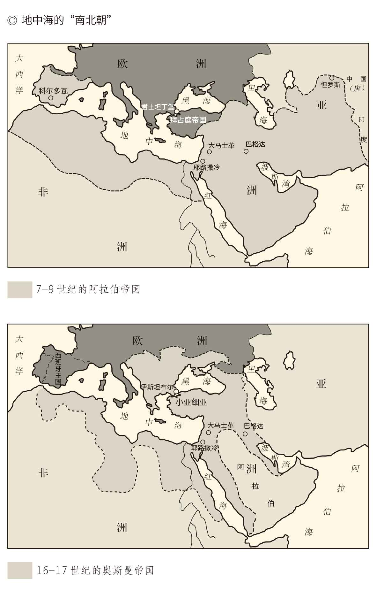

效益也确实是显著的。因为洗牌的结果，是并非两大宗教创造者的其他民族——日耳曼人和突厥人、波斯人、蒙古人等等，接过了罗马人和阿拉伯人手中的火炬。接手本身就意义非凡，何况这些曾经的蛮族还是要走向世界的？基督教和伊斯兰想不成为世界宗教，恐怕都难。

这简直无异于“五胡入中华”。

实际上，那段时期就是地中海的南北朝，只不过之后并无隋唐。两大世界宗教没有也不可能统一起来，尽管他们有着共同的源头，甚至源头就在同一个地方。

这个地方就是耶路撒冷。

耶路撒冷是希伯来王国的故都，也是三大天启宗教共同的圣地，耶稣基督在这里受难，穆罕默德在这里登霄。尽管这些事真伪难辨，基督徒和穆斯林却毫不怀疑。因此，耶路撒冷在历史上的重要性也就毋庸置疑。

实际上耶路撒冷的地理位置极为特殊：西是埃及，东是美索不达米亚，北是地中海，南是阿拉伯人的半岛。而且幸运的是，埃及和巴比伦这两个文明古国，都曾经是犹太人的居留地；不幸的是，他们在那里是奴隶和囚徒。这种罕见的经历让史学家们找到了解释希伯来文明的说法：一个灾难深重的民族即便不能多难兴邦，也该“多难兴教”的。

犹太教的兴起，往往被归结为此。

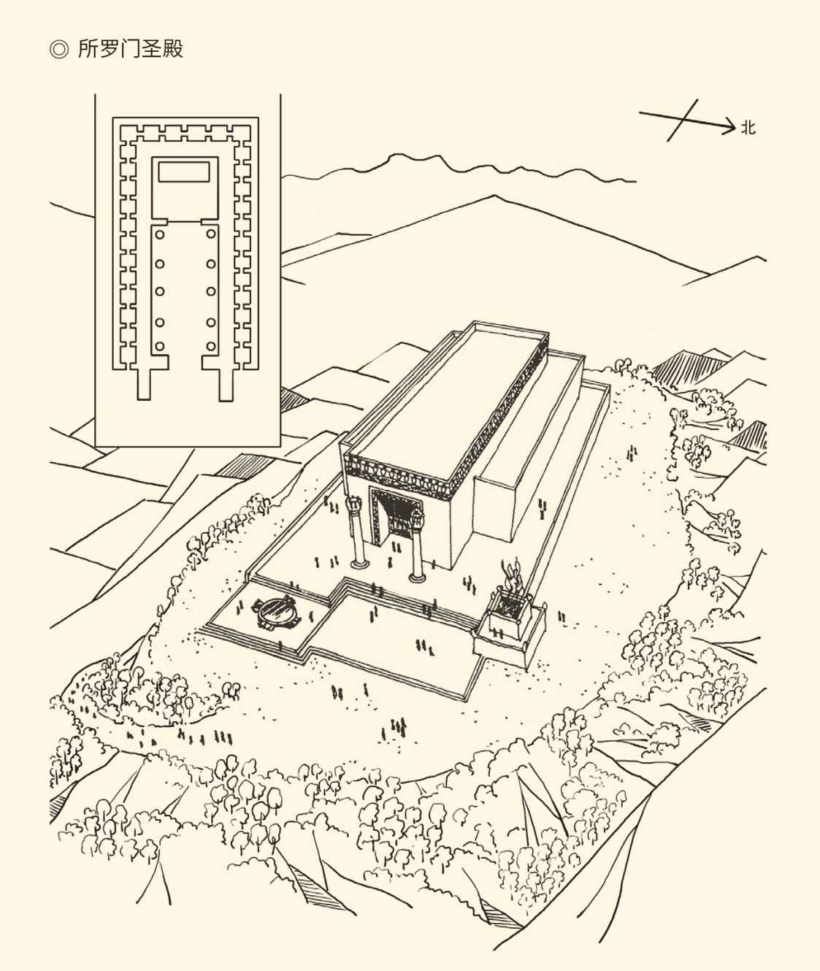

以色列王国时代，所罗门王在耶路撒冷摩利亚山建造了第一座圣殿，又称所罗门圣殿。公元前586年，新巴比伦王国摧毁耶路撒冷，圣殿被毁。波斯帝国推翻新巴比伦王国后，犹太人回到耶路撒冷重建圣殿。第二圣殿于公元前515年竣工。公元70年，罗马帝国将军提多围攻耶路撒冷，圣殿再次被毁，只剩下一道围墙，即哭墙。

遗憾的是，苦难似乎并不足以让唯一的神对这个民族青睐有加。要知道，比犹太人命更苦的数不胜数，只不过由于销声匿迹而鲜为人知。那么请问，为什么众多的民族都不知所终，失去祖国的犹太人却成为一神教的创立者呢？

这实在让人费解。

一神论也是奇迹。多神和泛神的观念并不奇怪，它甚至可以在儿童那里找到心理依据。小孩子都是天生的万物有灵（animism）论者。他们会跟花花草草说话，命令挡在前面的石头乖乖让路，等等。这不过是最朴素的将心比心。原始民族几乎无不多神崇拜，原因之一就在这里。

相信宇宙间只有唯一的神，却是相当高级的文明。因为唯一就得万能，万能就得无限，无限就不可言说。让一两个人相信这种不可言说的存在，或许能够做到；让一个民族长时间整体性地坚信不疑，其实很难。因此，犹太人的一神教就像希腊人的民主制，是人类文明史上的特例和个案。

也许真是天启了。也许吧，也许。

但可以肯定的是，正如使民主制成为世界潮流的不是希腊人，将一神论变成世界宗教的也不可能是犹太人。这不仅因为犹太人坚持他们的“特选”观念，坚持只有自己才是上帝的选民，从而将其他民族排斥在外；也因为真正具有世界性的一神教，背后需要强有力的哲学支持。

提供这种支持的是希腊人。

希腊人也是奇特的民族，他们似乎天生就有艺术气质和科学精神。而且正如本中华史第三卷《奠基者》所说，这看似对立的两面在希腊人那里却高度统一。因此，当犹太人独尊一神时，与耶路撒冷隔海相望的雅典可是另一番景象：希腊人在与奥林帕斯山上的众神眉来眼去打得火热时，探寻宇宙间之“唯一”的工作也进行得如火如荼。

只不过，这种探索被称为科学。

科学，至少希腊人的科学有两条原则：第一，真理肯定只有一个；第二，答案一定非常简单。它甚至简单到可以用数学（比如几个数字或一个方程式）来表达，就像爱因斯坦的相对论。因为唯有简单明了，才可能接近正确。

事实上他们也这样做了。比如宇宙的真理和美，就被毕达哥拉斯（Pythagoras）学派表述为“数的和谐”。因此天体一共是十个，包括银河系、太阳、地球、月亮和金木水火土五颗行星。只有九个？对不起，为了凑足数字，毕达哥拉斯他们又发明了一个尚待寻找的天体，名叫“对地”。 [11]

这样的科学，已经非常接近哲学，甚至宗教了。实际上希腊人的科学和哲学就是他们的宗教，那多神的所谓宗教则其实是艺术。当然，他们也早就为未来的一神教做好了思想准备，那就是世界的精神实体和宇宙的终极真理。

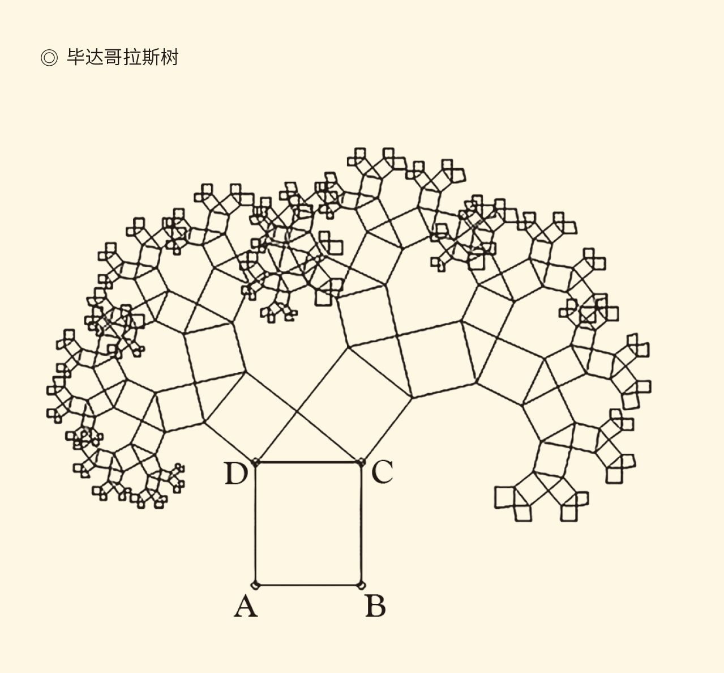

毕达哥拉斯根据勾股定理绘出的可以无限重复的图形，因为形似树，被称为毕达哥拉斯树。图中两个相邻小正方形面积的和等于相邻大正方形的面积；直角三角形两个直角边的平方和等于斜边的平方。毕达哥拉斯学派喜欢把数描绘成各种几何图形，正所谓“凡物皆数”。

精神实体在柏拉图（Platon，拉丁文，下同）那里叫“绝对理念”。他的观点是：世界先有理念，然后才有实体，实体不过是对理念的模仿。比如木匠模仿桌子的理念，就造出了桌子。我们的世界则是“巨匠”（dēmiourgos）所制。巨匠模仿的是什么呢？最高理念，或者绝对理念。

这样的真理，也非常接近真神。

亚里士多德（Aristoteles）的方法是找原因。原因无非四个：质料、形式、动力、目的。比如要盖房子（目的），就得通过劳作（动力）将泥土（质料）变成砖头（形式）。砖头高于泥土，因此形式高于质料。房子又高于砖头，所以低级形式是高级存在的质料。层层类推，都一样。

如此这般地推演下去，按照逻辑，一定有一个不能再高的形式，一个没有任何质料的纯粹形式。它是一切形式的形式，一切目的的目的，一切动力的动力。作为目的，它是“终极目的”；作为动力，它是“第一推动力”。那么请问，这样的纯粹形式该是什么，又能是什么呢？

当然是神，只能是神，而且是唯一的神。

难怪亚里士多德哲学被认为是“神学目的论”了。事实上绝对形式也好，最高理念也罢，都跟基督教的上帝和伊斯兰教的安拉一样，无形无象，无所不在，无所不能，而且既超自然，又超世俗，只不过一为哲学，一为宗教。

合流却指日可待。

把两希（希腊和希伯来）文明装进了同一个篮子的是罗马人，那个名叫“地中海文明圈”的篮子则硕大无比，还极其包容。这种包容性是海洋文明特有的，因此与同样包容的中华文明不尽相同。至少，罗马帝国不但文化多元，还实行双语制，这正是我们民族所不具备的土壤。

于是，第一种具有世界性的一神教便在罗马的偏远省份兴起，新增部分则用通俗易懂的希腊“白话文”写成。因此可以说，正是地中海孕育了基督教。但即便如此，它成为国教也要到帝国迁都君士坦丁堡之后。其中奥秘，除了在《两汉两罗马》一卷中讲过的政治因素外，说希腊语的小亚细亚更适合基督教发展，恐怕也是不能忽略的原因之一。[12]

不过这样一来，政治中心和宗教中心就分家了。这就为后面的洗牌埋下了伏笔。与此同时，基督教文明的影响力离阿拉伯半岛也更近了。因此，当强劲的海风沿着希贾兹商道吹进沙漠，另一颗沉睡的种子便会被温柔地唤醒。地中海文明圈也将被新锐的力量撕破，由一个篮子变成两个。

这股力量就是伊斯兰。

[11]对于毕达哥拉斯学派发明的“对地”，黑格尔曾经不无讽刺地说：我们不能确定他们究竟是打算把它想象成地球的反面，还是另一个地球。见黑格尔《哲学史讲演录》。

[12]游斌《基督教史纲》甚至认为，希腊语由“文言文”向“白话文”转变，正体现着哲学精神转向宗教精神；而《新约》的大部分内容由希腊白话文写成，则体现了面向普通民众的特点。请参看。

## 走向世界

穆斯林是高喊着“安拉乎艾克白勒”（Allahu Akbar）奋勇前进的。在半岛，在地中海，在世界各地，都如此。

这是阿拉伯语。意思是：真主最伟大！

真主确实伟大，伊斯兰教的发展也突飞猛进。犹太教至今仍然还是民族宗教，基督教在耶稣去世后多年都没有什么起色，穆罕默德却在有生之年便成就大业，归真之后的事业更是日新月异蓬蓬勃勃。从麦地那乌玛到哈里发国家只用了短短十年，成为当时史上最大的帝国则不到百年。如此惊人的速度，大秦帝国和罗马帝国也望尘莫及吧？

何况全盛时期伊斯兰帝国的疆域之广，势力之强，文化之先进，影响之深远，几乎无人可及。亚历山大和罗马帝国只是把地中海变成了内湖，穆斯林却还要加上印度洋，尽管控制了印度洋的已经不再是阿拉伯人。但不管怎么说，西起阿曼、也门、索马里，东至马来半岛和印度尼西亚，包括阿拉伯海和孟加拉湾，都在伊斯兰的旗帜之下。

结果是什么呢？是逼得哥伦布发现新大陆。实际上那些航海家的初衷就是想绕过穆斯林的海上控制区，另辟通往印度的蹊径。由此可见，当时的伊斯兰何等强势。这种光焰万丈的强势甚至让许多人都黯然失色，以至于印度和罗马的两项发明竟被分别称为“阿拉伯数字”和“土耳其浴”。[13]

没错，两件事都张冠李戴了。[14]

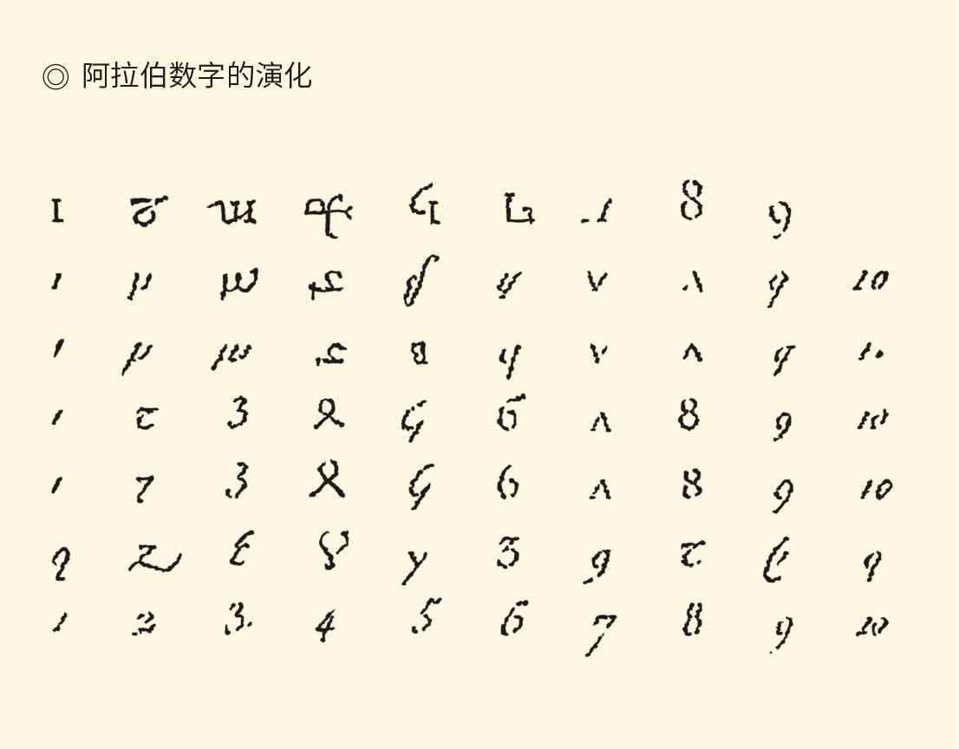

这在穆斯林看来，当然证明了真主的伟大，而且这种伟大又来自安拉的至仁至慈，阿拉伯语叫拉赫曼（Rahmān）和拉希姆（Rahīm）。这也是安拉九十九个美名中处于首位的两个。正是这仁慈，让皈依伊斯兰的人越来越多。

那么请问，是这样吗？

恐怕是的。与许多人的想当然相反，伊斯兰教并不是或主要不是通过战争来传播的。战争确实存在，主动挑起争端的战事也为数不少。但，除了立足未稳的传创之初，战争的标的几乎从来就不是宗教信仰的改变，而是政治统辖和经济需求。只要能够达到这两个目的，阿拉伯人并不在乎被征服者信什么教。像查理曼那样，要求被征服者在皈依与为奴或死亡之间做出选择，即便有过，也极为罕见。[15]

于是宽容的政策便泽被臣民：首先是“有经”的犹太人和基督徒，然后扩大到信仰琐罗亚斯德教的波斯人。他们被允许享有完全的宗教自由，并免服兵役。附带条件则只是不挑衅帝国的权威，安分守己并缴纳人头税和财产税。

这就让阿拉伯征服者大得人心。

其实，哈里发和他的统治集团并不欢迎其他民族皈依伊斯兰教。在他们看来，先知得到的天启原本只属于高贵的阿拉伯人。这是统治者的宗教，因此信仰真主应该是阿拉伯贵族和武士的特权。先知说得很清楚：所有的穆斯林彼此都是兄弟。那么，怎么可以有不是阿拉伯人的兄弟呢？[16]

何况成为穆斯林是有好处的。除了免税，还能光明正大地参加圣战。在阿拉伯帝国，当兵是令人羡慕的职业：战功赫赫的能成果丰硕，光荣牺牲的则能升入天园。如果听任其他人混入，蛋糕岂非不够分配，天园岂非拥挤不堪？

呵呵，宽容的背后也有种种考虑。

可惜青山遮不住，新皈依的原住民还是越来越多。他们叫做麦瓦里（mawali，阿拉伯语，下同），与阿拉伯穆斯林同工不同酬，纳税多而收入少。这就产生了强烈的不满并导致帝国的改朝换代，新王朝则很快就调整了政策：皈依不再受限制，所有人不论民族都得缴纳相同的土地税。毕竟，任何国家都一样：可以没有宗教信仰，不能没有财政收入。[17]

但，宽容作为一种精神却建立起来。

宽容来自先知的开明、罗马的传统和基督教的教训。当年穆罕默德率军进入麦加时，就只流了一点点血，也没有进行报复。麦加的贵族和居民轻轻松松就成群结队地皈依了新宗教，先知则大度地接纳了他们，尽管之前穆斯林的军队曾横扫半岛，穆圣的成功也首先是战场上的。

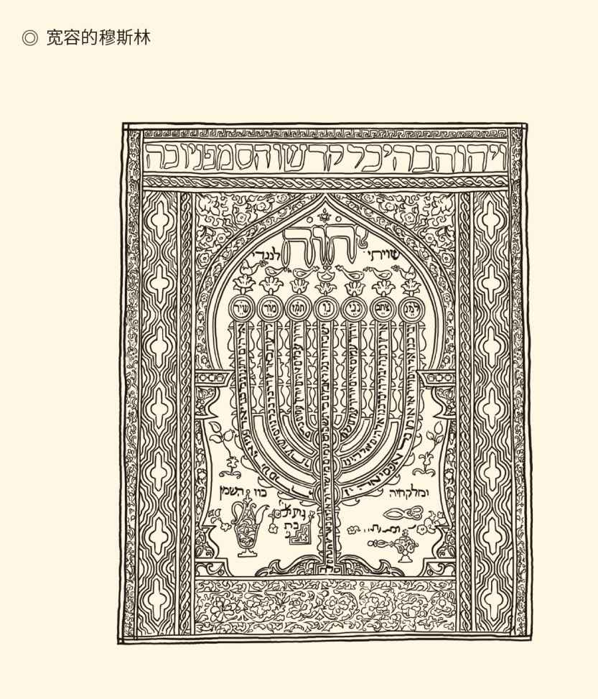

图为来自摩洛哥的犹太教诗文板，其作用是提醒信徒们神的存在，通常被挂在犹太会堂东墙。在伊斯兰帝国，尽管会受到一些限制，犹太人和基督徒仍然可以继续信奉自己的一神教，并被称为“有经人”。

只不过，那要称为“吉哈德”（Jihād）。

吉哈德往往被理解为圣战，其实不然。它的阿拉伯语本义是奋斗，用于伊斯兰教则是“为主道而奋斗”，包括但并不特指战争。何况为真主而战只是“小吉哈德”，让安拉喜悦才是“大吉哈德”，比如萨拉姆（Salaam，和平）就是。这就要在适当的时候放下屠刀，尽管谁都不可能完全避免战争。

因此，阿拉伯人堪称温和的征服者。他们扩张，但没有破坏；占领，但没有迫害。他们的统治比拜占庭帝国和波斯萨珊王朝的苛政更容易让人忍受，结果是许多地区的基督徒在穆斯林军团到来时放弃抵抗。因为他们早就得知，伊斯兰旗下叙利亚的同教派兄弟比自己过得更好。[18]

这就是教训。

教训让人成熟。伊斯兰教之所以蓬勃发展，很大程度上是因为有基督教在前面蹚路。我们知道，伊斯兰教和基督教一样，源头都在犹太教，而犹太教是既苛严又高贵的。唯其高贵，所以苛严；唯其苛严，所以高贵。这才会对教徒的生活作出那么多的明确规定，而且那些名目繁多的清规戒律都只有一个目的，那就是保持民族和信仰的纯洁性。[19]

这种高贵感和纯洁性，使犹太人在地中海文明圈里成为特立独行的异类。要知道，把宗教当作艺术的希腊人决不道貌岸然。只要好玩和开心，他们并不在乎伤风败俗。打个比方说，犹太人就像佛教的律师，希腊人则有点像禅师。

对希腊文明亦步亦趋的罗马人也一样。

因此，当基督教作为犹太教的一个分支独立出来，尤其是大量外邦人皈依时，就面临一个难题：还要不要一丝不苟地坚持和延续犹太教的仪轨？比如，要不要割去新教徒阴茎的包皮？犹太人是要的，因为那是与上帝立约的证据。何况犹太人的想法跟我们并不相同。物以稀为贵。未能成为世界宗教在我们看来是个遗憾，他们却没准引以为豪。[20]

决心革故鼎新的基督教却不能这样想问题。相反，新宗教必须在信仰体系、教徒来源和生活方式三个方面都与老大哥画清界限。最后，占上风的意见认为，基督的牺牲和爱已经把我们从戒律中解放出来。新宗教不再是犹太人的，而是所有人的。与上帝签约的技术性问题也不难解决，那就是用谁都可以接受的洗礼替代让成年男子难堪的割礼。[21]

宽容才能壮大，改革才有前途，这就是结论。

基督教迈出了走向世界的关键一步，却又陷入了异端与正统的长期纷争。如前所述，正是诸如基督究竟只有一性还是二性之类的争端，把帝国和教会都拖入了泥潭。结果是基督教文明圈自毁长城，阿拉伯穆斯林乘虚而入，异端教派阵前倒戈，西部东部分道扬镳，想想真是何苦！

伊斯兰教就要简单得多。首先，他们明确宣布穆罕默德是人不是神，也不是神之子，这就没什么可争。其次，他们也没有特选观念，而是代之以安拉的普慈和特慈，即拉赫曼和拉希姆。拉希姆（特慈）就是在后世对穆斯林中的信仰坚定者和生前行善者独赐恩惠，拉赫曼（普慈）则是在今世对所有人都普施仁慈。普施仁慈就大公无私，独赐恩惠就赏罚分明。既有特殊性，又有普遍性，而且简单明了。[22]

简单是最接近真理的，简单也是最容易实行的。希腊的科学，中国的禅宗，都得益于简单。但，佛教、基督教和伊斯兰教成为世界宗教，中华文明成为世界文明，又没有那么简单。至少，与政治的关系就是问题。

[13]对此，（美国）罗宾·多克《伊斯兰世界帝国》的表述是：公元632年到1258年之间，伊斯兰帝国是世界上最强大的国家，有着最先进的文化。在建立后不到百年的时间里，它就从一个沙漠部落结成的松散联盟，成长为世界历史上最大的帝国。其在全球的势力范围之广，无任何一个古代的帝国可比。（美国）斯塔夫里阿诺斯《全球通史》亦称，在初期扩张和晚期扩张阶段，穆斯林先后将地中海和印度洋变成了自己的内湖。

[14]（法国）费尔南·布罗代尔《文明史纲》即称：土耳其浴（hammams）事实上是古罗马浴的残存，阿拉伯征服者把这种洗浴方式带到了波斯和其他地方。

[15]见金宜久主编《伊斯兰教文化150问》。

[16]请参看金宜久主编《伊斯兰教》，（美国）斯塔夫里阿诺斯《全球通史》，美国时代生活公司《全球通史·伊斯兰的脚步》。

[17]请参看（美国）罗宾·多克《伊斯兰世界帝国》，（美国）斯塔夫里阿诺斯《全球通史》，（澳大利亚）约翰·赫斯特《极简欧洲史》。

[18]请参看金宜久主编《伊斯兰教文化150问》，美国时代生活公司《全球通史·伊斯兰的脚步》。

[19]犹太教有两大特点，一是封闭性极强，二是道德感极浓。他们最为看重的摩西十诫其实是道德法规的总纲，生活中的实施细则更是名目繁多，从饮食起居到接人待物都有不厌其烦的明确要求和清规戒律，比如吃饼时不能用刀切，只能用手掰，等等。可以说，犹太人是最守规矩的。非如此，不能成为上帝的选民。

[20]据《圣经·创世记》，上帝对亚伯拉罕说：你们都要受割礼，这是我与你们立约的证据。我的约就立在你们的肉体上。

[21]见《使徒行传》15：19-20。

[22]所以中国穆斯林的经堂语把安拉的美名拉赫曼译为“普慈今世的主”，把拉希姆译为“独慈后世的主”。

## 王权与教权

与政治关系最深的是基督教。

犹太教就没有这个问题。首先，犹太人很早就失去了自己的祖国。国家都没有，哪来王权与教权之争？其次，犹太人也没有教会，无法形成与政权对抗的力量。因此，尽管他们在罗马人的眼里是精灵古怪和团结一致的，却又同时是易于识别和安分守己的，帝国对他们大可放心。

基督教则不一样。他们一开始就打破了民族界限，以信仰实现身份认同。结果，任何人都有可能是基督徒，任何地方也都有可能出现基督徒。重要的是，他们居然还有自己的的组织，而且教会的号召力还不亚于政府。那些基督徒甚至宁可被扔进角斗场喂狮子，也不肯为帝国服兵役。[23]

罗马不能不镇压，尽管他们总体上是宽容的。

当然，帝国和教会最后还是“咸与维新”了。前者发现一神教其实更有利于自己的统治，后者则表示愿意支持“正义的战争”。可惜基督教并非救命稻草，教会这只大猫更不是可以饲养的宠物。因此，虽然握手言欢对双方权力的增长都不乏推动之功，但在度过一个不长不短的蜜月期后，有着自己财政收入、法律法规、行政体系和众多民众的教会便开始与帝国分庭抗礼，并被恰如其分地称为“教廷”。[24]

之后，借用中国的名词，便是教廷与朝廷的明争暗斗甚至公开翻脸，那些心怀鬼胎的封建领主和独立自主的大小城镇则扮演了墙头草的角色，哪边有利就倒向哪边。斗争也从来就没有过压倒性的胜利，教廷和朝廷都小心翼翼地恪守着底线：教皇不会说自己是皇帝，帝王也不以教皇自居。

当然，这种争风吃醋只发生在欧洲，君士坦丁堡的规矩却是最高主教（牧首）由皇帝指派并管辖。拜占庭后来变成伊斯兰的地盘并不再回归基督教，这可能是原因之一。[25]

宗教改革之前的历史，大体如此。

然而正是罗马帝国的“失误”使西方受益无穷。王权与教权的鹬蚌相争，让王室与教廷之外的其他各种集团和势力渔翁得利。包括宗教改革能够在德意志顺利进行，也都因为钻了这个空子。这才有了城市经济，有了市民阶级，有了资本主义，有了西方现代文明，尽管这是后话。

阿拉伯帝国的情况却完全不同。

首先，在伊斯兰教兴起之前，阿拉伯人没有国家。也就是说，他们是先立教后建国的。而且，先知穆罕默德既是宗教领袖，又是政治领袖；既是宗教的传创者，也是帝国的缔造者。以后的阿拉伯帝国也都政教合一，阿巴斯王朝的维齐尔（宰相）则只是行政权力的代理人。等到苏丹成为实际统治者并架空哈里发时，帝国也变成突厥人的了。

其次，穆罕默德是封印先知。以后的哈里发都只能继承遗志，再也不能接受天启。这就从理论上永久性地排除了任何人充当“人神中介”而被神化的可能。所有的穆斯林都只听命于安拉，只顺从安拉的旨意。如果说有什么人能够指导他们的思想的行为，那也是已经归真的最后先知。

这就导致了伊斯兰教与基督教的又一重要区别：没有教士阶层，没有教义机构，没有教会组织。当然，伊斯兰教也有乌里玛（阿拉伯语‘Ulamā），即教法学家和神学家。但他们只是正统观念和社会准则的监护人，没有直接干涉穆民生活的权力和手段，何况他们的机构还是国家控制的。[26]

因此阿拉伯帝国不存在颠覆上层建筑的基层力量，这在其创始之初就已经确定下来。伊斯兰教则在麦地那乌玛建立后就自上而下地传播，并非基督教那样先在基层发酵，然后才自下而上地夺权，又岂会出现二元结构？

这可与中华有得一比。

跟阿拉伯帝国一样，中华帝国从来就没有过教权和王权的同时并存，平分秋色。不同的是，后者从东汉末年起就有以宗教为名义和号召的反政府武装斗争。只不过，从黄巾起义到太平天国，争取的都不是教权，而是政权。

事实上，中国人从来就不知教权为何物，也不知教会为何物。即便有组织，也是帮派，不是教派；有领袖，也是帮主，不是教主；有规矩，也是帮规，不是教规，尽管打着宗教的旗号。同样，中华皇帝也会皈依某教，但如果某个和尚或道士胆敢自称教皇，他的脑袋就会立即搬家。

更何况，中华皇帝即便自称弟子，那也是天字第一号的大弟子，甚至被认定为佛陀转世或天尊下凡。得道高僧和成仙道士也只有礼拜赞颂的份，哪里还能平起平坐？何况更多的时候皇帝还是孔夫子的好学生，佛教和道教能够敲敲边鼓分一杯羹，就已经阿弥陀佛，善哉善哉了。

难怪儒释道三家混战多年，合流或并存以后仍然要以儒家为首，以儒家为主。说白了，就因为儒学不是宗教，儒生不是教士阶层，儒家也没有教义机构和教会组织，而且永远都不会有。当然，他们更不会变成敌对势力，或者让统治者感到头皮发麻，就像打着净土宗旗号的白莲教。

这倒是有点像伊斯兰。

伊斯兰教与儒家思想不乏相似之处：都可能是国家意识形态，都是族民或臣民从小就要接受的教育，都注重道德修养和道德情操，也都从头到脚影响和规范着人们的日常生活和行为举止，还都主张与人为善和孝敬父母。先知甚至这样传达他得到的天启：我（安拉）曾命人孝敬父母——他母亲弱上加弱地怀着他……你应当感谢我和你的父母。[27]

孝敬父母，已是仅次于信仰真主。

先知也非常务实。他没有提出玄奥莫测的教义、难以完成的目标，所有的训示教诲都通俗易懂，所有的宗教义务也都简单易行。这就不但像儒家，也像禅宗。换言之，伊斯兰教和儒家思想都是实践理性的，是世俗和人间的。

唯其如此，伊斯兰教才不仅是宗教信仰和意识形态，也是生活方式和社会制度。也因此，它的维持和发展仅靠自身机制就能实现，可以完全不受王朝兴替的影响。[28]

这才真叫“长治久安”。

那么，如果伊斯兰教抢先一步传入中国，会不会也像佛教那样中国化，改变中华文明的走向？不会的，因为跟儒学太像。太像就没有互补性，也就没有必要重复。何况伊斯兰教是信仰极为坚定的宗教，他们在全盛时期的宽容也只是允许其他民族自行其是，并不等于放弃自己的原则迁就和融入其他文明。这也是所有一神教的共同特点。[29]

能够中国化的，只有佛教。

佛教却是奇葩。作为三大世界宗教中最早的一种，佛教诞生在原本不该它诞生的地方——印度的主流意识形态是种姓观念，而佛教主张众生平等。因此，当世俗的权力（比如孔雀王朝）支持它时，也能兴旺发达盛极一时。一旦社会政治发生巨变，新宗教（印度教和伊斯兰教）强势兴起，佛教在本土就没有了容身之地，只能墙内开花墙外香。[30]

离家出走的佛教选择了与犹太教不同的道路，这也并不奇怪。因为犹太教不仅是民族宗教，而且是犹太民族唯一的宗教。教在，则族存，保教就是保族。因此，尽管犹太人分散在世界各地，却必须顽强地保持犹太教的纯洁性，才能保证犹太人的独立性，从而自立于世界民族之林。

佛教却没有保族的使命，因此完全不必考虑与印度文明保持一致。何况印度也不存在统一的民族，它的文明是多元多样多种族的。所以，佛教在坚持基本原则的同时，也会设法适应当地的土壤。这其实是明智的选择。因为尽管结出的果子会发生基因变异，却也毕竟是丰硕成果。

比如禅宗。

[23]（澳大利亚）约翰·赫斯特《极简欧洲史》就说：在罗马人眼里，犹太人是古怪、反复无常但面目容易辨识的古老民族，因此帝国对犹太人并不像对基督徒那样防范。以上描述均请参看该书。

[24]据说，精通武器制造的文艺复兴时期艺术家切利尼（Cellini）曾经在战争中杀死了一位没有做好死亡准备的敌人。当他跪在教皇面前请求赦免时，教皇却满心喜悦地说：噢，我原谅你，原谅你为服务教会而犯下的杀人罪过。见（澳大利亚）约翰·赫斯特《极简欧洲史》。

[25]以上请参看（澳大利亚）约翰·赫斯特《极简欧洲史》。

[26]见金宜九主编《伊斯兰教文化150问》。

[27]见《古兰经》31：14。

[28]请参看金宜九主编《伊斯兰教文化150问》。

[29]回族是一个特例，这里无法展开讨论。

[30]种姓制度产生于雅利安人入侵印度以后的吠陀时代（前1500-前700），佛教则诞生于公元前6世纪到公元前5世纪，兴盛于孔雀王朝时期（前324-前187）。公元8-9世纪以后，印度教兴盛，佛教日趋衰败；又因伊斯兰教的大规模传播，终于在13世纪初一蹶不振趋于消亡。佛教在亚洲的传播一般认为有两条路线或三路：一路由斯里兰卡传入缅甸、泰国、老挝、柬埔寨，是为南传；另一路经帕米尔高原传入中国，然后传入韩国、日本、越南，是为北传；还有一路在中国西藏自成体系，是为藏传。

## 错失良机

禅宗诞生在中国，原本是一件非常奇怪的事情。因为无论人们怎样强调禅宗是地地道道的中国货，却无法否认它是佛教的一个宗派。既然还是佛教，那就跟印度文明脱不了干系；而印度文明与中华文明，又实在是相去甚远。

不妨看看印度。

历史上所谓印度文明，是在公元前1400年以后由雅利安人（Aryans）创造的。这些移民来自突厥斯坦（Turkestan，在今哈萨克斯坦南部奇姆肯特州），文明成果被称为吠陀（Vedic），意思是“神圣的知识”。既然如此，他们实行种姓制度，掌握神圣知识的祭司婆罗门位居第一等级，提出吠陀天启、祭祀万能和婆罗门至上三大纲领，就都不奇怪了。[31]

然而印度也没有教皇。

这里面的原因说复杂也复杂，说简单也简单。首先，印度的婆罗门就像中国东晋的士族，社会地位虽然高，却没有组织，不是集团，当然也没有领袖。其次，宗教在印度是轮流坐庄的，婆罗门教、佛教、印度教和伊斯兰教都曾经成为主流意识形态，耆那教和锡克教也势力不小。第三，古代印度屡遭外敌入侵，侵略者有的掠夺而去，有的入乡随俗，有的还带来了自己的宗教。如果要教皇，请问选谁？

实际上印度半岛是一块动荡的土地。英国人实行殖民统治之前，它几乎没有被真正统一过，分裂和断裂倒是家常便饭屡见不鲜，可谓铁打的印度，流水的王朝。事实上，它的面积过于广袤，人口过于密集，文化过于多元，力量又过于分散，实在无法形成中华或罗马那样的大帝国。[32]

没有统一的帝国，就不需要统一的思想，也不需要统一的宗教，当然更不需要教皇。于是，从未有过安宁的印度便只好变成“宗教博物馆”，还是没有馆长的。

这倒不难理解。奇怪的是，虽然印度盛产宗教，印度人也充满宗教情感，却只有佛教走向了世界，印度教、耆那教和锡克教都不迈出国门一步，这又是为什么呢？

也只能说佛教是异类。

佛教很早就走出了国门，而且还是公派出国。在中国的韩非子竭力宣扬法家学说时，梵文名叫无忧（Asoka）的阿育王派出高僧到各地弘扬佛法，足迹所至东到缅甸，南到斯里兰卡，西边甚至到了叙利亚、埃及和希腊。[33]

不能确切地知道阿育王的想法。也许在他看来，好东西就该与人分享。让更多的人在佛光普照之下得到解脱，则无疑是功德无量的事情，也体现了菩萨心肠。

后来兴起的印度教却显然没有这个兴趣。他们跟犹太教一样，更愿意坚持自己的民族性，甚至阶级性。这个新的综合体虽然吸收了佛教和耆那教部分教义，本质上却仍属婆罗门。三位伟大的神——梵天（Brahmā，梵文，下同）、毗湿奴（Visnu）和湿婆（Siva）分别作为世界的创造者、保护者和破坏者共存于顶级，然后繁衍出众多的神。

这是符合印度国情的。等级森严符合种姓制度，多神崇拜符合多元文化，因此很快就占了上风。无法回到祖国的佛教只好继续远行，到异国他乡去寻找出路。

幸运的是，他们来到了中国。

中国是一个巨大的市场，不但幅员辽阔人口众多，还是宗教的真空地带。何况佛教来得正是时候。没过多久，中国就像印度一样陷入长时间的动乱和分裂，此为天时；传播路线主要经由少数民族居住的西域，此为地利；北方胡人视其为同类，南方士族视其为知音，此为人和。

这就不但能落地生根，还能做转口贸易。

当然，这里面其实存在问题：中华和印度两大文明毕竟异质，就像希腊和希伯来。好在文明史上并不乏此类奇怪的组合，比如罗马教皇与法兰克人的联盟。可见世界上没有永远的朋友，也没有永远的敌人。政治如此，文化亦然。

何况佛教与中华文明并非没有相通之处。实际上从宗教的角度看，文明无非四种：一神、多神、泛神、无神。多神教很难有世界性，最典型的就是印度教。一神教虽然有可能走向世界，但前提条件是：新皈依者表面上多神崇拜，实质上是泛神论者，原本并没有坚定的信仰，比如埃及人、突厥人和蒙古人。当然，如果他们之前已有一神倾向，也不妨顺水推舟地改宗更为纯粹的一神教，比如波斯人。

佛教和华人的态度却是模棱两可含糊其词的。你可以说他们无神，因为佛陀和祖宗都是人，不是神。同样，也不妨称其为多神和泛神，因为这些崇拜对象具有神性，能够赐福于子孙后代和芸芸众生。正是这种不确定，使双方都有了各自表述的空间和余地，难怪能够共建文明。

文明的混血势必产生巨大的能量，大唐也因此具有了毋庸置疑的世界性。事实上，从中国传播到朝鲜半岛、日本和越南的佛教，是作为中华文明的组成部分，跟儒家学说等等一起漂洋过海的，这里面当然也有禅宗一份功劳。

但，禅宗也让我们错失良机。

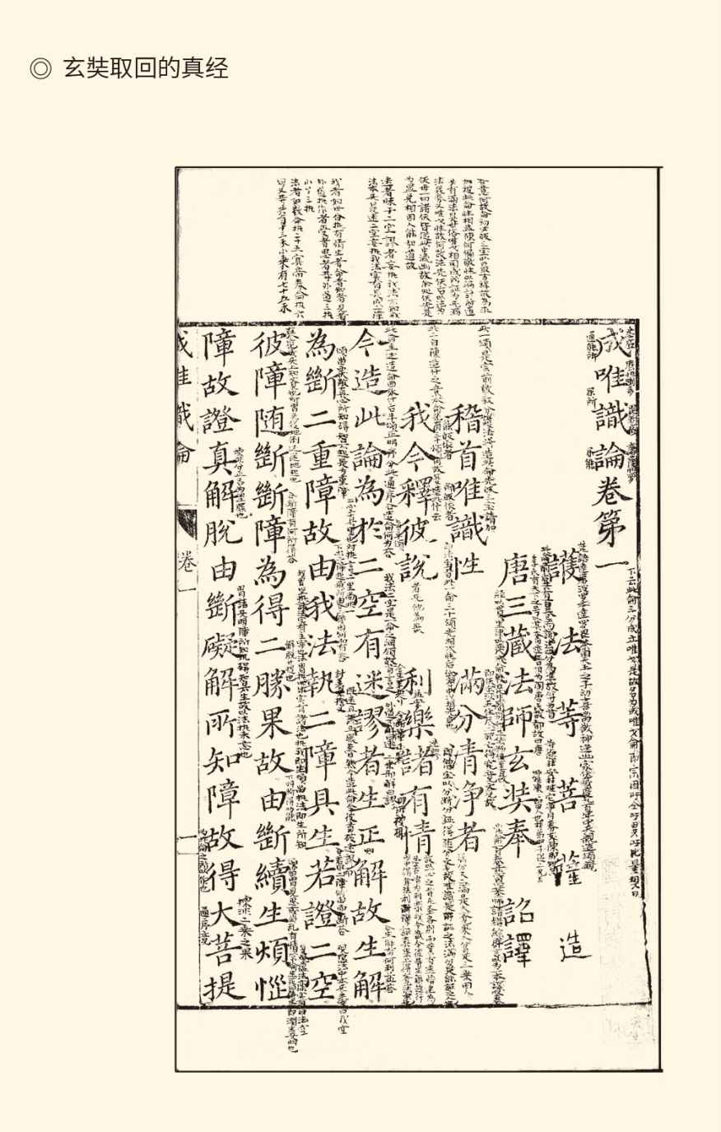

作为汉传佛教史上最伟大的译经师之一，玄奘留学印度十七年，糅合十家学说编译而成一部《成唯识论》（简称《唯识论》）。图示书影为明万历海宁陈瓛重刊本。

机会是佛教带来的，玄奘法师取回的真经其实包含着中华文明稀缺的资源，这就是作为印度哲学“五明”之一的因明（Hetuvidyā）。明（Vidyā）就是知识、智慧、学问，比如声明就是音韵学和语言学。因（Hetu）则是推理依据，所以因明就是逻辑学和认识论。认识论又叫量论，研究对象则是现量和比量，也就是直觉知识和推理知识。[34]

可惜最后被欣然接受的却主要是声明。它被运用到文学创作中，由此产生了格律诗。因明却很少有人知道，因为禅宗的主张是顿悟成佛，那又何必要什么逻辑推理？[35]

于是连同因明背后的科学精神也被拒之门外。事实上遍检禅宗的公案和机锋，你会发现那更多的是抖机灵，而非爱智慧。要知道，智慧和爱智慧可是两回事。没有希腊人那样对智慧的爱，最后就只会剩下文字游戏和耍嘴皮子。

包容精神属于地中海，科学精神属于雅利安，因明在本质上是西方的。所以这一次的擦肩而过，就给我们民族留下了永久的遗憾。因为技术进步可以依靠劳动人民，科学研究和国民教育却只能依靠知识阶层。如果知识阶层集体地对逻辑推理不感兴趣，这个民族的思维方式就实在堪忧。甚至就连阿Q精神也多少要由禅宗负责。试想，人生天地间，大约本来有时也未免要游街示众等等，不也颇有禅意吗？

看来，反思是必须的，却又只能留待将来。

现在可以做总结了。似乎可以这么说：自从隋炀帝打通南北大运河，穆罕默德在麦加得到天启，世界就进入了洗牌的时代。洗牌风起云涌地延续了好几个世纪，从阿拉伯人建立世界大帝国，日耳曼蛮族成为欧洲新主人，直到成吉思汗的蒙古旋风横扫欧亚大陆，奥斯曼土耳其成为伊斯兰世界的主宰，拜占庭作为千年帝国落下帷幕。

这就是文明的走向。

在这浪潮激荡的岁月，中华文明一方面与世界保持着若即若离的联系，另方面则按照自身的趋势走向巅峰。灿烂辉煌的唐宋，是世界文明圈的时代。之后，是盛极而衰，是起伏跌宕、日薄西山和浴火重生。中华帝国由扩张而收缩的转折点，则正是看似与禅宗无关的怛罗斯战役和安史之乱。

于是就有了一系列的问题：为什么西方人眼中黑暗的中世纪，却反倒是伊斯兰和中华文明的黄金时期？为什么这两大文明，后来会有不同的道路？为什么禅宗的兴起，也会成为历史的分水岭？其中奥秘，究竟何在？

要回答这些问题，又必须先看武则天。

本卷终

请关注下卷《女皇武则天》

[31]关于吠陀的本义，请参看（法国）费尔南·布罗代尔《文明史纲》；关于婆罗门教的三大纲领，请参看黄心川《印度佛教哲学》。

[32]请参看（法国）费尔南·布罗代尔《文明史纲》。

[33]见《中国大百科全书（第一版）·宗教卷》，任继愈主编《宗教词典》。

[34]佛教五明是：声明、工巧明（历算和工程技术学）、医方明（医药学）、因明、内明（佛学）。

[35]实际上佛教的逻辑学和认识论仍然对中国学术产生了影响，比如王夫之就曾使用现量和比量等概念，这里不讨论。

附录

# 本卷大事年表

330年（东晋咸和五年），罗马帝国迁都拜占庭，并更名为君士坦丁堡。

376年（东晋太元元年），日耳曼民族大迁徙。

386年（太元十一年），拓跋珪称王，北魏建国。

392年（太元十七年），基督教被定为罗马帝国国教。

395年（太元二十年），罗马帝国分裂。

398年（东晋隆安二年），北魏迁都平城，拓跋珪称帝。

410年（东晋义熙六年），西哥特人攻陷罗马城。

420年（东晋元熙二年），东晋亡，刘宋建国。

427年（刘宋元嘉四年），高句丽迁都平壤。

439年（元嘉十六年，北魏太延五年），北凉亡，五胡十六国时代终，南北朝时代始。

444年（元嘉二十一年，北魏太平真君五年），北魏禁佛。

445年（元嘉二十二年），罗马主教利奥一世自称教皇。

476年（刘宋元徽四年，北魏承明元年），西罗马帝国灭亡。北魏冯太后开始政治改革。

494年（北魏太和十八年），拓跋宏迁都洛阳。

496年（南齐建武三年，北魏太和二十年），法兰克国王克洛维皈依基督教。

526年（南梁普通七年），菩提达摩在广州登陆。

527年（普通八年），东罗马帝国皇帝查士丁尼即位。梁武帝第一次舍身同泰寺，菩提达摩见梁武帝。

534年（南梁中大通六年），拜占庭灭亡北非汪达尔。《民法大全》完成。

552年（南梁承圣元年），养蚕制丝技术传入拜占庭。

555年（承圣四年），拜占庭灭亡东哥特。

581年（隋开皇元年），杨坚称帝，大隋建国。

589年（开皇九年），陈亡，隋统一中国。

592年（开皇十二年），日本推古女皇继位。

597年（开皇十七年），基督教传入英国。

604年（隋仁寿四年），隋文帝卒，隋炀帝继位。

610年（隋大业六年），隋炀帝再赴江都，开江南河，自京口至余杭八百里。伊斯兰教先知穆罕默德得到天启。亚美尼亚人希拉克略成为拜占庭皇帝。

612年（大业八年），穆罕默德开始在麦加公开传教。

618年（唐武德元年），李渊称帝，大唐建国。

622年（武德五年）9月24日，穆罕默德抵达雅思里布，雅思里布从此改名麦地那，意为先知之城，此年也在以后被定为伊斯兰教教历的元年。

628年（唐贞观二年），拜占庭与波斯人签订停战协议。

629年（贞观三年），玄奘赴印度取经。

630年（贞观四年），唐太宗被尊为天可汗，日本开始派出遣唐使。穆罕默德率军攻陷麦加，麦加居民全部皈依伊斯兰教，麦加成为伊斯兰教的第一圣地。

631年（贞观五年），玄奘法师抵达印度，入住恒河以南摩揭陀王国的那烂陀寺。

632年（贞观六年），穆罕默德逝世。阿布·伯克尔成为首任哈里发，在位期间统一了阿拉伯半岛。

634年（贞观八年），欧麦尔成为第二任哈里发。

635年（贞观九年），唐军攻陷吐谷浑国都。景教传入中国。阿拉伯军团攻陷拜占庭帝国重镇大马士革。

638年（贞观十二年），阿拉伯人占领耶路撒冷。

640年（贞观十四年），唐建安西都护府于交河故城。

641年（贞观十五年），文成公主进藏。拜占庭皇帝希拉克略卒，君士坦斯二世开始执政。

642年（贞观十六年），阿拉伯人征服埃及。

644年（贞观十八年），奥斯曼成为第三任哈里发。

645年（贞观十九年），玄奘法师回到长安。

649年（贞观二十三年），唐太宗李世民卒，唐高宗李治继位。阿拉伯人征服塞浦路斯。

651年（唐高宗永徽二年），阿拉伯军团灭亡波斯萨珊王朝，阿拉伯帝国使节至长安，伊斯兰教开始传入中国。

656年（唐显庆元年），阿里成为第四任哈里发，迁都库法，伊斯兰内战开始。

657年（显庆二年），大唐灭亡西突厥。

660年（显庆五年），新罗联合大唐灭百济。

661年（显庆六年），阿拉伯帝国伍麦叶王朝建立，从麦地那迁都大马士革，定哈里发为世袭，西方史学界称其为阿拉伯帝国，中国史称白衣大食。

668年（唐乾封三年，总章元年），唐灭高句丽，于平壤设安东都护府以统之。

671年（唐咸亨二年），惠能到黄梅双峰山拜弘忍为师。

676年（唐仪凤元年），惠能现身广州法性寺。

679年（唐调露元年），置安南都护府于宋平（越南河内）。

690年（武则天天授元年），武则天称帝，国号周。

698年（圣历元年），阿拉伯帝国伍麦叶王朝征服突尼斯、阿尔及利亚和摩洛哥。

705年（唐中宗神龙元年），武则天卒，大唐复国。

714年（唐玄宗开元二年），阿拉伯人征服西班牙。

726年（开元十四年），拜占庭帝国圣像破坏运动。

732年（开元二十年），阿拉伯军团被法兰克王国统治者查理·马特击败。

742年（唐天宝元年），西突厥彻底灭亡。

750年（天宝九载），阿拉伯帝国阿巴斯王朝建立，中国史称东大食，又称黑衣大食。

751年（天宝十载），阿巴斯王朝征服塔什干。唐将高仙芝攻阿拉伯军队于怛罗斯（今江布尔）城，大败而归，被俘唐军中有造纸工匠，造纸术遂传入阿拉伯。法兰克王国宫相矮子丕平篡位，建立加洛林王朝。

755年（天宝十四载），安史之乱起。

756年（天宝十五载），教皇国建立。阿拉伯帝国阿巴斯王朝王子在西班牙建立后伍麦叶王朝，定都科尔多瓦，中国史称西大食，也称白衣大食。阿拉伯帝国分裂。

762年（唐肃宗宝应元年），阿巴斯王朝迁都巴格达。

788年（唐德宗贞元四年），回纥行文大唐，改称回鹘。

800年（贞元十六年），查理曼加冕为罗马皇帝。

804年（贞元二十年），查理曼征服萨克森。

840年（唐文宗开成五年），回鹘汗国灭亡。

843年（唐武宗会昌三年），查理曼帝国一分为三，奠定了意大利、德意志、法兰西三国雏形。

864年（唐懿宗咸通五年），基督教传入保加利亚。

909年（后梁开平三年），法蒂玛王朝建立，占有西西里和北非，中国史称南大食，又称绿衣大食。

929年（后唐天成四年），后伍麦叶王朝（西大食）阿卜杜·拉赫曼三世宣布自己为哈里发。

950年（后汉乾祐三年），基督教传入波希米亚。

962年（北宋太祖建隆三年），神圣罗马帝国诞生。

967年（乾德五年），基督教传入波兰。

988年（太宗端拱元年），基辅罗斯皈依基督教。

1008年（真宗大中祥符元年），基督教在瑞典确立。

1031年（仁宗天圣九年），西大食灭亡，西班牙分裂为二十多个小王国。

1054年（皇祐六年），东西方教会大分裂，罗马公教和东正教诞生。

1055年（至和二年），巴格达被塞尔柱突厥人占领，阿巴斯王朝名存实亡。

1096年（哲宗绍圣三年），第一次十字军东征开始。

1147年（南宋高宗绍兴十七年），第二次十字军东征。

1171年（孝宗乾道七年），土耳其帝国攻陷开罗，南大食灭亡。

1189年（孝宗淳熙十六年），第三次十字军东征。

1202年（宁宗嘉泰二年），第四次十字军东征。

1206年（宁宗开禧二年），铁木真被尊为成吉思汗。尊奉伊斯兰教的印度德里苏丹国建立。

1215年（嘉定八年），英国国王约翰签署《大宪章》。

1217年（嘉定十年），第五次十字军东征。

1219年（嘉定十二年），蒙古军团开始西征。

1228年（理宗绍定元年），第六次十字军东征。

1236年（端平三年），卡斯提人攻陷科尔多瓦，结束了穆斯林在西班牙的统治。

1248年（淳祐八年），第七次十字军东征。

1256年（宝祐四年），成吉思汗之孙旭烈兀率蒙古军团占领伊朗全境，实际上建立伊儿汗国。

1258年（宝祐六年），旭烈兀率蒙古军团攻陷巴格达，阿巴斯王朝（东大食）灭亡，阿拉伯帝国终结。

1265年（度宗咸淳元年），英国首次召开国会。

1270年（咸淳六年），第八次十字军东征。

1291年（元世祖至元二十八年），十字军丧失了在东方的最后据点，十字军东征告终。

1295年（成宗元贞元年）6月19日，取代了阿巴斯王朝的伊儿汗国合赞汗率领将士集体皈依伊斯兰教，11月3日即汗位，改名穆罕默德，自称苏丹。

1299年（成宗大德三年），奥斯曼土耳其帝国建立。

1453年（明代宗景泰四年）5月29日，君士坦丁堡被土耳其人攻陷，拜占庭帝国亡。奥斯曼土耳其帝国随即迁都君士坦丁堡，并将其改名为伊斯坦布尔，意为伊斯兰之城。

1492年（明孝宗弘治五年），西大食残余势力被消灭。

1517年（明武宗正德十二年），奥斯曼帝国攻陷开罗，征服埃及，帝国的苏丹兼任哈里发（教主），成为伊斯兰世界最高精神领袖，至1924年被土耳其共和国宣布废除。马丁·路德在德意志揭开宗教改革序幕。葡萄牙商人远至中国广州，欧洲商人直接与中国贸易从此开始。